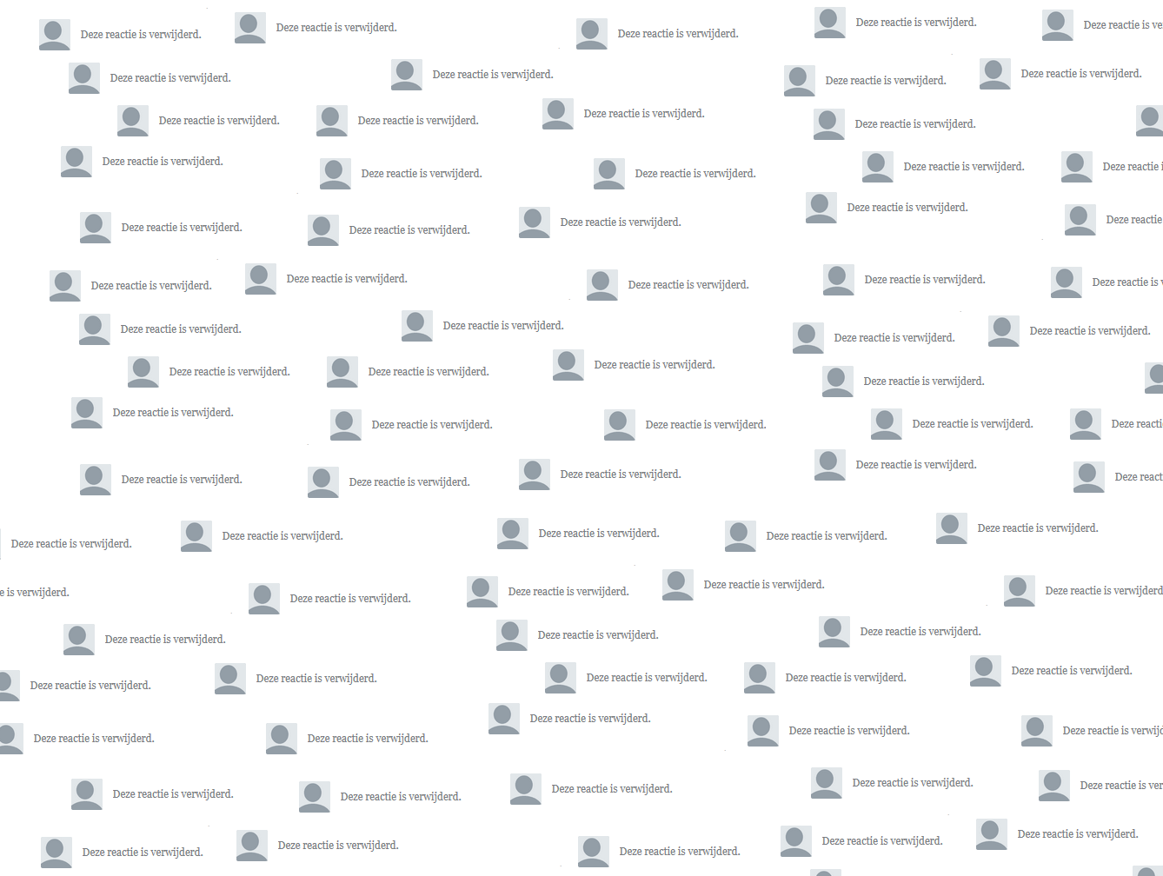
‘Ze moeten zich gewoon aan onze spelregels houden’
Hoe kan een redactie een online discussieplatform journalistiek verantwoordelijk inrichten en modereren?

Een verslag van Pål Jansen
Fontys Hogeschool Journalistiek
te Tilburg

Studentnummer 2130922

Inhoudsopgave
Onderwerp: Pagina:
Voorwoord 3
Herziende druk 4
Inleiding 5
Verantwoording hoofd- en deelvragen 6
Hoofdstuk 1: Wat is de nieuwe rol van burgers in het nieuwsproces? 8
Hoofdstuk 2: Wat betekent deze nieuwe rol van burgers voor journalisten? 9
Hoofdstuk 3: Hoe kan een redactie een online discussieplatform
journalistiek verantwoordelijk inrichten en modereren? 12
Hoofdstuk 4: Reflectie op literatuur 17
Hoofdstuk 5 Wat wil Omroep Brabant met de website en
het discussieplatform bereiken? 20
Hoofdstuk 6 Wat is de opdracht van de moderatoren en
hoe interpreteren zij die opdracht? 21
Hoofdstuk 7 Hoe gaat Omroep Brabant de taak van moderatoren
veranderen en in hoeverre wordt hierdoor het discussie-
platform journalistiek verantwoord ingevuld? 28
Hoofdstuk 8 Reflectie en aanbevelingen 31
Verantwoording 37
Bibliografie en interviews 40
Bijlagen 45

Voorwoord
De reden dat ik begon aan dit verslag, is vanwege mijn aanvaring met het discussieplatform van Omroep Brabant. In januari van dit jaar ben ik een week actief geweest op het platform. Ik had namelijk kritiek op één van de artikelen van de redacteuren. Wat mij opviel, was de afwezigheid van de betreffende redacteur die het artikel schreef. Er was geen verantwoording of terugkoppeling naar mij of naar andere mensen. Het frustreerde mij als lezer.
Ik voelde een verantwoordelijkheid naar andere mensen toe om kritisch te zijn op de stukken van de redacteuren en ook om het gesprek aan te gaan met de mensen op het discussieplatform. De gesprekken die ik voerde met andere gebruikers gingen op zijn zachtst gezegd stroef. Het was op dat moment niet aan mij om deze verantwoordelijkheid op me te nemen. Immers, wie was ik om artikelen te bekritiseren en te zeggen hoe mensen moesten reageren?
Toch had ik het idee dat er veel kansen lagen voor Omroep Brabant om beter gebruik te maken van hun eigen platform. Ik besloot om me hierin te verdiepen en bij de redactie van de regionale zender aan te kloppen om te vertellen dat ik ging uitzoeken hoe het discussieplatform beter kan.
De redactie ontving mij openhartig en bood mij alle hulp aan die ik nodig had om mijn verslag te kunnen schrijven. Ik heb zes redacteuren in totaal urenlang mogen interviewen. Bovendien heeft redacteur Peer van den Heuvel mij goed ondersteund door alle informatie te geven die ik nodig had. Ook hoofd Nieuwe Media Tim Zunneberg overhandigde mij verschillende documenten waardoor ik een goed inzicht kreeg in de wensen van de redactieleiding met betrekking tot het discussieplatform.
Met al deze informatie wil ik in dit verslag uiteenzetten hoe Omroep Brabant hun discussieplatform kan verbeteren. Mijn bevindingen heb ik tot een behapbaar verhaal proberen samen te vatten waarmee ik in ieder geval de redactie van Omroep Brabant wil helpen.

Pål Jansen, Veghel, oktober 2014

Herziende druk
Aan deze tweede versie is een nieuw hoofdstuk toegevoegd vanwege ontwikkelingen bij Omroep Brabant. Daar staat een plan in de steigers om de reacties op het discussieplatform beter te modereren. Dit plan is bedacht door redacteur en internetsamensteller* Peer van den Heuvel.
Een jaar geleden toen de eerste druk verscheen, wilde de omroepleiding al dat de redactie binnenkomende reacties beter modereert. Toen was er echter nog geen plan van aanpak. Nu moet het Customer Care Team deze taak uit gaan voeren, een kleine redactie die door Van den Heuvel is ingericht. Dit team moet alle reacties die Omroep Brabant van het publiek binnenkrijgt controleren en scannen op bruikbare informatie. Dit geldt niet alleen voor de reacties op het discussieplatform, maar ook die op social media, e-mail en telefoon.
Maar of dit team de problemen op het platform gaat oplossen, moet nog blijken. Daarom is er een extra deelvraag toegevoegd aan deze versie. De vraag die hierin centraal staat is: in hoeverre kan het Customer Care Team het discussieplatform journalistiek verantwoordelijk inrichten? In hoofdstuk zes wordt het plan beschreven. In hoofdstuk zeven wordt erop gereflecteerd.

Pål Jansen, Veghel, augustus 2015

Inleiding
Het internet is voor journalistiek één van de invloedrijkste technologische ontwikkelingen van de laatste decennia. Meer dan ooit staan mensen met elkaar in contact en benutten zij de mogelijkheden om eigen informatie te publiceren via social media. Burgers zijn zelf hun bevindingen op het internet gaan zetten en hebben alleen een laptop of telefoon met internetverbinding nodig om te weten wat er gebeurt in de wereld. Deze informatie komt niet alleen van massamedia, maar van iedereen. We informeren onszelf en elkaar.
Door de interactieve mogelijkheden van internet verandert niet alleen de informatievoorziening, maar ook het publieke debat. In plaats van een paar traditionele media die in het verleden het maatschappelijke debat stuurden, zijn er alleen al in Nederland miljoenen kleine zenders bijgekomen die hun meningen op online platforms verkondigen.
Voor nieuwsmedia is het daarom steeds belangrijker om in te grijpen op hun discussieplatforms door reacties te toetsen aan bepaalde eisen. En in het verlengde daarvan eventueel aan te passen of te verwijderen van het platform. Oftewel, om de reacties te modereren.
In dit verslag ga ik op zoek naar een vorm van modereren die rekening houdt met de veranderende rol van burgers en de toon op een online discussieplatform beschaafder maakt. Deze vorm wordt vervolgens getoetst aan een casus. Ik heb gekozen voor Omroep Brabant waar de journalisten worstelen met het modereren van reacties.
De redactieleiding wil het discussieplatform behouden omdat zij mensen de mogelijkheid wil geven om hun mening over het nieuws te geven en omdat redacteuren kunnen profiteren van informatie die gebruikers hierop plaatsen. Maar de leiding is momenteel niet tevreden over de reacties die op de website staan. Daarom is zij op zoek naar manieren van modereren waar het discussieplatform beter van wordt. In dit verslag staan inzichten voor een redactie om een discussieplatform op een journalistiek verantwoordelijke manier te modereren.

Verantwoording hoofd- en deelvragen
Voor de eerste drie hoofdstukken bestuurde ik de literatuur over de nieuwe rol van burgers, wat er daardoor voor journalisten verandert en hoe een redactie dat moet invullen op een online discussieplatform. Na mijn bevindingen over de betreffende literatuur, geef ik de praktijk weer zoals die is op de bureauredactie van Omroep Brabant. In deze casus leg ik uit wat Omroep Brabant wil bereiken met het discussieplatform en (in het verlengde daarvan) met hun website. Vervolgens zet ik uiteen hoe redacteuren van de omroep reacties modereren. Het reflectieverslag geeft antwoord op de volgende vraag:
Hoe kan een redactie een online discussieplatform journalistiek verantwoord inrichten en modereren?
De hoofdvraag deel ik op in een aantal deelvragen om tot een zo veelzijdig mogelijk antwoord te komen. Het eerste hoofdstuk geeft antwoord op de deelvraag:
- Wat is de nieuwe rol van burgers in het nieuwsproces?
De ontwikkeling van zendende burgers wordt hier in een context voor nieuwsmedia geplaatst. Verschillende auteurs leggen uit hoe zij tegen burgers die zenden aankijken en wat daar de voor- en nadelen van zijn voor nieuwsmedia. Daarbij leg ik de focus op de gevolgen voor de informatievoorziening en het publieke debat.
- Wat betekent deze nieuwe rol van burgers voor journalisten?
In dit hoofdstuk beschrijf ik hoe de nieuwe rol van burgers invloed heeft op het werk van journalisten. Daarna zet ik verschillende modellen van journalistiek uiteen en ik kies het model dat het beste aansluit op de nieuwe rol van burgers. Vervolgens leg ik uit waarom dit journalistieke model daar het beste op aansluit.
- Hoe kan een redactie een online discussieplatform journalistiek verantwoordelijk inrichten en modereren?
In dit hoofdstuk geef ik antwoord op de vraag hoe een redactie discussies op hun nieuwssite kunnen verbeteren via het modereren. De manier waarop een redactie dat moet doen sluit aan op de zendende burgers en de veranderende functie van journalisten. Vanuit de literatuur benoem ik een aantal taken die een redactie kan uitvoeren om deze veranderingen te faciliteren.
- Reflectie op literatuur
Via mijn reflectie op de literatuur wil ik een gidslijn creëren die journalisten kunnen gebruiken om een discussieplatform te modereren. Deze inzichten worden vervolgens getoetst aan de casus, het discussieplatform van Omroep Brabant.
- Wat wil Omroep Brabant met de website en het discussieplatform bereiken?
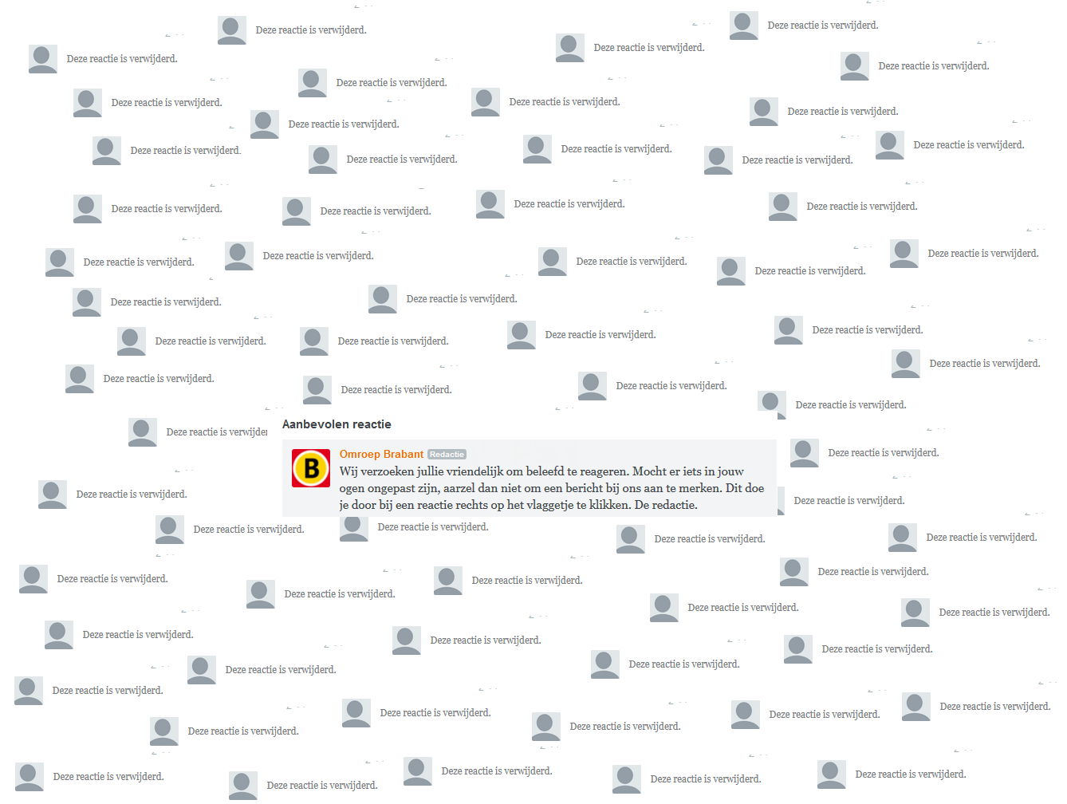
Van de redactieleiding van Omroep Brabant kreeg ik een verslag waarin de huidige discussie over het modereren van reacties op de website staat samengevat. Hierin staat ook uitgelegd wat het nut is van het discussieplatform. Daarnaast kreeg ik een document waarin staat wat de redactieleiding van Omroep Brabant wil uitstralen met de website. In dit hoofdstuk zet ik uiteen wat volgens de redactieleiding het nut is van het discussieplatform en wat de doelen zijn van hun website. Zo breng ik in kaart wat de wensen zijn van Omroep Brabant met betrekking tot het discussieplatform
- Wat is de opdracht van de moderatoren en hoe interpreteren zij die opdracht?
Peer van den Heuvel is moderator en internetsamensteller bij Omroep Brabant. Hij bepaalt onder anderen wat er op de website komt. Zo is hij ook belast met het functioneren van het discussieplatform. Van den Heuvel legt in dit verslag uit welke opdracht de moderatoren uit moeten voeren. Ik interviewde vier bureauredacteuren en twee internetsamenstellers (onder wie Van den Heuvel) om te kijken hoe ze deze opdracht interpreteren. De vragen gaan over hun werkzaamheden als moderator.
- Hoe gaat Omroep Brabant de taak van moderatoren veranderen en in hoeverre wordt hierdoor het discussieplatform journalistiek verantwoord ingevuld?
Het modereren van reacties wordt anders ingevuld bij Omroep Brabant, in zoverre is al duidelijk. Ongeveer een jaar na mijn gesprek met Van den Heuvel, heb ik een vervolginterview met hem gehouden. In deze periode heeft de redacteur een plan van aanpak bedacht met betrekking tot het modereren. In dit hoofdstuk beschrijf ik wat het nieuwe plan is, wie dat gaan uitvoeren en hoe dat wordt gedaan.
- Reflectie en aanbevelingen
Door de casus af te zetten tegen de literatuur worden verschillen en/of overeenkomsten daartussen benadrukt. Deze verschillen en/of overeenkomsten moeten leiden tot nieuwe inzichten die de redactie van de regionale nieuwszender helpen met het modereren van reacties.

Hoofdstuk 1 Wat is de nieuwe rol van burgers in het nieuwsproces?

De massamedia hebben in Nederland nog steeds een enorme invloed op de publieke informatievoorziening. Met gemiddeld zo’n 1,8 miljoen kijkers per dag was het NOS-journaal van 20.00 uur in 2012 één van de best bekeken programma’s in Nederland. En met bijna een half miljoen abonnees heeft De Telegraaf het grootste betaalde dagbladenpubliek van Nederland, dat in 2012 nog uit zo’n 8,5 miljoen lezers bestond (Nationaal Onderzoek Multimedia, 2013). Deze nieuwsmedia hebben allemaal één ding gemeen: zij zenden informatie naar het publiek.
Maar door het internet ligt dit massamediale model van zenden en ontvangen overhoop. Nu is iedereen zowel zender als ontvanger tegelijk. De nieuwe rol van het publiek is met de komst van het internet verschoven van passieve ontvanger naar mede-publicist ((Brouwers, 2013) (Bardoel, Journalistieke Cultuur in Nederland, 2002) (Kovach&Rosenstiel, 2007)et. al.). Zijn de burgers daardoor journalisten geworden of is er toch nog een verschil tussen professionele journalisten en deze burgerjournalisten?

Burgerjournalistiek
Door de technologische ontwikkelingen kan iedereen burgerjournalist zijn. In veel van de gelezen literatuur wordt beschreven dat burgerjournalisten mensen zijn die hun eigen journalistiek zonder de tussenkomst van de journalist bedrijven( (Buijs, 2008) (Pleijter&Dasselaar, 2010)et. al.).
O.a. Evers (2006) en Buijs (2008) wijzen op de gevaren van deze burgers. De geloofwaardigheid van informatie wordt in twijfel getrokken omdat burgerjournalisten niet altijd dezelfde normen delen als professionele journalisten. Bovendien is er geen controle op de betrouwbaarheid van hun bevindingen ((lees ook: ‘Citizen Journalism’ (Wall, 2012)). Het gaat dus wat ver om deze mensen ook als serieuze professionals te beschouwen.
En dan is er ook nog de ‘online debatcultuur’. Omdat mensen de mogelijkheid hebben om te publiceren, hebben ze ook een grotere mogelijkheid om het publieke debat te verstoren (Kovach&Rosenstiel, 2007). Burgers houden weinig rekening met de consequenties van hun uitspraken of de gevoelens van andere deelnemers en het publieke debat wordt op talloze plaatsen tegelijkertijd gevoerd (Willemars, 2014).
Maar dat de kwaliteit van publicaties door burgers onder druk staat, betekent niet dat deze publicaties onbruikbaar zijn. Baran en Davis (2015) komen met een andere definitie van burgerjournalistiek: “Citizen journalism is any journalism practice that is performed by non-journalists.” Het gaat dus om de journalistieke activiteiten die het publiek onderneemt (overigens kan reageren op discussieplatforms ook een burgerjournalistieke activiteit zijn (Baran&Davis, 2015). Iedereen kan namelijk eenvoudig een aantal journalistieke activiteiten verrichten, zoals het registreren van wat er gebeurt, waar het gebeurt en wanneer het gebeurt (Brouwers, 2013).
Brouwers (2013) ziet daarom enorme kansen voor burgerjournalisten in de nieuwsvoorziening. Hij stelt zelfs dat zij de professionals vervangen als brengers van nieuws. Zij hebben als geheel een veel groter bereik, zien veel meer dan de journalist en zijn daarom (in theorie) altijd eerder met het vergaren en publiceren van nieuws. Dat wil niet zeggen dat burgers de journalisten vervangen. Hij concludeert dat de journalistiek een systematische samenwerking aan moet gaan met het publiek zodat de journalist zich bezig kan houden met wat hij noemt ‘de pure journalistiek’. De journalist laat een aantal zaken over aan het publiek (de eerste vier w’s: wie, wat, waar, wanneer). Vervolgens gaat hij zelf verder met het verifiëren van deze informatie en zoekt uit wat het betekent voor de samenleving (Brouwers, 2013).
Naast het leveren van informatie, zien Kovach en Rosenstiel ook een kritische rol voor burgers weggelegd. Zij moeten feedback blijven geven aan nieuwsmedia zodat deze de mensen steeds beter kunnen bedienen. Journalistiek is immers voor het publiek en zij moet daarom ook inspraak krijgen in de informatievoorziening (Kovach&Rosenstiel, 2007).
Moeten journalisten de burgers links laten liggen? Of zijn de voor- en nadelen juist redenen om samen te werken? Civiele journalisten en voorstanders van civiele journalistiek pleiten voor dat laatste. Deze benadering is iets anders dan de burgervariant, zeggen Buijs(2011) en Evers (2006). Binnen de civiele stroming gebruiken journalisten de burger als referentiepunt. Deze stroming heeft als doel om democratisch burgerschap te bevorderen ((Buijs, 2008), (Bardoel, Het einde van de journalistiek?, 2002) et. al.). Oftewel, civiele journalistiek omarmt burgerjournalistiek en gebruikt deze om zelf
Om de voordelen van burgerjournalistiek te benutten, de gevaren daarvan tegen te gaan en ook het online publieke debat te ondersteunen is een andere rol van de journalist nodig. In het volgende hoofdstuk pleit ik voor civiele journalistiek om de nieuwe rol van burgers te faciliteren.

Hoofdstuk 2 Wat betekent deze nieuwe rol van burgers voor journalisten?

In dit hoofdstuk beschrijf ik wat civiele journalistiek is, hoe dit model burgerjournalistiek faciliteert en het publieke debat verbetert. Daarvoor begin ik met het uiteenzetten van verschillende modellen van journalistiek die volgens Buijs(2008) en Bardoel(2002) in onze samenleving voorkomen. Vervolgens kijk ik hoe de civiele benadering binnen die modellen past. En ten slotte geef ik aan wat civiele journalisten doen om de nieuwe rol van burgers te faciliteren.

2.1 Civiele journalistiek
Aan het einde van de vorige eeuw ontstond er een hervormingsbeweging in de Amerikaanse journalistiek. De gevestigde orde had zich teveel had ingelaten met de institutionele kant van de samenleving en stond te ver van de mensen af. Journalisten moesten terug naar de burger( (Bardoel, Het einde van de journalistiek?, 2002), (Buijs, 2008)). Hiervoor was een andere kijk nodig op de traditionele modellen van journalistiek. Bardoel (2002) noemt drie van die modellen:
- Het marktmodel: het publiek krijgt ‘wat het vraagt’. De markt (vraag en aanbod) is het referentiepunt.
- Het spreekbuismodel: journalisten bedienen het publiek door als spreekbuismodel te fungeren in dienst van politieke bewegingen en partijen. De politiek is het referentiepunt.
- Het machtigingsmodel: journalisten verzorgen het nieuws waarvan zij denken dat burgers dat nodig hebben om te kunnen functioneren als geïnformeerde deelnemers in een democratie. Hij is zelf het referentiepunt.
(Bardoel, Het einde van de journalistiek?, 2002)
Civiele journalistiek is het vierde model dat het beste aansluit op het machtigingsmodel volgens Bardoel. Buijs (2008) stelt echter dat de civiele variant geen ander model is. Hij ziet twee hoofdtypen van journalistieke kwaliteitsconcepten: het professionele concept en het marktconcept. Die eerste is vergelijkbaar met Bardoel’s machtigingsmodel, de tweede met diens marktmodel (Buijs, Journalistieke kwaliteit in het crossmediale tijdperk, 2008).
Volgens Buijs(2008) is er ook een civiel kwaliteitsconcept, dat een subtype is van het professionele journalistieke kwaliteitsconcept. Maar er zijn accentverschillen. Civiele journalistiek richt zich op gemeenschap. Nieuws is niet alleen wat de burger moet weten, maar nieuws is datgene waar een gemeenschap iets aan heeft. De kwaliteit wordt bepaald door terugkoppeling vanuit die gemeenschap en de journalist is gespreksleider, ‘straathoekwerker’ met signaaloppikfunctie en burgerraadsman binnen een gemeenschap (Buijs, 2008).

2.2 Belang van de gemeenschap
Het doel van journalistiek hangt nauw samen met het creëren en ondersteunen van gemeenschap volgens Kovach en Rosenstiel(2007): “The news media help us define our communities as well as help us create a common language and common knowledge rooted in reality. Journalism also helps identify a community’s goal, heroes, and villains. […] It is difficult, in looking back, even to separate the concept of journalism from the concept of creating community and later democracy. Journalism is so fundamental tot that purpose that, as we will see, societies that want to suppress freedom must first suppress the press.” (lees ook: (McBride&Rosenstiel, 2013))
Door de gemeenschap te ondersteunen, creëren civiele journalisten zelfstandige burgers. De gedachte daarachter is dat een mens zich altijd ontwikkelt in interactie met zijn sociale omgeving. Het individu komt tot stand in een gemeenschap. Deze gemeenschap kan volgens civiele aanhangers slechts ontstaan door het uitwisselen van opvattingen: door dialoog, discussie en debat tussen burgers (Drok, 2002). Zij bevorderen daarom de participatie van mensen aan het maatschappelijk debat (Bardoel, Het einde van de journalistiek?, 2002).

2.3 Rol van de journalist
De ontwikkelingen met betrekking tot de zendende burgers en het versnipperde en verstoorde online debat vragen om een andere houding van de journalist. Er is een interactieve benadering nodig. Waar mensen online moeite hebben om tot een degelijke bijdrage te komen en discussies tussen hen vaak vervallen vaak in onderling gescheld( (Canadian Association of Journalists, 2014) (Goodman, 2013) (Buijs, 2008)), daar neemt de civiele journalist de taak op zich om dit proces van zenden en discussiëren te begeleiden.
Het nieuws moet tot stand komen door het gesprek aan te gaan met de burgers ( (Bardoel, Het einde van de journalistiek?, 2002), (Drok, 2002)). De mensen moeten aangeven wat zij het liefste zien in de nieuwsmedia en op basis daarvan wordt de uitvoering bepaald. Drok(2002) stelt dat dit deels wordt bereikt door het publiek te betrekken bij het nieuwsproces. Enerzijds door redacteuren met burgers te laten praten zodat de organisatie op die gesprekken wordt aangepast. Anderzijds door de nieuwsagenda te bepalen vanuit het perspectief van de burger. “Begin waar de burger begint, maar stop niet waar de burger stopt”, zegt Drok (2002) daarover. Burgers zijn als het ware de ogen van de samenleving en de journalist borduurt daarop voort.
Maar geven journalisten door deze benadering daadwerkelijk de stem van het publiek door? Buijs (2008) geeft hier kritiek op door te stellen dat de journalist en de elite nog steeds de touwtjes in handen hebben. De journalist bepaalt namelijk zelf waar hij naar luistert en nog steeds neemt de elite de beslissingen in een gemeenschap waardoor civiele journalisten de elite nodig hebben. Het is dan ook geen alternatief voor de professionele benadering, eerder een variant daarop volgens Buijs (Buijs, Journalistieke kwaliteit in het crossmediale tijdperk, 2008).
Drok (2002) noemt twee taken die civiele journalisten op zich moeten nemen om het publieke debat te faciliteren en de burgers te betrekken bij hun gemeenschap. Zij moeten perspectieven bieden om publieke vraagstukken te beantwoorden. Het gaat niet alleen om het vermelden van problemen en extremen, maar ook om het brengen van oplossingen voor problemen. Het doel daarvan is om discussies op te lossen op basis van compromis. De journalist moet ook meer ruimte geven aan het publiek om zich te uiten over publieke zaken en aangeven hoe burgers bij het openbare leven betrokken kunnen raken (Drok, 2002).
Buijs (2008) wijst erop dat de oplossingsgerichtheid van civiele journalisten te weinig aandacht schenkt aan extremen. De focus ligt namelijk op het oplossen van problemen op basis van compromissen waardoor de aandacht voor extremen minder wordt. Zo ontstaat het gevaar dat de grenzen van het aanvaardbare in onze samenleving onderbelicht blijven.
Kovach en Rosenstiel (2007) zijn kritisch op de stelling dat journalisten er zijn om problemen in de samenleving louter te benoemen in plaats van ze helpen op te lossen. Zij ontkennen niet het belang van deze signaleringsfunctie. Maar wanneer journalisten alleen aandacht schenken aan wat er fout gaat, is er geen aandacht voor wat er goed gaat of hoe het beter kan (Kovach&Rosenstiel, 2007). Bovendien ziet Drok (2002) de civiele journalist ook niet echt als probleemoplosser, eerder als een gespreksleider en facilitator van mogelijke oplossingen.
Desalniettemin blijven er een aantal valkuilen binnen deze stroming volgens Buijs (2008) en Drok (2002). Onder het mom van ‘voor het publiek’ kunnen redacties zich door allerlei belangen laten leiden waar commerciële motieven aan ten grondslag liggen(sensatiezucht om veel lezers te trekken bijvoorbeeld), de oriëntatie op gemeenschappen kan verplaatst worden naar oriëntatie op doelgroepen met marketingdoeleinden en door de betrokken rol van de journalist bij een gemeenschap lopen zijn objectiviteit en neutraliteit gevaar (Buijs, 2008).
Maar deze valkuilen kunnen ook anders benaderd worden en zelfs kansen bieden voor de journalistiek. Zo ziet Brouwers (2013) eerder een mogelijkheid om groepen burgers (gemeenschappen) als marketingdoelgroepen te gebruiken. Omdat hier kansen liggen voor bedrijven, levert dit geld op voor journalistiek (Brouwers, 2013). Brouwers noemt een aantal acties die journalisten en redacties kunnen ondernemen om geld te werven, zoals gepersonaliseerde aanbiedingen voor je publiek, commerciële journalistiek(inhoudelijk schrijven over producten), crowdfunding(bij je publiek om geld vragen) en nog een flink aantal andere mogelijkheden.
Hoewel het hier meer gaat om marketing en ondernemen, hoeft er niets mis te zijn met het commercieel exploiteren van een gemeenschap. Zolang hier maar duidelijk over wordt gecommuniceerd met de leden en de journalistieke onafhankelijkheid gewaarborgd blijft. Hiervoor draagt Brouwers(2013) overigens geen concrete suggesties aan, waardoor het vaag blijft hoe die onafhankelijkheid binnen zo’n groep burgers geregeld moet worden.
Maar dan blijft nog het vraagstuk openstaan over objectiviteit en neutraliteit: lopen deze twee journalistieke waarden geen gevaar door betrokken te raken bij een gemeenschap? Kovach en Rosenstiel (2007) zouden zeggen dat de vraagstelling verkeerd is. Een journalist hoeft niet neutraal te zijn noch een objectief standpunt te hebben. Hij moet de feiten objectief weergeven (Kovach&Rosenstiel, 2007). Buijs (2008) wijst hier ook op en voegt daaraan toe dat het de civiele aanhangers gaat om het creëren van een lerende gemeenschap die over publieke zaken discussieert op basis van feitelijke informatie. Desalniettemin kan de sterke betrokkenheid bij een gemeenschap leiden tot het opkomen voor de belangen van die gemeenschap, erkennen o.a. Buijs (2008) en Drok (2002).

2.4 Samenvattend
Hoewel er nog uitdagingen zijn voor de civiele benadering, biedt deze kansen om het versnipperde en verstoorde online debat te verbeteren en zendende burgers te faciliteren. Dat doet de civiele journalist op basis van gemeenschap, die ontstaat door dialoog, discussie en debat. Hij geeft ruimte aan burgers om dit debat over publieke zaken te voeren, faciliteert de gesprekken en verzorgt de feitelijke informatie binnen discussies. De burgers wisselen onderling hun ervaringen en meningen uit op basis van feiten en informeren elkaar daarmee. De journalist draagt bovendien oplossingen aan om compromis binnen discussies en probleemstellingen te bereiken. De grote vraag blijft echter, hoe moeten journalisten deze gesprekken leiden op een discussieplatform? Daar gaat het volgende hoofdstuk over.

Hoofdstuk 3 Hoe kan een redactie een online discussieplatform journalistiek verantwoordelijk inrichten en modereren?

Om ervoor te zorgen dat reacties bij journalistieke berichtgeving door de beugel kunnen, controleren redacteuren deze. Volgen we de definitie van Baran en Davis (2015), dan vallen de mensen die reageren op nieuwsuitingen onder burgerjournalisten. Echter, niet iedere bijdrage voegt iets toe aan een discussie en is bruikbaar voor een nieuwsredactie. Daarom beschrijf ik in dit hoofdstuk hoe journalisten ervoor zorgen dat deze bijdragen constructiever worden.
Om duidelijk te krijgen hoe journalisten een gemeenschap creëren en ondersteunen, is het belangrijk om een beeld te krijgen van wat een gemeenschap is. Naast geografische gemeenschappen(zoals dorpen, buurten en steden) ontstaan er steeds meer online gemeenschappen op basis van interesses (Bardoel, Het einde van de journalistiek?, 2002). Daarom begin ik in dit hoofdstuk met een praktijkvoorbeeld van een online gemeenschap op basis van interesse.
Vervolgens kijk ik hoe journalisten via het modereren de nieuwe rol van burgers kunnen faciliteren en daarmee gemeenschap creëren. Hiervoor zet ik verschillende manieren van modereren uiteen.

3.1 Online gemeenschap op basis van interesse
Martijn Hurks (39) uit Dronten rijdt bijna dagelijks door de Flevopolder. Tot zijn ergernis staan langs deze brede 80-kilometerwegen flitspalen. De verleiding om op deze rustige, rechte wegen harder te rijden dan 80 kilometer per uur is groot bij Hurks: “Ik dacht bij mezelf wat er fout zou zijn als ik hier 100 [kilometer per uur] rij. Daarvoor geflitst worden heeft weinig te maken met verkeersveiligheid volgens mij.”
Met dit in het achterhoofd richtte Hurks op 9 augustus 2000 de website Flitsservice.nl op. De werkwijze van Flitsservice.nl is eenvoudig: mensen die een flitser spotten, plaatsen de locatie daarvan op de site zodat andere weggebruikers hier rekening mee kunnen houden. De locatie die ze doorsturen wordt vervolgens gecontroleerd door ‘flitsmedewerkers’, vrijwilligers die de flitsdata verifiëren.
De Flitsservice-app is inmiddels meer dan 100.000 keer gedownload, de Verkeersinformatiedienst (VID) maakt al jarenlang gebruik van de service en daarmee ook de luisteraars van verschillende radiostations zoals 538FM en Slam!FM. En ook het bezoekersaantal op de site is behoorlijk volgens Hurk: “Op een gegeven moment hadden we 15.000 bezoekers per dag.”
Hoewel alles is begonnen met het melden van flitsdata, zijn de circa 30 á 40 vrijwilligers incluis Hurks zich in de loop der jaren breder gaan oriënteren en verdiepen in verkeersveiligheid: “Inmiddels zijn we ook politiek actief door o.a. leden van de Tweede Kamer te benaderen. Wij zijn momenteel bezig om ervoor te zorgen dat ook fietsers aansprakelijk gesteld worden in het verkeer.”
Gebruikers van de site informeren elkaar over zaken als de Wet Mulder, indienen van bezwaarschriften, opvragen van flitsfoto’s en allerlei andere juridische zaken omtrent verkeersovertredingen en verkeersveiligheid. Hurks wijst op het publiek als toegevoegde waarde van zijn online gemeenschap: “Zeer complexe materie kunnen wij niet altijd behandelen. Maar er zijn ook mensen actief op de site die experts zijn op bepaalde vakgebieden.” Daarnaast bespreken gebruikers de nieuwste ontwikkelingen op het gebied van verkeersregels en houden elkaar daarvan op de hoogte.
Het is lastig voor Hurks om een beeld te krijgen van zijn publiek. Dat komt omdat deze online gemeenschap is ontstaan op basis van interesse: “Op onze site komen mensen uit alle hoeken van de samenleving. Van de ‘Johnnies’* tot de ‘Sheldon Coopers’**: iedereen wil weten waar er geflitst wordt.” Al deze mensen zijn niet actief op de site omdat ze uit dezelfde geografische gemeenschap komen, maar omdat ze een gemeenschappelijke interesse hebben.

3.2 Taken van de journalist in een online gemeenschap
Bart Brouwers introduceerde met het platform Dichtbij.nl de communitymanager. Deze manager moet online gemeenschappen creëren en/of ondersteunen waarin informatie over een bepaalde gemeenschap samenkomt en deze informatie aftappen om tot nauwkeurigere berichtgeving te komen (Brouwers, 2013). Simpeler gezegd: een communitymanager zorgt ervoor dat mensen die
*’Johnnie’ is een personage uit de film- en seriereeks over de asociale familie Flodder die per toeval in een villawijk net buiten Amsterdam komen te wonen.
**’Sheldon Cooper’ is een personage uit de Amerikaanse televisieserie ‘The Big Bang Theory’. In de serie is Cooper een hoogbegaafde professor met eigenaardige trekjes.
veel over een onderwerp weten, online samenkomen en informatie publiceren. Hij creëert en/of ondersteunt de gemeenschap en verzorgt de juistheid van informatie die hij uit de gemeenschap krijgt. Hij moet waarde toevoegen aan de bijdragen van gebruikers, oftewel informatie ‘cureren’(Lees ook: (Steven Rosenbaum, 2011)). De journalisten moeten nog steeds werk leveren in herschrijven van bijdragen en het verifiëren van informatie ( (Anderson, Charman-anderson.com, 2013) (Gupta, 2013)).
Brouwers noemt informatie die voortkomt uit online community’s user generated content (UGC). Echter, er zijn verschillende definities van UGC. Buijs (2008, 2011) verstaat hieronder alle niet-journalistieke bijdragen door burgers aan nieuwsmedia. Volgens anderen ligt het niet aan de bijdrage zelf, maar aan de persoon die de bijdrage levert. UGC wordt door mensen uit het publiek geleverd in plaats van professionals en experts (Tomaiuolo, 2012).
Maar bij deze beschrijvingen zijn kanttekeningen te plaatsen. Want wat heb je aan reacties als deze niet-journalistiek zijn? En als een arts als expert een artikel schrijft over de veranderingen in de gezondheidszorg, is dit dan geen bijdrage uit het publiek? Eerder in dit reflectieverslag omschreven Baran en Davis (2015) burgerjournalistiek als alle journalistieke activiteiten die amateurjournalisten ondernemen. Oftewel, UGC is alle informatie die burgerjournalisten leveren.
Dat niet alle bijdragen in eerste instantie bruikbaar zijn, betekent niet dat er van deze mensen geen goede informatie kan komen. Hetzelfde geldt voor informatie die wel bruikbaar is, maar door een gebruiker niet op adequate wijze wordt geleverd. Door mensen hierover te instrueren kunnen zij ook helpen met het vergaren van informatie en deze vervolgens publiceren/delen zodat de journalist hier gebruik van kan maken. Maar hoe haal je mensen over om dit te doen?
Anderson werkt voor de Gannet Wisconsin Media, waar hij de hoofdredacteur is van twee lokale nieuwsmedia: Sheboygan Press en HTR News. De Amerikaanse journalist heeft zich gespecialiseerd in online gemeenschappen. Hij streeft altijd naar vier doelen om ervoor te zorgen dat mensen goede bijdragen leveren. 1) De nieuwsorganisatie moet een relatie krijgen met de gebruikers zodat deze informatie willen en kunnen geven. 2)Ook adviseert hij herkenbare nieuwsbrengers omdat mensen zich tot hen aangetrokken voelen. 3)Bovendien is het handig om een netwerk van experts te hebben (deze moeten wel beloond worden maar daar hoeft niet altijd een financiële vergoeding tegenover te staan volgens Anderson), en 4) de nieuwsorganisatie moet mensen betrekken bij de nieuwsgaring door zelf betrokken te zijn bij de leefwereld van het publiek (Anderson, Charman-anderson.com, 2013).
Brouwers (2013) noemt vijftien stappen die een nieuwsredactie moet nemen om de ontwikkelingen van zendende burger te faciliteren. Vijf daarvan zorgen ervoor dat mensen informatie gaan leveren. 1)Door het proces van de nieuwsproductie te publiceren (geen eindproduct, maar iedere keer een beetje informatie) kan de journalist vanuit zijn publiek kennis opdoen. Burgers krijgen de mogelijkheid om kennis toe te voegen. 2)Bovendien kunnen websitebezoekers wijzen op fouten die de journalist vervolgens zo snel mogelijk moet herstellen. 3)Een journalist kan ook kennis activeren bij anderen 4)en een netwerk bouwen van informatieleveranciers (niet alleen bestaande uit burgers, maar ook uit databanken, bedrijven, overheden en experts). 5)Ten slotte is het belangrijk om de community te helpen zodat deze de journalist ook helpt aan informatie.
Brouwers en Anderson gaan uit van een betrokken rol van de journalist die goed moet communiceren met zijn publiek zodat die hem helpt. Maar beiden leggen niet uit wat een betrokken journalist is en hoe hij de dialoog met gebruikers moet voeren. Singer en Ashman (2009) geven wel antwoorden op deze vraagstukken. Zij stellen dat een goede verstandhouding tussen gebruiker en journalist ontstaat via een ‘oprechte dialoog’. Daarbij verwijzen de onderzoekers naar de filosofie van de Oostenrijks-Israëlische godsdienstfilosoof Martin Buber (1878-1965). De wijsgerige behandelde dit in zijn werk “Ich und Du”, over de verstandhoudingen tussen mens, god en de medemens.
Volgens Buber zijn er twee soorten relaties: de ik-het-relatie, waarin de ik tegen de wereld aankijkt als een plek die bestaat uit objecten, puur bedoeld om van te profiteren. De medemens bestaat in zijn ogen alleen als middel om beter van te worden. Daarnaast is er ook de ik-jou-relatie. De ik ziet de mensen in de wereld als subjecten, volwaardige medemensen die evenveel bestaansrecht hebben als de ik (Buber, Ik en Jij, 2010) (Singer & Ashman, 2009).
Om die laatste relatie tot stand te brengen, is er een ‘oprechte dialoog’ nodig volgens Buber. De mens moet de ‘Ander’ benaderen alsof hij de intentie heeft om een gelijkwaardige relatie met hem aan te gaan (Buber, 2002).
Volgens Singer en Ashman moet de journalist op online platforms een oprechte dialoog met gebruikers aangaan om zo een goede verstandhouding, een ik-jij-relatie, tussen elkaar te creëren. Omdat iedereen elkaar benadert en behandelt als gelijken, geeft iedereen ook antwoord op elkaar als gelijken, zo is de gedachte.
Deze relatie betekent voor journalisten in online community’s dat zij bijdragers ook proberen te helpen. Door bijvoorbeeld belangrijke bezoekers te belonen zoals Anderson stelt en reacties te gebruiken in publicaties wanneer dat mogelijk is. Het vereist interactie en nabijheid van de betrokkenen((Singer & Ashman, 2009), (Brouwers, 2013), (Anderson, charman-anderson.com, 2013)).
Het doel van een community moet dus niet zijn om informatie te vergaren, maar om de community te ondersteunen en reacties van gebruikers te faciliteren. Het is een journalistieke daad an sich: het draagt bij aan de verzelfstandiging van burgers ( (McBride&Rosenstiel, Community as an End, 2013),( (Brouwers, 2013), (Goodman, 2013)). De online community is het product, net als videoreportages, radio-items en krantenartikelen dat zijn.

3.2.1 Journalisten op een discussieplatform
Wat betekent deze betrokken rol van journalisten dan in discussies? Willemars (2014) beschrijft een betrokken journalist in discussies als iemand die zich daar actief in mengt, als iemand die in het publieke debat meer optreedt als burger en medemens ( (Bardoel, Het einde van de journalistiek?, 2002), (Drok, 2002), (Buijs, Journalistieke kwaliteit in het crossmediale tijdperk, 2008) et. al.). De toon die gezet wordt in discussies, is wat informeler zodat deze toegankelijker is voor het publiek.
Emma Goodman ziet in haar onderzoek Online comment moderation: emerging best practices uit 2013 een verband tussen een participerende journalist op een discussieplatform en het niveau van de reacties. Alleen al de aanwezigheid van journalisten verbetert de toon op een discussieplatform zegt zij. Let wel: het gaat volgens haar om aanwezigheid, niet om iemand die meediscussiëert en standpunten inneemt. Volgens Goodman (2013) zijn er drie manieren waarop een nieuwsredactie de reacties onder berichtgeving kunnen modereren:
- Moderatie vooraf: voordat een reactie geplaatst wordt, kijkt de redactie of zij deze geschikt vinden om bij het nieuwsbericht te plaatsen.
- Moderatie achteraf: alle reacties worden direct gepubliceerd en achteraf wordt bekeken welke reacties verwijderd of aangepast moeten worden.
- Mengvorm: een gedeelte van de reacties wordt direct geplaatst en een gedeelte komt in een wachtrij te staan. Deze worden eruit gepikt door een zoeksysteem omdat hier bijvoorbeeld scheldwoorden of politiek gevoelige termen instaan.

3.2.2 Taken journalist en de redactie
Binnen de literatuur komt geen eenduidige manier naar voren waarop een redactie moet modereren. Taken die een redactie als geheel moet uitvoeren en een journalist als individu, lopen door elkaar heen. Het is daarom handig om eerst te beginnen met de taken die de redactie uit moet voeren en vervolgens te kijken welke taken een journalist op zich kan nemen. In de tussenconclusie die op dit hoofdstuk volgt, maak ik hier een overzicht van.

Taken redactie
De Canadian Association of Journalists (2014) pleit voor een mengvorm van modereren waarbij de redactie zorgt dat 1)reacties over gevoelige onderwerpen gecontroleerd worden voor publicatie en 2)er richtlijnen gepubliceerd worden die makkelijk terug te vinden zijn op de site waarin staat 3)welke reacties onacceptabel zijn en waarom. Bovendien moet de redactie uitleggen 4) waarom gebruikers geblokkeerd worden, 5) hoe de redacteuren modereren en 6) welke mogelijkheden gebruikers hebben met betrekking tot het aanpassen of verwijderen van hun reacties. Ook is het belangrijk om te laten zien 7) welke reacties worden aangepast, hoe redacteuren dat doen en waarom ze dat doen.
Emma Goodman (2013) onderzocht binnen 104 nieuwsorganisaties verdeeld over 63 landen de wijze waarop redacties modereren. Binnen haar onderzoek publiceerde zij een aantal taken die redacties uit moeten voeren om betere discussieplatforms te krijgen. Een belangrijke taak volgens haar is het publiceren van heldere richtlijnen:
- Het moet duidelijk zijn wat voor omgeving en wat voor discussies de redactie hoopt te creëren met hun platform en publicatie.
- Zaken als haatspraak, laster en smaad(grenzen van de vrijheid van meningsuiting) moeten helder zijn.
- De richtlijnen moeten tegenspraak promoten,
- De mensen moeten aangemoedigd worden om hun uitspraken met feiten te onderbouwen.
- De gebruikers moeten eraan herinnerd worden zich met het onderwerp bezig te houden in plaats van zich op elkaar te richten.
(Goodman, 2013)
Bovendien moet een redactie 6) journalisten aanmoedigen om deel te nemen aan gesprekken, 7)manieren zoeken om de meest waardevolle reacties bovenaan te krijgen, 8)iemand inhuren die zich bezighoudt met de gesprekken en 9) juridische informatie zoeken en delen met de staf (Goodman, 2013).
Michael Erard (2013) van de New York Times raadt aan om systemen in het modereersysteem te implementeren die 1)‘goede’ reacties makkelijker vindbaar maken voor andere gebruikers en die 2)discussies tussen mensen groeperen. Dat laatste wil zeggen dat mensen de mogelijkheid moeten krijgen om een eigen discussiegroep binnen een discussie te starten zodat zij eenvoudiger op elkaar kunnen reageren. Bovendien ziet hij heil in een zogenaamd 3) ‘weather system’, dat de toon in een discussie aangeeft(positief of negatief) (Erard, 2013).

Taken journalist
Volgens de Canadian Association of Journalists(2014) moeten journalisten drie concrete taken op zich nemen om discussies te bevorderen. Zij moeten 1) de toon zetten in discussies en gebruikers bij het onderwerp houden, 2)burgers van alle achtergronden aanmoedigen om te reageren en 3)aandringen om het gesprek beschaafd te houden (Canadian Association of Journalists, 2014).
Goodman (2013) doet in haar onderzoek ook een aantal aanbevelingen voor journalisten. Zij zegt dat ze 1) moeten deelnemen aan discussies, 2)antwoord moeten geven op vragen en kritiek van lezers, 3)de beste reacties moeten benadrukken en 4) toelichten waarom reacties verwijderd of mensen geblokkeerd worden (Goodman, 2013).
Michael Erard (2014) pleit voor een docentenrol van journalisten. Ze onderwijzen gebruikers in 1) hoe ze moeten deelnemen aan discussies en 2) belonen diegenen die constructief bijdragen. Dit hoeft overigens geen financiële beloning te zijn (Erard, 2013). Bijdragen gebruiken in publicaties en inspraak geven in het nieuwsproces zijn ook vormen van beloning( (Anderson, Charman-anderson.com, 2013), (Brouwers, 2013)).

Schema voor het verbeteren van discussies en bevorderen van UGC
Al met al een hele waslijst aan manieren die redacties en journalisten kunnen ondernemen om discussies te verbeteren en UGC te bevorderen. De acties die genoemd worden door bovenstaande auteurs tonen op een aantal vlakken overeenkomsten. Voor een helder overzicht maak ik in mijn reflectie op de literatuur een schema waarin hoofdtaken voor redactie en journalisten staan. Door deze taken uit te voeren, creëert een redactie een discussieplatform waarin de zendende rol van burgers en het publieke debat worden gefaciliteerd. Onder die hoofdtaken staan in willekeurige volgorde middelen waarmee redacties en journalisten die taken kunnen vervullen.

Hoofdstuk 4 Reflectie op literatuur

Het publieke debat en de informatievoorziening zijn veranderd door de zendende burgers. Deze burgerjournalisten brengen uitdagingen met zich mee. Zij nemen eenvoudiger deel aan het publieke debat en kunnen dit daardoor ook eenvoudiger verstoren. Bovendien staan de betrouwbaarheid en geloofwaardigheid van burgerbijdragen ter discussie omdat deze mensen niet beschikken over dezelfde vaardigheden en normen en waarden als die van professionele journalisten. Deze realiteit brengt met zich mee dat redacties burgerjournalisten niet moeten weren van de informatievoorziening en het publieke debat, maar juist het tegenovergestelde: zij moeten de burgers helpen om goede informatie te zenden en het publieke debat faciliteren.
Daarvoor biedt de civiele journalistiek inzichten. Door gemeenschap te creëren en de relatie tussen nieuwsorganisatie en publiek te bevorderen, hoeft een journalist zich minder te richten op het verzamelen van informatie en het opzoeken van de discussie. Deze komen namelijk samen in de gemeenschap. De journalist zorgt voor de juistheid van deze informatie en een zinvol debat op basis van feitelijke informatie.
In dat opzicht vervult hij typisch journalistieke taken als discussieleider en informatievoorziener. Hij is echter geen televisiejournalist die mensen informeert met videoproducties, geen krantenjournalist die berichten schrijft en ook geen radiojournalist die radio-items componeert. Het is een journalist die een ander informatief product voortbrengt: de community (McBride&Rosenstiel, 2013). Deze communityjournalist zorgt ervoor dat informatie binnen een gemeenschap wordt geopenbaard en de discussie tussen mensen goed verloopt.
Op een open of gedeeltelijk open discussieplatform zijn er altijd mensen die de normen en fatsoensregels overtreden. Het is niet logisch om te verwachten dat iedereen netjes en beschaafd reageert. Een discussieplatform kan dus niet zonder moderator die reacties aanpast of eventueel verwijdert.
Een moderator en een communityjournalist hebben daarom gemeenschappelijke belangen. Beiden willen een beschaafd en constructief gesprek tussen mensen op een online platform creëren. Een oprechte dialoog is datgene wat een community kan creëren, activeren en preserveren. Wie de juiste mensen bij elkaar zet die meer weten over een onderwerp (specialisten, betrokkenen, belanghebbenden, ooggetuigen) en vervolgens de juiste toon aanslaat, heeft het meeste voordeel van zijn gemeenschap (Brouwers, 2013). Modereert iemand op basis van het creëren van gemeenschap, dan is dat zowel voor het publieke debat als het vergaren van informatie gunstig.
De communityjournalist is echter niet alleen iemand die profijt probeert te hebben van zijn gemeenschap. Hij is ook iemand die zijn gemeenschap helpt. Niet alleen door het gesprek aan te gaan, maar ook door gebruikers te belonen wanneer zij goede bijdragen leveren. Dat hoeft overigens niet per se een financiële beloning te zijn. Mensen meer inspraak geven in berichtgeving of ze erkennen als belangrijke bijdragers zijn daar ook vormen van. Het gaat er in ieder geval om dat leden in een community de journalist niet alleen helpen, maar ook blijven helpen. Daarvoor is het niet meer dan logisch dat de journalist mensen binnen de gemeenschap ook beloont en helpt. Solidaire wederkerigheid is dus belangrijk binnen een discussieplatform.
Er zijn echter uitdagingen voor een journalistieke community. Het gevaar bestaat dat extremen onderbelicht blijven door de zoektocht naar oplossingen voor problemen en compromis. Hierdoor worden de grenzen van het maatschappelijk onaanvaardbare misschien minder goed aangewezen door de journalist. Daarnaast kan de sterke betrokkenheid bij een gemeenschap er al snel toe leiden dat journalisten opkomen voor de belangen van die gemeenschap. En hoewel een community commercieel geëxploiteerd kan worden, moet de focus blijven liggen op gemeenschap en niet op marketingdoelgroepen. Voor deze zaken moet een redactie dus waken.
Door het discussieplatform op basis van gemeenschap te modereren, ontstaan er zowel goede discussies als een informatiestroom. De genoemde acties die journalisten en redactie kunnen ondernemen, zijn samen te vatten in drie hoofdtaken. In het schema op de volgende bladzijde staan de hoofdtaken met daaronder middelen voor een redactie en voor een journalist om die taken te vervullen:

Taken redactie en taken journalist

- Er is een oprechte dialoog tussen de gebruikers onderling en het nieuwsbedrijf
  - Redactie
    - Huur iemand in die zich bezig houdt met de gesprekken.
    - Moedig journalisten aan om deel te nemen aan gesprekken.
    - Zorg ervoor dat mensen eenvoudig informatie willen en kunnen geven.
  - Journalist
    - Moedig mensen aan om hun visies te uiten, reacties te onderbouwen met feiten en hun informatie te delen.
    - Benadruk de noodzaak om discussies beschaafd te houden en houd mensen bij het onderwerp.
    - Bouw een netwerk van belangrijke bijdragers die op het discussieplatform kunnen helpen met hun expertise.
    - Ga het gesprek met gebruikers aan op basis van gelijken onder elkaar.
- Constructieve bijdragers worden beloond, goede bijdragen worden gebruikt en waardevolle reacties zijn herkenbaar.
  - Redactie
    - Maak goede en relevante bijdragen makkelijk vindbaar (hiervoor is een technisch systeem nodig) voor andere lezers.
    - Beloon gebruikers en belangrijke bijdragers.
    - Maak regelmatige bijdragers herkenbaar voor het publiek.
  - Journalist
    - Gebruik goede bijdragen in producties.
    - Laat weten wanneer een bijdrage goed is.
    - Bevorder een kritische houding tegenover stukken, het nieuwsbedrijf en het modereren. Gebruik deze kritiek vervolgens voor het verbeteren van stukken en journalistieke werkzaamheden.
- Mensen zijn bekend met de wetgeving rondom de vrijheid van meningsuiting, het publiceren van content en andere regels die gelden op een platform.
  - Redactie
    - Publiceer heldere richtlijnen over de beperkingen van de vrijheid van meningsuiting en definieer onacceptabele reacties. Tevens promoten de richtlijnen discussie, feitelijke onderbouwing en inhoudelijke reacties.
    - Leg uit hoe redacteuren modereren, wat de mogelijkheden van gebruikers zijn met betrekking tot het plaatsen van reacties en wat er met die reacties gedaan wordt.
    - Onderwijs de staf in wetgeving rondom vrijheid van meningsuiting en publiceren van content.
  - Journalist
    - Laat weten wanneer reacties ontoelaatbaar zijn en waarom.
    - Hetzelfde geldt voor het blokkeren van mensen op het platform.
    - Onderwijs mensen in de vrijheid van meningsuiting en het publiceren van informatie wanneer hier onduidelijkheid over is.
Casus

Hoofdstuk 5 Wat wil Omroep Brabant met de website en het discussieplatform bereiken?

Omroep Brabant is een regionale nieuwszender, begonnen met zenden in september 1976. Het nieuwsbedrijf en het hoofdkantoor zijn gevestigd in Son, vlak bij Eindhoven. Daarnaast is er nog een kleine vestiging in Breda waar redacteuren voornamelijk filmmateriaal editen. Het medium verzorgt journalistieke producties voor radio, televisie en internet. Er werken zo’n 250 mensen voor Omroep Brabant van wie er circa 150 in vaste dienst zijn, zo staat vermeld op de site van het nieuwsmedium (Omroep Brabant, 2014).
Reacties op de nieuwssite van de omroep komen binnen via discussieplatformbeheerder Disqus. Dit systeem is in september 2013 ingevoerd om reacties op de site te managen. Sindsdien is het aantal reacties explosief gestegen. “In 2013 stonden er in totaal 80.000 reacties op onze website. In de afgelopen vijf maanden [van januari tot en met mei 2014] zitten we op circa 90.000 reacties. Dat is dus al meer dan het vorige jaar. Naar verwachting krijgen we er dit jaar zo’n 200.000 binnen”, zegt hoofd Nieuwe Media Tim Zunneberg. Redacteur en internetsamensteller Peer van den Heuvel onderzocht het aantal reacties in de periode van 14 juni tot en met 11 juli 2014 en kwam uit op een gemiddeld aantal van 476 reacties per dag.
Maar het discussieplatform van Omroep Brabant lijkt ten onder te gaan aan zijn eigen succes. Discussies onder nieuwsberichten worden soms gesloten om de stortvloed aan reacties tegen te gaan, moderatoren moeten veel reacties verwijderen en zij krijgen vaak kritiek op de manier van modereren. Zunneberg: “We zijn nu aan het overleggen of er extra mensen bij kunnen komen. Maar daar is geen budget voor. Dus misschien gaan we schuiven en vervolgens kijken hoe we dat modereren moeten invullen.”
De redactieleiding van Omroep Brabant discussieert momenteel over de manier waarop redactieleden reacties (ook op Facebook en YouTube) moeten modereren. “[…] helaas is er regelmatig kritiek op (discriminerende) reacties die wij laten staan”, staat in een document van de redactieleiding (zie BIJLAGE I). “Veel reacties voegen weinig toe, maar een deel is zelfs van een dusdanig niveau dat ze zo snel mogelijk verwijderd moeten worden.”
Zunneberg overhandigde verschillende documenten waarin onder meer de doelen van het discussieplatform(zie BIJLAGE I) en die van de website(zie BIJLAGE II) staan vermeld. Deze doelen worden in dit hoofdstuk uiteengezet.

5.1 Doelen van de website en het discussieplatform
De redactieleiding stelt een aantal eisen gesteld waar de site aan moet voldoen. In het mission statement(zie BIJLAGE II) van Omroep Brabant staan zeven elementen die belangrijk zijn voor de website. De website moet 1)’Brabants’ zijn waarbij de nadruk ligt op verbindende elementen tussen Brabanders(carnaval, dialect e.d.), 2)de onderwerpen moeten dicht bij de mensen en 3) hun leefwereld liggen, 4)redacteuren brengen objectief het nieuws en publiceren hoor en wederhoor, 5)de onderwerpen zijn relevant voor mensen met lage en middeninkomens, 6) de redacteuren brengen verassende onderwerpen die niet worden verwacht bij het vorige (oubollige) imago van de zender en 7) de teksten zijn begrijpelijk en roepen geen vragen op.
De discussie die de redactieleiding momenteel voert, staat in het document ‘Meer grip op de reacties’ samengevat(zie BIJLAGE I). De belangrijkste zaken die daarin staan vermeld, zijn het nut van het discussieplatform en de huidige problemen met betrekking tot het modereren. Een doel van het discussieplatform is het weergeven van de publieke opinie. De redactieleiding van het Brabantse medium wil dat gebruikers reacties plaatsen die toelaatbaar zijn.
“Wij geven mensen de mogelijkheid om op onze uitingen te reageren en wij moeten ervoor zorgen dat deze reacties door de beugel kunnen. Het niveau van deze reacties straalt ook af op de website en op Omroep Brabant als geheel.”
De redactieleiding wil weten hoe mensen over bepaalde nieuwsberichten denken en die reacties vervolgens gebruiken om verhalen van te maken(reactieverhalen). Bovendien moet het discussieplatform journalistieke informatie en bronnen opleveren. Concreet worden in dit document de volgende twee doelen genoemd:
- “Als Omroep Brabant willen we tussen de Brabanders staan. De reacties zijn een manier om de vinger aan de pols te houden. We gebruiken reacties ook voor zogenaamde reactieverhalen, waarin de mening van ‘de Brabanders’ wordt verwoord.”
- “De reacties kunnen waardevolle informatie en tips opleveren. Sterker nog: dit gebeurt met enige regelmaat.”
Het platform moet dus 1)de publieke opinie weergeven: de ‘reactieverhalen’ en de reacties zelf laten zien wat mensen vinden van bepaalde gebeurtenissen. Daarnaast 2)moet het discussieplatform informatie opleveren: reacties worden gebruikt voor ‘reactieverhalen’ (dus als UGC) en gebruikers dienen zich aan als tipgevers en informanten.

Hoofdstuk 6 Wat is de opdracht van de moderatoren en hoe interpreteren zij die opdracht?

De taken van moderatoren en de uitvoering daarvan staan centraal in dit hoofdstuk. Peer van den Heuvel is internetsamensteller bij Omroep Brabant: hij bepaalt wat er wel en niet op de nieuwssite komt. Van den Heuvel houdt (samen met 5 collega-internetsamenstellers) toezicht op het modereren en de reacties zelf. In de eerste paragraaf vertelt hij welke opdrachten moderatoren meekrijgen en hoe zij die uit moeten voeren.
In paragraaf twee van dit hoofdstuk staat hoe het modereren van reacties wordt aangepakt en tegen welke problemen moderatoren aanlopen. Om te achterhalen hoe moderatoren hun werk uitvoeren, zijn er interviews gehouden. Aan vier bureauredacteuren en twee internetsamenstellers(onder wie Van den Heuvel) zijn vragen gesteld over het modereren.

6.1 De opdracht aan de moderatoren
De bureauredactie heeft de opdracht om het discussieplatform te modereren. Een doordeweekse werkdag van deze redactie van Omroep Brabant duurt van 05.30 tot 01.30 uur. In deze periode werken er negen verschillende bureauredacteuren die allemaal hun eigen diensttijden hebben. Vier verschillende mensen runnen de bureauredactie in het weekend. Zij werken tussen 06.30 en 00.30 uur, ook met eigen diensttijden. In potentie kunnen er in een week circa twintig verschillende redacteuren modereren.
De bedoeling is dat er tijdens werkdagen altijd één iemand reacties controleert; onderling bepalen de redacteuren wie die verantwoordelijkheid op zich neemt. Binnen de redactie wordt het niet beschouwd als een primaire taak: “Het forum is echt iets wat erbij komt”, zegt een redacteur hierover.
De opdracht die moderatoren krijgen is om te bepalen wat mensen mogen zeggen. Modereert een redacteur, dan verwijdert hij reacties die niet voldoen aan de spelregels. De spelregels worden toegepast op de reacties. Momenteel zijn er 26 spelregels (zie BIJLAGE IV). Naast fatsoensregels komen hier ook een aantal regels in voor die vallen onder de beperkingen van de vrijheid van meningsuiting. Dat zijn de volgende spelregels:
- Geen agressieve of bedreigende reacties
  - (Wetboek van Strafrecht (artikel 284), 2014)
- Niet oproepen tot geweld tegen mensen of spullen
  - (Wetboek van Strafrecht (artikel 131), 2014)
  - (Wetboek van Strafrecht (artikel 132), 2014)
- Geen discriminerende reacties
  - (Wetboek van Strafrecht(artikel 137c), 2014)
  - (Wetboek van Strafrecht (artikel 137d), 2014)
  - (Wetboek van strafrecht (artikel 137e), 2015)
- Geen beschuldigingen die niet hard te maken zijn
  - (Wetboek van Strafrecht (artikel 261), 2014)
  - (Wetboek van Strafrecht (artikel 262), 2014)
- Niet schelden of beledigen
  - (Wetboek van Strafrecht (artikel 266), 2015)

- Je mag geen bevolkingsgroepen over één kam scheren
  - (Wetboek van Strafrecht(artikel 137c), 2014)
  - (Wetboek van strafrecht (artikel 137e), 2015)
Majesteitsschennis (artikels 111 tot en met 113 Sr) wordt niet behandeld in de spelregels van Omroep Brabant. Er is echter de laatste jaren veel discussie in de Tweede Kamer over het afschaffen van deze wet (o.a.: (RTL Nieuws, 2015) (GroenLinks, 2013) (NRC Handelsblad, 2015) (D66, 2015)).
Hoe dan ook, het belangrijkste is dat deze regels maar beperkt de wetten rondom de vrijheid van meningsuiting uitleggen. Het verbod op discriminatie is bijvoorbeeld in één zin verpakt, terwijl het gaat om drie gecompliceerde wetsartikelen. Zelfs binnen die kaders zijn de grenzen niet altijd duidelijk en daar is dan ook regelmatig discussie over (College voor de Rechten van de Mens, 2014), (Ellian, Molier, & Zwart, 2013)). Van den Heuvel geeft aan dat hiervoor gekozen is om de grenzen in ‘eenvoudige bewoordingen’ toegankelijk te maken voor de burgers
Moderatoren probeerden in het verleden mensen uitleg te geven over het verwijderen of aanpassen van reacties. Dat deden zij door te verwijzen naar de betreffende spelregel. Maar vandaag de dag wordt dit nauwelijks tot niet meer gedaan. Tijdgebrek is de belangrijkste oorzaak.
Journalisten hebben ook te weinig tijd om alle spelregels goed toe te passen. Sommige redacteuren kijken voornamelijk naar wat volgens hen de belangrijkste onderwerpen zijn. Zo zegt een bureauredacteur: “Eerst controleer ik op racistische opmerkingen en (doods)bedreigingen. Het lukt vaak niet om in de rest van de discussie alle spelregels goed te modereren. Soms gaat het heel erg hard bij reacties op berichten; in een korte tijd kunnen mensen wel honderden keren op elkaar reageren.”
De spelregels zijn er als kader voor journalisten om te bepalen wat er geduld wordt en om gebruikers een reden te kunnen geven als zij worden geblokkeerd of reacties worden verwijderd. Van den Heuvel: “We hebben spelregels omdat we dan iets van een houvast hebben. Zo kunnen we bezoekers daarnaar verwijzen als zij iets doen wat niet mag.” Dit toepassen blijkt volgens Van den Heuvel lastig: “Er zijn veel twijfelgevallen. Het blokkeren van mensen bevat een groot grijs gebied. We kijken per reactie of iets gezegd mag worden. Bij de berichtgeving over de juweliersoverval in Deurne bijvoorbeeld. Wanneer iemand zegt dat ‘we een Marokkaan terug moeten sturen naar zijn eigen land’, dan mag dat gezegd worden.”
De spelregels werden voor het eerst gebruikt in 2003. In dat jaar kregen mensen voor het eerst de mogelijkheid om te reageren op online nieuwsberichten van Omroep Brabant. “Wij hebben toen voornamelijk gekeken naar bestaande websites van regionale kranten, van andere regionale omroepen en ook naar sites zoals Nu.nl”, zegt Van den Heuvel hierover. “De spelregels zijn vervolgens door de jaren heen door ervaringen in de praktijk aangepast.”
Gebruikers vinden vaak dat redacteuren hun reacties niet altijd volgens dezelfde maatstaven controleren. De redactieleiding erkent dit probleem en zoekt de oorzaak bij het aantal bureauredacteuren dat modereert:
“De bureauredactie modereert reacties onder berichten via Disqus. Voor de bureauredactie betekent dat een extra belasting. Bovendien is er een groot aantal mensen dat deze klus uitvoert, waardoor het moeilijk is om een eenduidig beleid te voeren. Reacties worden verwijderd die in de ogen van anderen hadden mogen blijven staan en omgekeerd. Reageerders worden geblokkeerd waar dat volgens anderen niet nodig was en omgekeerd.”
(Meer grip op de redacties, mei 2014)
Niet alleen bureauredacteuren, maar ook internetsamenstellers hebben een opdracht met betrekking tot het modereren. Zij kijken binnen het systeem naar het tabje ‘Pending’ (zie afbeelding volgende bladzijde).
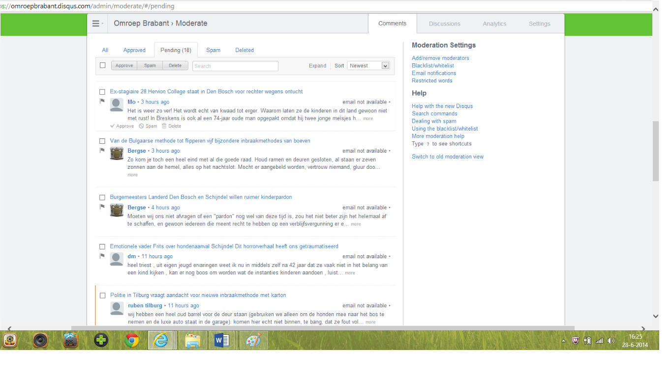
Pending (mei 2014)
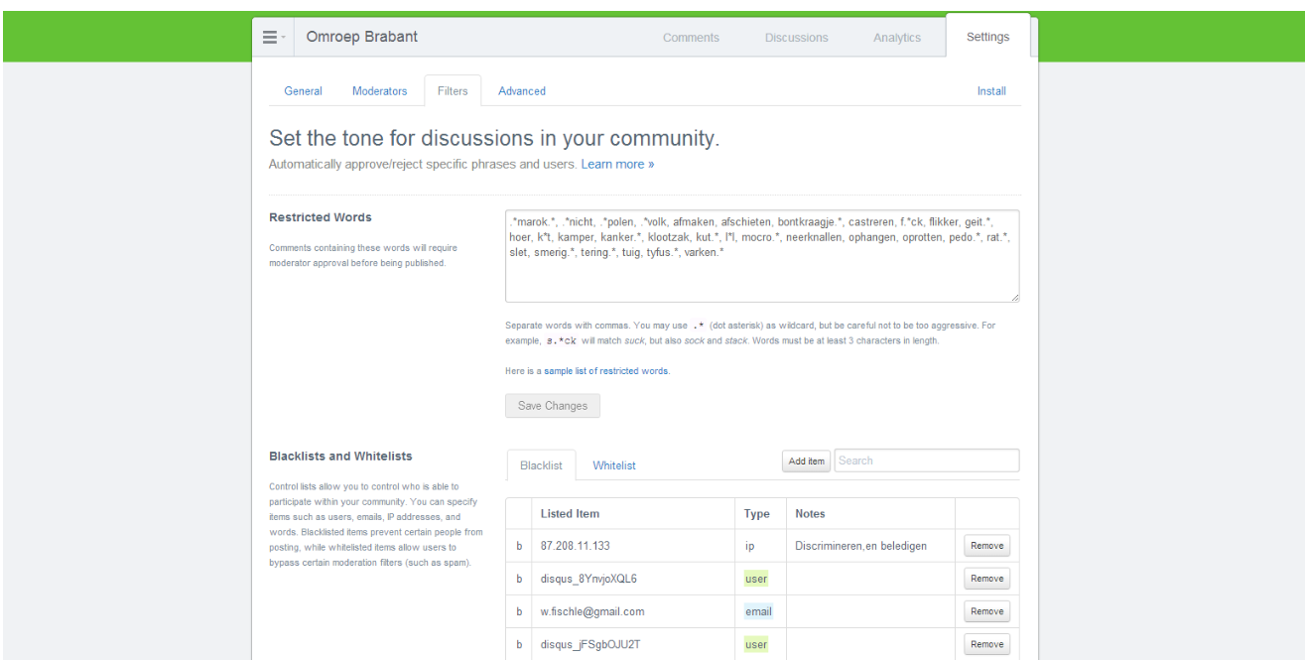
Onder dit tabje komen twee soorten reacties binnen. De eerste zijn de zogenaamde ‘geflagde reacties’. Gebruikers kunnen klikken op het vlaggetje bij een reactie, bedoeld om de redactie te waarschuwen voor onbehoorlijke reacties. De tweede zijn de ‘trefwoordenreacties’. Moderatoren geven aan welke scheldwoorden of politiek gevoelige woorden met betrekking tot bepaalde
Trefwoordenreacties (mei 2014)
nieuwsonderwerpen (zoals ‘kindermisbruik’, ‘polen’, ‘marok’) veel voorkomen. Van den Heuvel en zijn collega’s verwerken deze in het systeem van Omroep Brabant (zie afbeelding). De opdracht aan de internetsamenstellers is om te bepalen of deze reacties wenselijk zijn of niet. Deze reacties komen in een zogenaamde ‘wachtrij’ te staan zodat de redactie ze kan controleren voor publicatie. Er is dus sprake van een mengvorm: modereren gebeurt voor en na publicatie.
De internetsamenstellers besteden veel tijd aan de mensen die vaak reageren op dezelfde onderwerpen. Deze gebruikers hebben hun eigen ‘stokpaardje’, zoals de bureauredacteuren bij Omroep Brabant het noemen. Daarnaast ligt er ook veel focus op de mensen die steeds de grenzen opzoeken en daar overheen gaan, de ‘randgevallen’ en de ‘veelplegers’. Wie wanneer tot welke groep behoort is onduidelijk, maar deze drie groepen worden allemaal strenger en intensiever gecontroleerd door de bureauredacteuren.
Wanneer Van den Heuvel (via de mail) in gesprek gaat met mensen die geblokkeerd worden, bewaart hij alle contacten die hij met deze gebruikers heeft gehad in een aparte map. “Dat is voor het geval dat mensen vragen waarom ze geblokkeerd zijn. Dan is het wel handig om bewijsmateriaal te hebben zodat ze kunnen zien dat dit om bepaalde redenen is.”
Bij de eerste overtreding(en) van de spelregels moet de internetsamensteller een waarschuwing geven. Bij herhaaldelijke overtredingen van de spelregels krijgt de betreffende gebruiker een blokkade van het e-mailadres opgelegd. Dit blijft zo totdat de gebruiker contact opneemt. Via dit contact bepalen de internetsamenstellers of een gebruiker weer mag deelnemen aan discussies. Daarvoor moet de gebruiker 1)aantoonbaar onterecht geblokkeerd zijn en/of 2) beterschap beloven. In principe regelen de internetsamenstellers dit. In een zeldzaam geval kwam een overtreder in contact met de hoofdredacteur(zie BIJLAGE III) .
Overtreedt de gebruiker de regels alsnog, dan wordt het e-mailadres definitief geblokkeerd. Van den Heuvel: “Mensen maken dan gewoon een ander e-mailadres* aan. Merken wij dat, dan krijgen ze een IP-ban.” Wanneer mensen dit alles weten te omzeilen, dan komt het aan op wilskracht: “De vraag is dan wie de langste adem heeft na de blokkades. En wij zijn dat dan. Iemand probeerde het eens twee dagen vol te houden, maar gaf het uiteindelijk op.”

6.2 Hoe moderatoren hun taken uitvoeren
In de laatste paragraaf van dit hoofdstuk komen moderatoren zelf aan het woord. Met hen zijn interviews gehouden over het vervullen van hun taken als moderator. Aan deze redacteuren is gevraagd hoe zij hun opdracht als moderator uitvoeren. Er is gekeken naar hun rol als discussieleider en de journalistieke taken die daarbij horen. Er is ook gesproken over de wijze waarop informatie wordt vergaard w via het discussieplatform.

6.2.1 Moderatoren als discussieleiders
Omroep Brabant biedt onder alle berichten op de website in letterlijke zin een discussieplatform aan. Journalisten gebruiken de spelregels om die discussie vorm te geven en laten het voor de rest aan de de deelnemers over. Zij vervullen hun taak als moderator door reacties te verwijderen aan de hand van de spelregels. “De begrenzing van de vrijheid van meningsuiting loopt via onze spelregels”, meent een internetsamensteller.
*Disqus biedt de mogelijkheid om in te loggen met een vals e-mailaccount. Om het account te activeren moet de gebruiker weliswaar een bestaand e-mailaccount doorgeven, maar die kan dit na aanmelding veranderen in een niet-bestaand e-mailadres.
Hoewel de regels bedoeld zijn om de grenzen van de vrijheid van meningsuiting en de fatsoensnormen aan te geven, worden ze daar momenteel niet voor gebruikt. Moderatoren vallen graag terug op de spelregels om ‘een stok achter de deur te houden’. “Zo is de discussie sneller afgelopen. Het verzandt heel erg snel in welles of nietes. Dat kost teveel tijd. […] Het is voor ons iets om op terug te vallen. Wij hebben zo een houvast en iets om de mensen op te wijzen als we ze blokkeren of een reactie te verwijderen. Eigenlijk om zo ons gelijk te halen”, zegt een redacteur.
Daardoor blijkt het in de praktijk lastig om zoveel mogelijk mensen bij een discussie te betrekken. Journalisten passen de regels toe om mensen die zich aan de spelregels houden te beschermen tegen mensen die zich daar niet aan weten te houden. “Ik ben er niet voor die mensen [die de spelregels overtreden], maar voor de mensen die zich daar wel aan kunnen houden”, zegt een journalist. Gebruikers van wie de reacties het meest verwijderd worden zijn de ‘stokpaardjes’, de ‘randgevallen’ en de ‘veelplegers’. Deze mensen krijgen van sommige moderatoren op voorhand al minder vrijheid om hun mening te verkondigen: “Mensen die veel op het randje zitten of over de schreef gaan, daar ben ik wat strenger voor. Dan weet je soms: hij of zij doet het er om.”
Er blijven een aantal belangrijke journalistieke taken liggen met betrekking tot het bieden van een discussieplatform. Uitspraken van gebruikers worden niet geverifieerd. Tijdgebrek is de belangrijkste oorzaak. Andere taken binnen de redactie hebben meer prioriteit. Daardoor zijn moderatoren eerder geneigd om reacties alleen te verwijderen wanneer hier geen onderbouwing bij zit. Een redacteur zegt: “Het is een heel werk om erachter te komen of iets waar is. Dat is ondoenlijk. Ik ga ook niet terug in de reacties kijken en ze vervolgens verwijderen of aanpassen nadat ik mensen heb benaderd en het blijkt dat iets niet waar is.”
Hoewel de ondervraagden erkennen dat ze een inhoudelijkere discussie willen waarin meningen onderbouwd worden, zien zij het niet als hun taak om de mensen hiervan te overtuigen. Zo zegt een internetsamensteller: “Ik ben geen leraar die mensen zegt hoe ze moeten discussiëren. Op het moment dat ik me ga mengen in hoe mensen discussiëren, neem ik de lezer niet serieus. Zij moeten hun mening ventileren zoals zij willen.“
Echter, sommige gebruikers worden nu niet serieus genomen, zoals de ‘stokpaardjes’. Een redacteur zegt: “Die [stokpaardjes] reageren overal op. Dan neem ik het [hun reacties] op een gegeven moment met een korreltje zout.” Tegelijkertijd zetten deze mensen wel de toon in veel discussies. Een internetsamensteller zegt daarover: “Discussies dwalen vaak af. Het is verbazingwekkend hoe mensen de discussies kunnen draaien. […] Maar we doen daar verder niets mee. Zolang het door de beugel kan, dan is daar vrij weinig tegen te doen.” Moderatoren zien het niet als hun taak om de discussies richting te geven. “Wie de discussie stuurt, maakt mij niet uit. Dat mogen ze doen van mij, daar is een forum voor bedoeld”, vertelt een redacteur.
Wanneer een reactie werd verwijderd, kwam daarbij de spelregel te staan op basis waarvan die werd verwijderd. Maar door de toenemende stroom aan reacties worden de meeste tegenwoordig van het platform gehaald zonder uitleg. Er staat boven ieder discussieplatform een linkje naar de spelregels zodat deze duidelijk zichtbaar zijn voor websitebezoekers. Moderatoren wijzen vooral op de verantwoordelijkheid van de gebruikers. “Mensen moeten zich gewoon aan onze spelregels houden, anders verwijder ik ze [de reacties] gewoon. Als mensen niet luisteren naar onze regels, dan weet ik de deleteknop redelijk snel te vinden”, zegt een journalist.

6.2.2 Informatie vergaren op het discussieplatform
Bureauredacteuren vergaren weinig tot geen informatie via het discussieplatform. Twee redacteuren geven aan dat ze gemiddeld één tot vier keer per maand nieuws binnenkrijgen via het discussieplatform. Overige ondervraagden kunnen geen getallen noemen maar geven aan dat het incidenteel voorkomt. “Een paar keer per maand krijg ik dan informatie waar ik iets aan heb. Maar het merendeel van die reacties is onzin. […] Met de meeste kunnen wij niets. Na het zoeken van contact blijkt dat ze [gebruikers] geen nieuwswaardige onderwerpen voor ons hebben. Daarnaast reageren ze soms traag. Zo kunnen mensen een week na het nieuwsfeit reageren. Ik wil de mensen vaak op de dag zelf bereiken”, zegt een journalist.
Redacteuren denken dat gebruikers waardevolle informatie hebben als in hun reacties ‘specifieke informatie’ staat en als ze aangeven meer te weten over een gebeurtenis. “Dan proberen we mensen rechtstreeks te bereiken om aan die informatie te komen, dus via hun e-mail adres, Facebook-, Twitter- of Google Plus-account”, zegt een redacteur.
De redactieleden benaderen mensen niet op het discussieplatform. Via een e-mail is volgens journalisten persoonlijker. Maar die benadering levert ook problemen op volgens diezelfde redacteuren, zoals het traag reageren op een vraag en het waarheidsgehalte van uitspraken.
De bureauredacteuren zien het echter niet zitten om in gesprek te gaan met mensen via het discussieplatform. De ondervraagden denken dat discussies worden verstoord en dat mensen zich gaan bemoeien met de werkwijze van journalisten. Daarnaast kunnen andere nieuwsmedia zien om welke informatie journalisten vragen. Bovendien hebben ze te weinig tijd. Een aantal bureauredacteuren vindt het ook ongemakkelijk om via het platform naar informatie te vragen. “Volgens mij is dat niet zo gebruikelijk. Dat staat niet zo sjiek volgens mij, als wij actief op zoek gaan naar informatie op die platforms”, zegt een redacteur.
Maar soms vragen de journalisten op een andere manier om informatie aan de gebruikers op het discussieplatform. Zo publiceert een journalist zijn bevindingen wel eens in een vroeg stadium en probeert hij aan de hand van reacties daarop meer bronnen te vinden om zijn stuk aan te vullen. En gebruikers corrigeren soms ook nieuwsberichten. Een redacteur zegt: “Als wij berichten over bijvoorbeeld een auto-ongeluk en iemand zegt vervolgens dat wij daar fouten in hebben gemaakt, dan spreken we diegene aan.” Dit gebeurt door het sturen van een mail.
Sommige bureauredacteuren zijn aanspreekbaar op het discussieplatform om hun werk te verdedigen. Wanneer mensen kritiek hebben op een artikel bijvoorbeeld. “Reageren als mensen kritiek hebben [op een stuk] doe ik wel. We willen ons verantwoorden naar het publiek toe”, vertelt een redacteur. Maar dit is geen concrete opdracht aan moderatoren. Feedback en kritiek op berichtgeving worden over het algemeen ‘ter kennisgeving aangenomen’ of ‘meegenomen naar een volgende berichtgeving’. Een bureauredacteur geeft aan dat veel kritiek onbruikbaar is: “Als iemand zegt ‘Omroep Brabant is slecht’ of ‘wat een onzin’, dan kan ik daar niets mee. Als mensen een gefundeerde opmerking geven en/of als veel mensen kritiek geven op een bericht, dan kijken we er met de redactie nog een keer naar. Als ze de reden erbij zetten, dan weet je in ieder geval waar het om gaat.” Vragen om onderbouwing kost teveel tijd volgens moderatoren.

6.3 Samenvatting
Naar aanleiding van de gesprekken met de moderatoren doen zich momenteel de volgende problemen voor op het discussieplatform van Omroep Brabant:
- Gebruikers geven ongefundeerde kritiek.
- Wegens tijdgebrek worden uitspraken niet gecontroleerd op feitelijkheid.
- Benaderen via de mail levert weinig extra informatie op en goede bronnen worden zelden bereikt.
- Reacties van mensen die de grenzen van het toelaatbare opzoeken, worden volgens andere maatstaven beoordeeld.
- Moderatoren komen tijd te kort om spelregels goed toe te passen en te vragen naar onderbouwing.
- De spelregels geven niet goed de grenzen van de vrijheid van meningsuiting en andere wetgeving aan.
- Gebruikers zijn de gespreksleiders i.p.v. de journalisten.
Er zijn ook een aantal zaken die er momenteel voor zorgen dat het discussieplatform een toegevoegde waarde is voor Omroep Brabant.
- De berichtgeving wordt nauwkeuriger doordat gebruikers wijzen op fouten.
- Journalisten zijn soms aanspreekbaar op het discussieplatform en er kan interactie plaatsvinden tussen gebruiker en redactie.
- Er komt extra content binnen door reactieverhalen.
- Potentiële bronnen dienen zich aan op het platform.
Een jaar na de gesprekken met de redacteuren en internetsamenstellers heeft Van den Heuvel een nieuw plan van aanpak bedacht voor het modereren. Er moet een team komen dat het platform beter gaat modereren. In het volgende hoofdstuk komen de belangrijkste wijzigingen aan bod.

Hoofdstuk 7 Hoe gaat Omroep Brabant de taak van moderatoren veranderen en in hoeverre wordt hierdoor het discussieplatform journalistiek verantwoord ingevuld?

Het Customer Care Team moet vanaf het najaar van 2015 de problemen op het discussieplatform oplossen. In een ideale situatie komen er binnen deze nieuwe redactie zes mensen te werken. Het gaat om drie journalisten en drie werknemers van de marketingafdeling, waarvan twee receptionisten*. Zij gaan werken aan alle reacties die Omroep Brabant als organisatie binnenkrijgt. Dus niet alleen aan reacties op het discussieplatform, maar ook op social media, e-mail en via de telefoon.
De mensen van de markeringafdeling zijn volgens Van den Heuvel nodig binnen dit team, omdat reacties niet alleen over berichtgeving gaan: “Omdat je ook vragen over Omroep Brabant als organisatie krijgt. Daar kan een marketingmedewerker beter antwoord op geven dan een journalist. Vragen zoals: staan jullie dit jaar weer op Paaspop? Waarom kreeg ik geen ondertiteling ’s avonds? Het publiek brengt niet altijd onderscheid aan in hun vragen aan ons.”
*Of het team er (in deze vorm) komt, is nog onzeker. De regionale omroepen moeten per 1 januari 2017 gezamenlijk 17 miljoen euro bezuinigen. In totaal gaat het om 150 tot 170 werkplaatsen.
Hoeveel dit er zijn op de redactie van Omroep Brabant is nog onduidelijk. Wel is duidelijk dat de redactieleiding niet gaat besparen op de online redactie. Waarschijnlijk komen hier zelfs werkplekken bij.
In dit hoofdstuk staat beschreven welke toegevoegde waarde dit team voor de redactie heeft. Omdat er in dit verslag alleen wordt gesproken over het journalistiek verantwoord inrichten van een discussieplatform, wordt hier alleen ingegaan op het vergaren van informatie en het leiden van de discussies door journalisten daarop.

7.1 Over moderatoren als discussieleiders
In de manier van modereren gaat niet veel veranderen. De belangrijkste wijziging is het sneller controleren van reacties. Nu is het zo dat de hele bureauredactie van Omroep Brabant de reacties modereert, wekelijks variërend van 10 tot 20 verschillende mensen. Dit gebeurt niet de hele dag door. “Misschien één keer in de twee uur gaan ze echt de reacties modereren”, zegt Van den Heuvel hierover. Volgens hem is dat de oorzaak van onbeschaafde reacties. “Door er veel meer bovenop te zitten, voorkomen we vaak dat dingen uit de hand lopen. Als ik zie dat iemand zich misdraagt, dan kan ik hem een mailtje sturen dat het niet mag wat hij zegt en dat ik hem eventueel ga weren van het platform als hij zo doorgaat. Iemand draait dan al veel eerder bij. Als we dat pas na twee uur doen, dan heeft een reactie alweer allerlei andere reacties opgeroepen en dan staat er een hele discussie die je niet wilt.”
Door sneller te modereren hoopt Van den Heuvel dat mensen die consequent ongepast reageren vanzelf daarmee ophouden: “Als je dat consequent doet bij iemand die reageert, dan denkt diegene al snel: ‘Dat kan ik wel schrijven maar het heeft toch geen zin want die reactie blijft niet staan.’”
Bovendien kan een klein team makkelijker een eenduidige manier van modereren hanteren volgens Van den Heuvel. Bezoekers zijn het vaak niet eens met reacties die verwijderd worden of blijven staan. Hij wijt dit probleem aan het feit dat er veel verschillende redacteuren op hun eigen manier de reacties modereren: het gebeurt inconsequent.
De rol van discussieleider rijkt in deze opzet dus zover als het verwijderen van reacties, het waarschuwen van mensen en het opleggen van blokkeringen. Van den Heuvel beseft zich dat dit niet de ideale manier is om de discussies tussen mensen naar een hoger niveau te tillen. Maar dat is volgens hem geen probleem, omdat dit ook niet het belangrijkste is voor de regionale nieuwszender: “Als ik heel eerlijk ben is dat niet de hoogste prioriteit van Omroep Brabant. Het forum is voor ons een manier om nieuwstips binnen te krijgen. Dat wij dingen te horen krijgen die we anders niet zouden horen. Dat we in contact komen met mensen met wie we anders niet in contact komen.”
De intentie van Omroep Brabant is dus niet het neerzetten van een discussieplatform, maar het vergaren van informatie via dit platform. Van deze dubbele standaard hebben de bezoekers geen weet. Bij Omroep Brabant zijn ze zich hier bewust van. “Naar het publiek toe is het forum natuurlijk een middel om hun mening kwijt te kunnen. Alleen wij filteren daar natuurlijk uit wat voor ons interessant is, en die mensen gaan we benaderen”, zegt Van den Heuvel.
Volgens Van den Heuvel is het niet noodzakelijk om aan de bezoekers van Omroep Brabant te melden dat het discussieplatform bedoeld is om informatie te vergaren. Volgens hem gaan mensen niet de moeite nemen om zo’n mededeling tot zich te nemen. Hij verwijst daarbij naar zijn ervaringen met mensen die de moeite niet nemen om de spelregels te lezen: “Als iemand reageert in Disqus, dan staat er boven de betreffende discussie een link naar de spelregels. Alleen, dan moet een gebruiker daar wel op doorklikken. Veel mensen doen dat niet, want die willen gewoon reageren. Wij zouden ook een heel verhaal boven Disqus kunnen zetten, in theorie. Ja, wil je dat?”

7.2 Informatie vergaren op het discussieplatform
In de huidige situatie is het zo dat burgers weinig respons krijgen van de redactie wanneer zij relevante informatie aanleveren. Van den Heuvel: “Dan denken ze de volgende keer dat we het lekker uit kunnen zoeken.”
In de nieuwe opzet moeten teamleden burgers gaan bedanken wanneer zij journalistiek relevante informatie aanleveren. Hierdoor hoopt Van den Heuvel dat gebruikers zich gaan committeren aan Omroep Brabant: “Als mensen ons informatie sturen, dan moeten ze daarvoor bedankt worden - we nemen het mee, als je nog eens iets hebt, meld het ons – om in ieder geval te laten merken dat we het op prijs stellen als mensen ons tippen. Daardoor zullen ze ook genegen zijn om vaker te tippen.
Daarnaast wordt het discussieplatform beter gemonitord op journalistiek relevante informatie en correcties in berichtgeving. Vooral de signaleringsfunctie voor potentiële nieuwsbronnen is belangrijk volgens Van den Heuvel: “Laatst hadden we een verhaal over twee vermiste Eindhovenaren. Toen reageerde op een gegeven moment de zus van een van die vermisten. Dan moeten we dat ook signaleren omdat deze bron juist interessant is voor ons.”
De manier waarop journalisten potentiële bronnen benaderen, is in principe vrijblijvend. Dus het is ook mogelijk om ze, in plaats van de omslachtige manier van mailen, in het discussieplatform direct aan te spreken. Van den Heuvel is hier echter voorzichtig mee: “Als Omroep Brabant moeten we heel erg oppassen dat wij niet de schijn over ons afwerpen dat wij een bepaald standpunt in een bepaalde discussie hebben.”
Daarnaast denkt Van den Heuvel dat het storend werkt. “Als je te actief aanwezig bent op het platform kun je van alles losmaken bij de mensen. Zoals hele discussies die soms ongewenst zijn. Bijvoorbeeld over moderatie. Maar daar is het forum niet voor bedoeld. De discussies moeten over het nieuwsonderwerp gaan en niet over modereren”, zo merkt Van den Heuvel op vanuit eigen ervaring.
Voor laatstgenoemd probleem is een oplossing bedacht: “We hebben nu forum@omroepbrabant.nl in het leven geroepen. Als bezoekers klachten hebben over het modereren, dan kunnen ze die opsturen naar dit mailadres. Ze krijgen dan altijd een antwoord.”
In hoeverre deze wijzigingen bijdragen aan een beter discussieplatform, wordt in het volgende hoofdstuk uiteengezet. In het eerste gedeelte staan conclusies over de oude en over de toekomstige werkwijze. De vraag is of deze journalistiek verantwoord zijn.
In het tweede gedeelte staan aanbevelingen voor de online redactie van Omroep Brabant. Hierin beantwoord ik mijn hoofdvraag: ‘Hoe kan een redactie een online discussieplatform journalistiek verantwoordelijk inrichten?’

Hoofdstuk 8 Conclusies en aanbevelingen

Moderatoren van Omroep Brabant hebben veel kansen om te zorgen voor een beschaafdere toon en meer burgerjournalistieke bijdragen (UGC) te vergaren op het discussieplatform. Momenteel zijn er nog veel taken die beter uitgevoerd kunnen worden om deze kansen te benutten. Ook met betrekkingen tot het Customer Care Team worden enkele wijzigingen aangeraden.

8.1 Conclusies

8.1.1 Over het publieke debat
De gebruikers moeten weten wat de grenzen zijn van wat zij mogen publiceren en wat het nut is van regels die op de website van Omroep Brabant gelden. Als de grenzen niet duidelijk zijn, dan weten zij ook niet wat wel en wat niet toelaatbaar is. De gebruikers moeten daarom ook makkelijk toegang hebben tot de spelregels. De redactie van Omroep Brabant heeft daarom een linkje naar de spelregels geplaatst bij alle discussies. Echter, Van den Heuvel vindt dat mensen momenteel de moeite niet nemen om de spelregels te lezen omdat deze volgens hem ‘weggestopt’ zitten. Overigens is het niet geheel onbegrijpelijk dat mensen de spelregels niet helemaal doornemen: volgens de laatste telling zijn het er 26 (zie BIJLAGE IV).
Tevens moeten deze spelregels een goede gidslijn zijn voor wat gezegd mag worden. Zo zien de gebruikers volgens redacteuren vaak niet in waarom ze bij het onderwerp moeten blijven. Bovendien leggen deze regels de wetgeving met betrekking tot de vrijheid van meningsuiting en het publiceren van content maar voor een klein gedeelte uit. Afgaande op wat moderatoren zeggen, lijken de spelregels te gesimplificeerd.
Aan de andere kant is het lastig om een toegankelijke en korte definitie van de vrijheid van meningsuiting en wetgeving met betrekking tot publiceren op te stellen. Een begeleidende rol van een journalist die kennis heeft van deze wetgeving en die dat op een goede manier weet over te brengen, zorgt ervoor dat reageerders hulpmiddelen krijgen om hun reacties goed te publiceren. Temeer omdat gebruikers, volgens Van den Heuvel, niet de moeite nemen om zelfstandig de spelregels door te lezen.
Nu worden de spelregels gebruikt om onwenselijke reacties en gebruikers die niet fatsoenlijk reageren te weren van het platform. Door zoveel mogelijk onwenselijke reacties te verwijderen, is het steeds dezelfde groep die daarmee buiten de discussie wordt gehouden. Zij blijven echter reageren op dezelfde manier. Zeggen dat ‘ze zich aan onze spelregels moeten houden’, strenger voor ze zijn of ze anders na een langdurend traject blokkeren is tijdrovend, biedt geen blijvende oplossing en voegt geen journalistieke waarde toe aan de redactie en het discussieplatform.
Een duurzamere oplossing kan zijn om de regels c.q. richtlijnen aan mensen uit te leggen en ze te overtuigen dat deze noodzakelijk zijn. Door mensen te onderwijzen in het goed poneren van hun mening en het laten onderbouwen hiervan, ontstaan er constructievere bijdragen (Goodman, 2013). Nu ontbreekt die onderbouwing vaak.
Dat komt ook omdat uitspraken daar niet op worden gecontroleerd. Gebruikers krijgen daardoor alle ruimte om discussies te sturen op basis van hun eigen politieke ideeën, ook al stoelen deze op verkeerde vooronderstellingen en foute informatie. De afwezigheid van journalisten is dan ook de belangrijkste reden dat discussies vaak gedraaid worden en verzanden in ‘welles-nietes’-gesprekken: niemand kijkt naar de waarheid.
Bureauredacteuren besparen veel tijd door ervoor te zorgen dat mensen uit zichzelf hun uitspraken onderbouwen. Ze moeten de gebruikers hierin onderwijzen en belonen wanneer zij goede bijdragen leveren. Verwijzen naar spelregels en/of met de mensen in gesprek gaan zijn goede middelen om dat te bereiken. Belonen kan door bepaalde reacties zichtbaarder te maken in discussies, bijdragen van bezoekers vaker te gebruiken, journalisten aan te laten geven welke reacties zij goed vinden, enzovoort (hier kom ik later op terug in mijn aanbevelingen).
De website van Omroep Brabant biedt nu ook al een beloningssysteem. Mensen kunnen voor of tegen een reactie stemmen. Maar dat een reactie veel stemmen krijgt, betekent niet dat deze waardevol is voor de bureauredactie. Deze is vooral populair bij andere gebruikers. Hiermee wil ik overigens niet zeggen dat gebruikers elkaar niet mogen belonen en dat dit systeem geen waarde heeft, maar voor Omroep Brabant is het relevanter als bezoekers weten wat journalisten goede reacties vinden. Dit hoeven dan geen meningen te zijn waarvan redacteuren het standpunt goed vinden, maar meningen waar een degelijke onderbouwing aan vast zit of waarin nieuwe informatie wordt geopenbaard. Hierdoor kunnen deze reacties als goede voorbeelden dienen voor andere websitebezoekers.

Het publieke debat en het Customer Care Team
De vraag is echter in hoeverre Omroep Brabant wil dat discussies op hun website goed gaan lopen. Het nieuwe team dat gevormd gaat worden, het Customer Care Team, houdt zich in beperkte mate bezig houden met de kwaliteit van de discussies; alleen het verwijderen van reacties, geven van waarschuwingen en het bannen van bezoekers. Van den Heuvel denkt dat door dit consequent en sneller toe te passen, mensen zich eerder gaan conformeren aan de regels van Omroep Brabant. Maar is dit wel een journalistiek verantwoorde werkwijze?
De rol van de journalistiek is het bieden van een platform voor discussie en debat, zoals Kovach & Rostenstiel (2007) al te kennen hebben gegeven. Dit betekent niet alleen het bieden van een fysieke plek voor discussie, maar ook het faciliteren van die discussie: factchecken, zoeken naar compromis (of juist dissonantie) en instrueren over hoe gebruikers moeten deelnemen aan de discussies. Zoals ik eerder al aangaf, schiet de werkwijze van verwijderen, waarschuwen en blokkades opleggen daarin tekort.
Is het platform van Omroep Brabant wel een plek voor discussie en debat? Van den Heuvel geeft aan dat dit in ieder geval niet de intentie is van de regionale omroep. Het is ‘mooi meegenomen’ als de discussies verbeteren, maar voor de redactie is het een plek om nieuwstips te vinden en een mogelijkheid om bezoekers van de website dat vaker te laten doen.

8.1.2 Over burgerjournalistieke bijdragen
Er bestaan veel mogelijkheden voor de redactie om meer informatie uit het discussieplatform te halen. Het genereren van informatie gebeurt momenteel op twee manieren: het gebruiken van reacties voor reactieverhalen en het benaderen van mensen via een e-mail. Met die laatste methode plaatsen journalisten zich buiten het gesprek op het discussieplatform. Dat is vreemd want daar zijn de mensen op dat moment actief en daar ligt dus de kans om ze te bereiken. Dat is veel persoonlijker en directer omdat de redacteuren aanwezig zijn tijdens de gesprekken tussen de mensen. Journalisten staan op deze manier letterlijk (ook al is het in een digitale omgeving) ‘tussen de Brabanders’, één van de zaken die de website moet uitstralen.
Journalisten moeten zich mengen in de gesprekken en ervoor zorgen dat gebruikers hier hun informatie gaan delen. Doordat het platform een plek wordt waar gebruikers hun informatie delen, krijgen de journalisten een grotere informatiestroom binnen dan op hun e-mailadres. De mensen komen naar het platform toe. Dat is beter dan deze mensen te moeten benaderen via de mail. Het is dan vaak nog maar de vraag of het mailadres klopt, de gebruikers terugmailen, wanneer ze dat doen en of ze beschikken over de juiste informatie.
Dat andere media het uitwisselen van informatie zien, maakt niet uit. Een online platform kan net zo goed een kanaal zijn om informatie te openbaren. Het journalistieke werk van verifiëren, herschrijven, duiden en in een context plaatsen moet overigens nog worden uitgevoerd.
Naast het genereren van nieuwswaardige informatie is het genereren van kritiek van het publiek ook belangrijk. Over het algemeen nemen bureauredacteuren en internetsamenstellers de meeste kritiek ‘ter kennisgeving aan’. De meeste kritiek die mensen geven is volgens hen ongefundeerd. Maar de redacteuren weten dat niet zeker omdat ze niet vragen waarom iemand een bericht goed of slecht vindt of waarom iemand zegt dat Omroep Brabant een slechte nieuwszender is of juist een hele goeie.
Door zoveel mogelijk gefundeerde kritiek binnen te halen, ontstaat er een duidelijk beeld van wat het publiek wil. Dit is journalistiek gezien relevant omdat er zo extra feedback komt op producten en op de nieuwsvoorziening als geheel. Kritiek die op het eerste oog gefundeerd lijkt, wordt momenteel al gebruikt door de bureauredacteuren om artikelen te verbeteren. Hoe meer gefundeerde kritiek redacteuren binnenhalen, hoe beter Omroep Brabant zijn websitebezoekers kan bedienen.
Goede kritiek van gebruikers moet dan ook beloond worden omdat dit Omroep Brabant als journalistiek bedrijf beter maakt. Kritiek is ook commercieel gezien belangrijke informatie. Door de wensen en behoeften van gebruikers in kaart te brengen, wordt er belangrijke informatie gecreëerd voor adverteerders. Dit levert dus geld op(lees ook ‘Curation Nation’ (Steven Rosenbaum, 2011)). Echter, om het platform commercieel te exploiteren moet een redactie opnieuw kijken naar de journalistieke onafhankelijkheid. Het is geen journalistieke taak om marketingdoelgroepen te creëren en bedrijven te bedienen die daarvan kunnen profiteren. Door hier transparant over te zijn, kan het publiek overigens ook die journalistieke onafhankelijkheid controleren.

Burgerjournalistieke bijdragen en het Customer Care Team
Naar verwachting zal Omroep Brabant meer informatie uit reacties op de website gaan halen met het Customer Care Team. Door actief aanwezig te zijn op het discussieplatform worden potentiële bronnen directer en sneller bereikt dan via e-mail. Zo wordt het voor gebruikers makkelijker om informatie aan de redactie door te geven.
De signaleringsfunctie van journalisten op het platform biedt bovendien aanknopingspunten om onderwerpen waarover burgers meer willen weten, te gebruiken voor journalistieke producties. Hoewel deze taak niet expliciet wordt meegegeven in het team, is het contact met de burger essentieel om te weten te komen wat er speelt onder het publiek van de website. Hierdoor ontstaan er nieuwe mogelijkheden om nieuwsonderwerpen te vinden en te bepalen.
Dat de teamleden gebruikers gaan ‘bedanken’ voor constructieve bijdragen, is een verbetering ten opzichte van de huidige situatie waarin burgers vaak geen reactie krijgen. Maar geeft een ‘bedankje’ iemand genoeg aanleiding om de redactie van Omroep Brabant vaker te helpen aan nieuwswaardige informatie? Dit is een vraag die pas beantwoord kan worden wanneer het Customer Care Team van start gaat, naar verwachting aan het einde van dit jaar. Het is echter begrijpelijk als regelmatige bijdragers op termijn meer willen dan alleen een bedankje (zie BIJLAGE V, afbeeldingen 1 en 2).

8.2 Aanbevelingen

Door in gesprek te gaan met gebruikers kunnen redacteuren de problemen op het discussieplatform achterhalen en bestrijden. Bovendien bereiken journalisten meer potentiële bronnen. De realiteit is echter dat deze gesprekken tijd kosten en dus geld. Moderatoren zien geen mogelijkheid om het discussieplatform op deze manier te modereren zonder dat dit ten koste gaat van andere werkzaamheden. Wil de redactieleiding van Omroep Brabant het discussieplatform journalistiek verantwoordelijk inrichten, dan moet zij hierin investeren*.
Met het Customer Care Team kan hierin een eerste stap gezet worden. Maar ook binnen dit team blijven er uitdagingen om het platform journalistiek verantwoord in te richten. Hoewel naar verwachting de informatievergaring wordt verbeterd, blijft het verbeteren van de discussies achter. Simpelweg omdat dit geen prioriteit heeft voor Omroep Brabant. Het is dan ook niet een journalistiek verantwoord discussieplatform, maar eerder een informatieplatform dat gevuld moet worden door burgers. Op zijn minst kan Omroep Brabant dit communiceren naar de websitebezoekers.
Besluit de redactieleiding alsnog om de discussies journalistiek verantwoordelijk te behandelen, dan is de communityjournalist de aangewezen persoon om dat te doen, ook binnen het Customer Care Team. Naast alleen maar reacties verwijderen, mensen blokkeren en waarschuwingen geven, kunnen teamleden tijdens deze uren ook andere input geven aan het platform. Input die uiteindelijk zorgt voor een discussie op basis van gemeenschap waarin tegelijkertijd journalistiek relevante informatie naar boven kan komen.
Hoe ze dat moeten doen, staat in een schematische weergave op de volgende pagina. Hierin opper ik een communityjournalistieke werkwijze waarmee een aantal doelen van de website en het discussieplatform worden bereikt terwijl tegelijkertijd de huidige problemen worden opgelost.

*Overigens bespaart Omroep Brabant ook geld doordat de dienst van de moderator komt te vervallen c.q. in het takenpakket van de communityjournalist terecht komt.
Taken communityjournalist | Doelen discussieplatform | Opgeloste problemen en zaken die verbeterd worden | Doelen website
Het bevorderen van een oprechte dialoog tussen de gebruikers onderling en het nieuwsbedrijf. | 1.Hoger niveau reacties (publieke opinie) | 1. Meer mensen worden sneller benaderd via discussieplatform (i.p.v. via mail)  2. Discussies worden gestuurd door de journalist  3. Meer controle op uitspraken  4. Interactie met publiek wordt verbeterd  5. Nauwkeurigere berichtgeving door gefundeerde kritiek | 1. Brabants: in dialoog nadruk leggen op zaken die Brabanders met elkaar verbinden  2. Herkenbaar: grotere betrokkenheid bij de leefwereld van het publiek  3. Relevant: volledigere berichtgeving door groter bereik van bronnen
Het belonen, gebruiken en herkenbaarder maken van waardevolle bijdragers en reacties | 1. Meer informatie van gebruikers | 1. Extra content door reactieverhalen  2. Meer gefundeerde uitspraken.  3. Bruikbare informatie voor artikelen | 1. Herkenbaar: nieuws van mensen met wie ze zich persoonlijk kunnen identificeren (iedereen uit het publiek kan publiceren).  2. Dichtbij: nieuws van ‘om de hoek’
Het onderwijzen van mensen in wetgeving rondom de vrijheid van meningsuiting en publiceren van content (en andere regels die gelden op een platform) | 1.Hoger niveau reacties  2.Meer bruikbare informatie van bezoekers | 1. Op korte termijn kost het hanteren van spelregels meer tijd maar op lange termijn is er minder tijd voor nodig.  2. Spelregels en/of richtlijnen worden gebruikt om discussieplatform beter te maken  3. Kennis van de vrijheid van meningsuiting is aanwezig op het platform  4.Meer mensen worden betrokken bij discussies want ze begrijpen de noodzaak van de spelregels
Vanwege de maatschappelijke rol die Omroep Brabant moet vervullen is het belangrijk dat de redactie gebruik maakt van de Brabanders en ze ook helpt om hun nieuwe rol van zichzelf-informerende burgers goed in te vullen. De beste manier om dat met een discussieplatform te bereiken is door gemeenschap te creëren. Mensen moeten elkaar en de nieuwsvoorziening in Noord-Brabant helpen aan goede informatie en journalisten moeten hen helpen om dat te bereiken.
Het is echter geen zekerheid of een communityjournalist de doelen van Omroep Brabant daadwerkelijk bereikt. Uiteindelijk is hij ook afhankelijk van de welwillendheid van zijn publiek. Maar de communityjournalist biedt veel meer mogelijkheden dan de huidige moderator om deze doelen te verwezenlijken. Wat Omroep Brabant wil met de website, past veel beter binnen het takenpakket van deze journalist op een discussieplatform.
Communityjournalistiek is daarom ook een aanbeveling voor het discussieplatform van Omroep Brabant. Op de lange termijn heeft het regionaal nieuwsmedium hier veel profijt van. Investeren hierin is vooral door de nieuwe rolverdeling tussen burger en journalist naast een lange termijninvestering ook een noodzakelijke investering voor het nieuwsmedium zolang burgers hun eigen informatie blijven zenden.

Verantwoording

Voorafgaand aan het schrijven van dit verslag heb ik een aantal keuzes gemaakt waardoor mijn reflectie tot stand is gekomen. In deze verantwoording licht ik toe waarom ik die keuzes heb gemaakt. Om te beginnen met het afnemen van interviews bij moderatoren.
Moderatoren bepalen wanneer reacties goed, slecht of ontoelaatbaar zijn. Omdat het mijn vaste overtuiging is dat moderatoren vanuit hun eigen persoonlijke opvattingen modereren, heb ik gekozen om interviews bij hen af te nemen. Door te kijken naar de journalist zelf, kan ik naar mijn idee pas verandering in gang zetten. Door redactieleden te overtuigen van een andere kijk op modereren, moet dit uiteindelijk invloed hebben op hun werkwijze.
De geïnterviewden zijn willekeurig gekozen. Er vond geen selectie vooraf plaats. Dit was mijns inziens niet nodig omdat de groep die ik interviewde, representatief was voor het totale aantal van circa twintig. De zes moderatoren liepen overigens over het algemeen tegen dezelfde problemen aan die zij tegenkwamen op het platform waardoor ik een duidelijk beeld kreeg van de modererende redacteuren. Alle interviews zijn terug te vinden in BIJLAGE VI.
Mijn keuze voor een theoretisch kader met daaropvolgend de casus van Omroep Brabant kwam tot stand door mijn veronderstelling dat daardoor verschillen en overeenkomsten zouden ontstaan tussen literatuur en praktijk. Zo kan ik laten zien waar de praktijk uiteindelijk verschilt en overeenkomt met de literatuur. Het is ook mogelijk om meerdere casussen aan het theoretisch kader te toetsen.
Het was naar mijn idee belangrijk om het beleid van Omroep Brabant met betrekking tot de nieuwssite aan te halen in mijn reflectie op de casus. Dit reflectieverslag heeft namelijk geen waarde wanneer de doelen van Omroep Brabant niet beter haalbaar zijn door een andere wijze van modereren. De redactieleiding moet hier ook de waarde van inzien wil zij investeren in het discussieplatform. Door dit beleid aan te halen, wilde ik laten zien dat het modereren niet alleen voor de discussies beter is, maar ook voor de redactie als geheel een toegevoegde waarde kan zijn.
Bovendien geeft een redactieleiding ook een bepaalde opdracht mee aan de moderatoren. Door te achterhalen hoe zij de reacties graag gemodereerd ziet en hoe journalisten deze moeten modereren, kon ik zien of de taak van de moderatoren helder is en hoe dit eventueel verduidelijkt kan worden.
De opties die ik in mijn reflectie op de literatuur zet onder de hoofdtaken, zijn daarvoor geschikte middelen. Zo blijft er ruimte over voor de redactieleiding om het discussieplatform te verbeteren met de middelen waarover zij beschikt. In een perfecte wereld is er geld om nieuwe technische systemen te implementeren, te investeren in nieuwe journalisten en om de staf cursussen aan te bieden over de vrijheid van meningsuiting. Maar de nieuwsredactie van Omroep Brabant staat voor een dagelijkse realiteit waarin geld schaars is.
Er blijven een aantal zaken onbeantwoord in dit reflectieverslag. Zo is er geen duidelijke definitie van de term ‘burger’. Want wanneer is iemand een burger? Of misschien een betere vraag: wanneer is iemand géén burger? Kan een Tweede Kamerlid geen politiek voeren vanuit zijn rol als burger? Of doet een politicus dat juist vanwege zijn eigen ervaringen in de samenleving? En kan een politieagent als burger geen kritiek geven op de werkwijze van het korps? Veiligheid gaat hem immers ook aan. En misschien zijn hun bijdragen aan de media wel van groter belang dan de meeste bijdragen gezien hun expertise.
De ‘burger’ is dus nogal een abstract beginpunt voor de journalist. Maar door deel te nemen aan de gesprekken kan een journalist wel de verschillen en overeenkomsten tussen burgers zien. In de digitale omgeving vinden nu op grote schaal gesprekken en discussies plaats en zenden mensen informatie over wat ze meemaken. Door hieraan deel te nemen en deze discussies, gesprekken en zendende burgers te faciliteren kan de journalist gemeenschap tussen mensen online creëren.
Op deze manier wordt ‘burger’ al een minder abstract beginpunt en ligt de focus al snel op groepen burgers. Om te zien waar die groepen burgers zich online bevinden en waar de overeenkomsten en verschillen liggen tussen hen, is het in mijn ogen noodzakelijk dat de journalist deelneemt aan de dialoog tussen mensen om hier achter te komen, zoals ik al stelde in mijn aanbevelingen. Het gaat in mijn reflectie dus minder om de burger als zodanig, maar meer om de gesprekken tussen burgers.
Daarnaast bied ik geen concrete oplossingen voor de gevaren waar de civiele journalist voor staat. Deze reflectie gaat namelijk niet over hoe een nieuwsredactie civiele journalistiek kan bedrijven, maar hoe zij een discussieplatform journalistiek verantwoord moet inrichten. Hiervoor kies ik weliswaar een civiel journalistieke benadering, maar deze staat uiteindelijk in dienst van het ondersteunen van een discussieplatform. Omdat door deze benadering gemeenschap gecreëerd wordt via het platform, vind ik het wel belangrijk om te wijzen op de gevaren en de voordelen ervan. Hoe journalisten vervolgens binnen die gemeenschappen te werk moeten gaan, is meer een individuele aangelegenheid.
Om te toetsen of mijn aanbevelingen daadwerkelijk helpen, heb ik een dag mee mogen lopen op de bureauredactie van Omroep Brabant. Hoewel één werkdag niet voldoende tijd biedt om al mijn aanbevelingen uit te voeren, heb ik wel een goed idee gekregen van het modereren zelf. Een verslag van die dag is terug te vinden in BIJLAGE V.
Een zekerheid dat gebruikers op het discussieplatform de nieuwsredactie van Omroep Brabant willen helpen en op een beschaafde toon discussie met elkaar willen voeren, kan ik niet geven. Daarvoor is de redactie afhankelijk van de welwillendheid van het publiek. Ik heb echter geprobeerd om hulpmiddelen te geven aan de nieuwsredactie van Omroep Brabant zodat zowel de platformgebruikers als de redactieleden van het medium meer voordeel uit het discussieplatform kunnen halen. Zodat de gebruikers een goede discussie voeren met elkaar en de journalisten de informatie van het publiek kunnen gebruiken om de bezoekers van de nieuwssite nog beter te informeren.
Customer Care Team
Door de komst van het Customer Care Team verandert er niets aan de aanbevolen werkwijze. Deze is namelijk gebaseerd op het theoretisch kader, de doelen die Omroep Brabant wil bereiken met de nieuwssite en wat de redactieleiding aan het discussieplatform. Het grootste gedeelte lijkt daarin hetzelfde gebleven. Alleen er is een duidelijke hiërarchie van prioriteiten m.b.t. het discussieplatform naar boven gekomen: op nr. 1 staat het vergaren van nieuwe informatie, op nr. 2 het verbeteren van de discussies.
Ik heb gekozen voor een werkwijze waarin het één het ander niet uit hoeft te sluiten. Door het discussieplatform op een bepaalde manier in te richten worden de discussies verbeterd én komt hier journalistiek relevante informatie naar voren. Hoewel er niets mis is met het vergaren van informatie, hoort het uitgangspunt de discussie te zijn op een discussieplatform. Met de werkwijze wil ik laten zien dat de redactieleiding van Omroep Brabant ook journalistiek relevante informatie kan vergaren op een discussieplatform terwijl het uitgangspunt de discussie blijft.

Bibliografie
Anderson, K. (2013, Mei 31). Opgehaald van charman-anderson.com: http://charman-anderson.com/2013/05/31/user-generated-content-free-isnt-its-competitive-advantage/
Baran&Davis. (2015). Mass Communication Theory (7de editie ed.). Independence (VS): Cengage Learning.
Bardoel, J. (2002). Het einde van de journalistiek? In J. Bardoel, Journalistieke Cultuur in Nederland (pp. 356-371). Amsterdam: Amsterdam University Press.
Bardoel, J. (2002). Journalistieke Cultuur in Nederland. Amsterdam: Amsterdam University Press.
Brouwers, B. (2013). Na de Deadline. Amsterdam: Fast Moving Targets.
Buber, M. (2002). Between Man and Man. London, Verenigd Koninkrijk: Routledge.
Buber, M. (2010). Ik en Jij (11 ed.). (M. Storm, Vert.) Bijleveld: Utrecht.
Buijs, K. (2008). Journalistieke kwaliteit in het crossmediale tijdperk. Den Haag: BoomLemma.
Buijs, K. (2011). Journalistieke Kwaliteit in het Crossmediale Tijdperk (2de editie). Den Haag: BoomLemma.
Canadian Association of Journalists. (2014, april 2). http://www.caj.ca/online-comment-moderation-report/. Opgehaald van www.caj.ca: http://www.caj.ca/online-comment-moderation-report/
College voor de Rechten van de Mens. (2014, juli 31). http://www.mensenrechten.nl/mensenrechten-voor-u/vrijheid-van-meningsuiting. Opgehaald van www.mensenrechten.nl: http://www.mensenrechten.nl/mensenrechten-voor-u/vrijheid-van-meningsuiting
D66. (2015, mei 20). Schrap majesteitsschennis uit de wet. Opgehaald van www.d66.nl: https://d66.nl/schrap-majesteitsschennis-uit-de-wet/
Deuze, M. (2004). Wat is journalistiek? Amsterdam: Het Spinhuis.
Drok, N. (2002). Civiele Journalistiek. In J. Bardoel, Journalistieke Cultuur in Nederand (pp. 372-389). Amsterdam: Amsterdam University Press.
Ellian, A., Molier, G., & Zwart, T. (2013). Mag ik dit zeggen? Den Haag: Boom Juridische uitgevers.
Erard, M. (2013, september 23). http://6thfloor.blogs.nytimes.com/2013/09/23/four-ways-to-improve-the-culture-of-commenting/?_php=true&_type=blogs&_r=1. Opgehaald van www.nytimes.com: http://6thfloor.blogs.nytimes.com/2013/09/23/four-ways-to-improve-the-culture-of-commenting/?_php=true&_type=blogs&_r=1
Goodman, E. (2013). http://www.wan-ifra.org/reports/2013/10/04/online-comment-moderation-emerging-best-practices. Darmstadt (D): WAN-IFRA. Opgehaald van www.wan-ifra.org: http://www.wan-ifra.org/reports/2013/10/04/online-comment-moderation-emerging-best-practices
GroenLinks. (2013, april 22). GroenLinks wil einde aan verbod op majesteitsschennis. Opgehaald van www.groenlinks.nl: https://groenlinks.nl/nieuws/groenlinks-wil-einde-aan-verbod-op-majesteitsschennis
Gupta, A. (2013, Mei 29). http://www.medianama.com/2013/05/223-so-you-want-to-run-a-user-generated-content-portal-anika-gupta/. Opgehaald van www.medianama.nl: http://www.medianama.com/2013/05/223-so-you-want-to-run-a-user-generated-content-portal-anika-gupta/
Kamp, G. v. (2014, juni 11). http://www.omroepbrabant.nl/?news/212484902/Nieuwe+Zwarte+Piet+stopt+de+discussie+niet+Deze+Piet+is+het+niet!.aspx. Opgehaald van www.omroepbrabant.nl: http://www.omroepbrabant.nl/?news/212484902/Nieuwe+Zwarte+Piet+stopt+de+discussie+niet+Deze+Piet+is+het+niet!.aspx
Konnikova, M. (2013, oktober 24). The Psychology of Online Comments. (M. Konnikova, Red.) New York, New York (staat), VS. Opgehaald van http://www.newyorker.com/online/blogs/elements/2013/10/the-psychology-of-online-comments.html
Kovach&Rosenstiel. (2007). The Elements of Journalism (2de editie). New York, New York (VS): Three Rivers Press.
McBride&Rosenstiel. (2013). Community as an End. In McBride&Rosenstiel, & M. Guzman (Red.), The New Ethics of Journalism; Principles for the 21st Century. Thousand Oaks, Californië, VS: CQ PRESS.
McBride&Rosenstiel. (2013). The (Still) Evolving Relationship Between News and Community. In S. Waldman (Red.), The New Ethics of Journalism; Principles for the 21st Century. Thousand Oaks, Californië, VS: CQ PRESS.
McBride&Rosenstiel. (2013). The New Ethics of Journalism; Principles for the 21st Century. Thousand Oaks, Californië(VS): CQ PRESS.
Nationaal Onderzoek Multimedia. (2013, maart 21). NOM Print Monitor. Opgehaald van www.nommedia.nl: http://www.nommedia.nl/upload/documenten/persbericht-jaarcijfers-nom-januari-tm-december-2012.pdf
NRC Handelsblad. (2015, mei 22). Koning: ik zal opheffing verbod op majesteitsschennis accepteren. Opgehaald van www.nrc.nl: http://www.nrc.nl/nieuws/2015/05/22/koning-ik-zal-opheffing-verbod-op-majesteitsschennis-steunen/
Pleijter&Dasselaar. (2010). Handboek Crossmediale Journalistiek en Redactie. Culemborg: Van Duuren Media.
Raad voor de Journalistiek. (2010, september (laatste wijziging)). http://www.rvdj.nl/leidraad. Opgehaald van www.rvdj.nl: http://www.rvdj.nl/leidraad
RTL Nieuws. (2015, mei 7). Majesteitsschennis uit strafrecht als activist wordt veroordeeld. Opgehaald van www.rtlnieuws.nl: http://www.rtlnieuws.nl/nieuws/politiek/majesteitsschennis-uit-strafrecht-als-activist-wordt-veroordeeld
Singer & Ashman. (2009, maart 12). Comment is Free, but facts are sacred. Opgehaald van http://www.tandfonline.com: http://www.tandfonline.com/doi/abs/10.1080/08900520802644345#.U61__F3CTIU
Steven Rosenbaum. (2011). Curation Nation. VS: McGraw-Hill.
Wetboek van Strafrecht (artikel 131). (2014, juni 28). http://wetten.overheid.nl/BWBR0001854/TweedeBoek/TitelV/Artikel131/geldigheidsdatum_28-06-2014. Opgehaald van wetten.overheid.nl: http://wetten.overheid.nl/BWBR0001854/TweedeBoek/TitelV/Artikel131/geldigheidsdatum_28-06-2014
Wetboek van Strafrecht (artikel 132). (2014, juni 28). http://wetten.overheid.nl/BWBR0001854/TweedeBoek/TitelV/Artikel132/geldigheidsdatum_28-06-2014. Opgehaald van wetten.overheid.nl: http://wetten.overheid.nl/BWBR0001854/TweedeBoek/TitelV/Artikel132/geldigheidsdatum_28-06-2014
Wetboek van Strafrecht (artikel 137d). (2014, juli 31). http://wetten.overheid.nl/BWBR0001854/TweedeBoek/TitelV/Artikel137d/geldigheidsdatum_31-07-2014. Opgehaald van wetten.overheid.nl: http://wetten.overheid.nl/BWBR0001854/TweedeBoek/TitelV/Artikel137d/geldigheidsdatum_31-07-2014
Wetboek van strafrecht (artikel 137e). (2015, September 14). http://wetten.overheid.nl/BWBR0001854/TweedeBoek/TitelV/Artikel137e/geldigheidsdatum_31-07-2014. Opgehaald van Overheid.nl: http://wetten.overheid.nl/BWBR0001854/TweedeBoek/TitelV/Artikel137e/geldigheidsdatum_31-07-2014
Wetboek van Strafrecht (artikel 261). (2014, juli 31). http://wetten.overheid.nl/BWBR0001854/TweedeBoek/TitelXVI/Artikel261/geldigheidsdatum_25-07-2014. Opgehaald van wetten.overheid.nl: http://wetten.overheid.nl/BWBR0001854/TweedeBoek/TitelXVI/Artikel261/geldigheidsdatum_25-07-2014
Wetboek van Strafrecht (artikel 262). (2014, juli 31). http://wetten.overheid.nl/BWBR0001854/TweedeBoek/TitelXVI/Artikel262/geldigheidsdatum_25-07-2014. Opgehaald van wetten.overheid.nl: http://wetten.overheid.nl/BWBR0001854/TweedeBoek/TitelXVI/Artikel262/geldigheidsdatum_25-07-2014
Wetboek van Strafrecht (artikel 266). (2015, September 14). http://wetten.overheid.nl/BWBR0001854/TweedeBoek/TitelXVI/Artikel266/geldigheidsdatum_14-04-2014. Opgehaald van Overheid.nl: http://wetten.overheid.nl/BWBR0001854/TweedeBoek/TitelXVI/Artikel266/geldigheidsdatum_14-04-2014
Wetboek van Strafrecht (artikel 284). (2014, juli 2014). http://wetten.overheid.nl/BWBR0001854/TweedeBoek/TitelXVIII/Artikel284/geldigheidsdatum_31-07-2014. Opgehaald van wetten.overheid.nl: http://wetten.overheid.nl/BWBR0001854/TweedeBoek/TitelXVIII/Artikel284/geldigheidsdatum_31-07-2014
Wetboek van Strafrecht(artikel 137c). (2014, november 1). http://wetten.overheid.nl/BWBR0001854/TweedeBoek/TitelV/Artikel137c/geldigheidsdatum_19-10-2014. Opgehaald van wetten.overheid.nl: http://wetten.overheid.nl/BWBR0001854/TweedeBoek/TitelV/Artikel137c/geldigheidsdatum_19-10-2014
Willemars, M. (2014). Journalistiek, Publiek Debat en Democratie. Proefschrift; Radboud Universiteit Nijmegen.

Interviews (zie ook BIJLAGE VI)
Doorn, B. v. (2014, Mei 8). Bureauredacteur. (P. Jansen, Interviewer)
Elzendoorn, B. (2014, Mei 14). Bureauredacteur. (P. Jansen, Interviewer)
Griendt, J. v. (2014, Mei 14). Bureauredacteur. (P. Jansen, Interviewer)
Heuvel, P. v. (2014, Mei 8). Internetsamensteller. (P. Jansen, Interviewer)
Heuvel, P. v. (2014, Mei 6). Internetsamensteller. (P. J. (telefonisch), Interviewer)
Rippe, H. (2014, Mei 14). Internetsamensteller. (P. Jansen, Interviewer)
Verschuren, C. (2014, Mei 14). Bureauredacteur. (P. Jansen, Interviewer)
Zunneberg, T. (2014, Mei 8). Hoofd Nieuwe Media Omroep Brabant. (P. Jansen, Interviewer)

BIJLAGE I
‘Meer grip op de reacties’
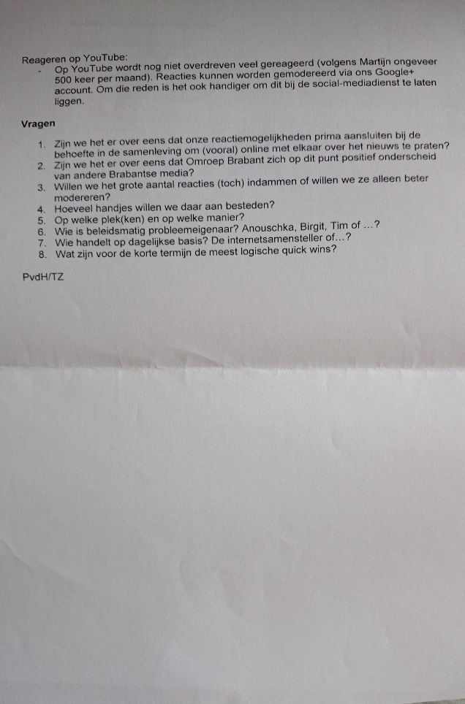
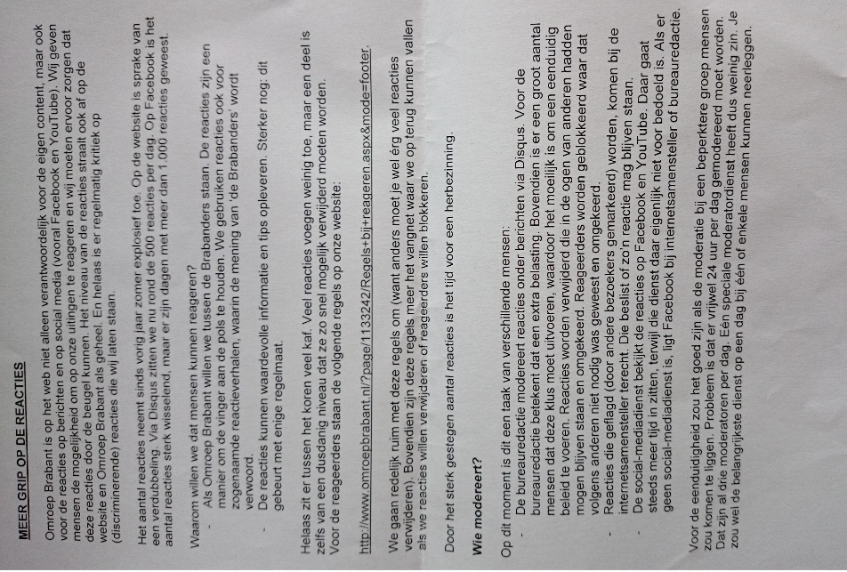

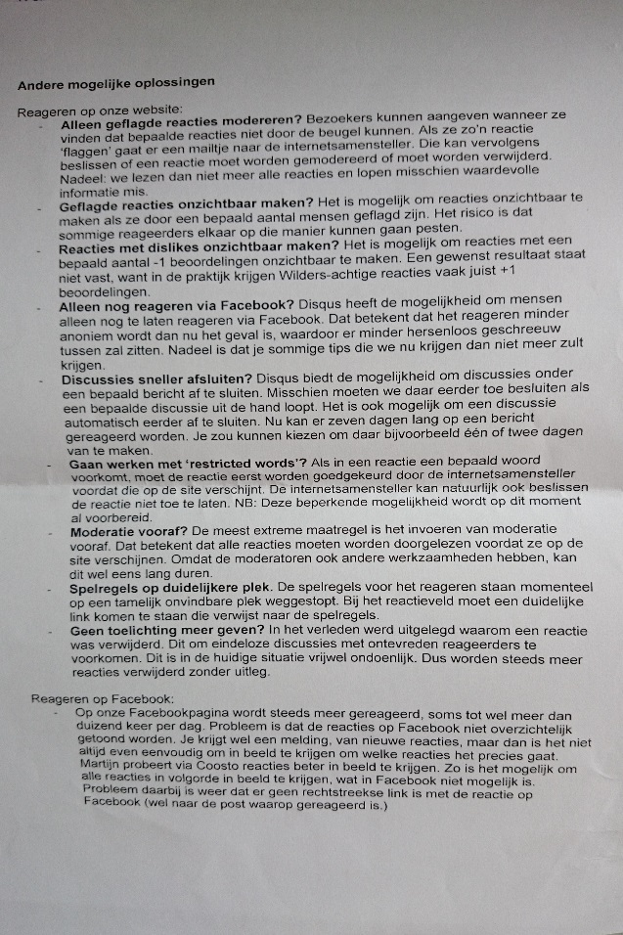

BIJLAGE II
Doelen website
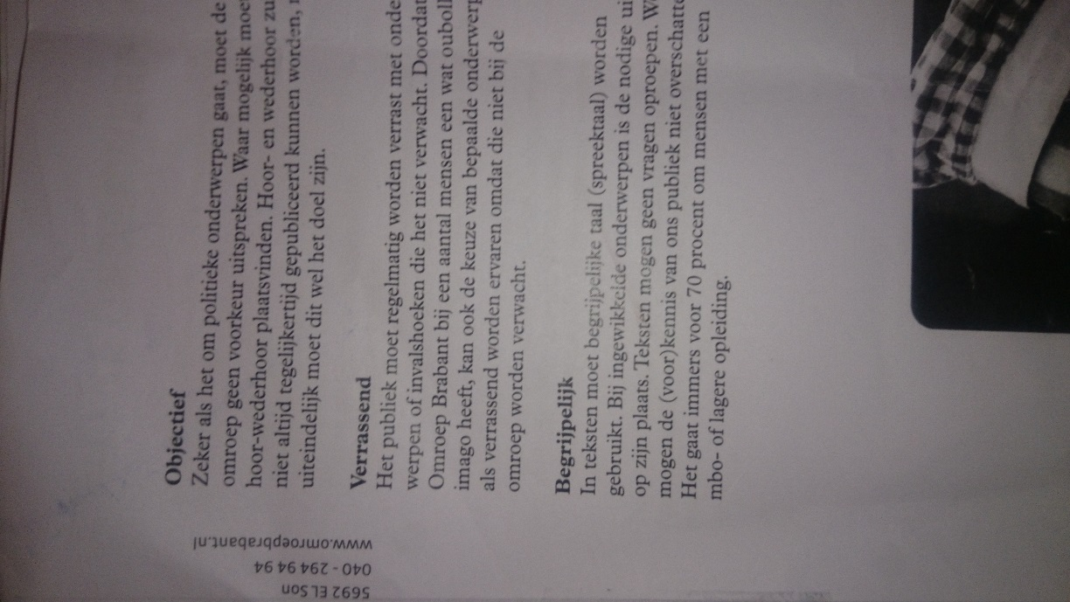
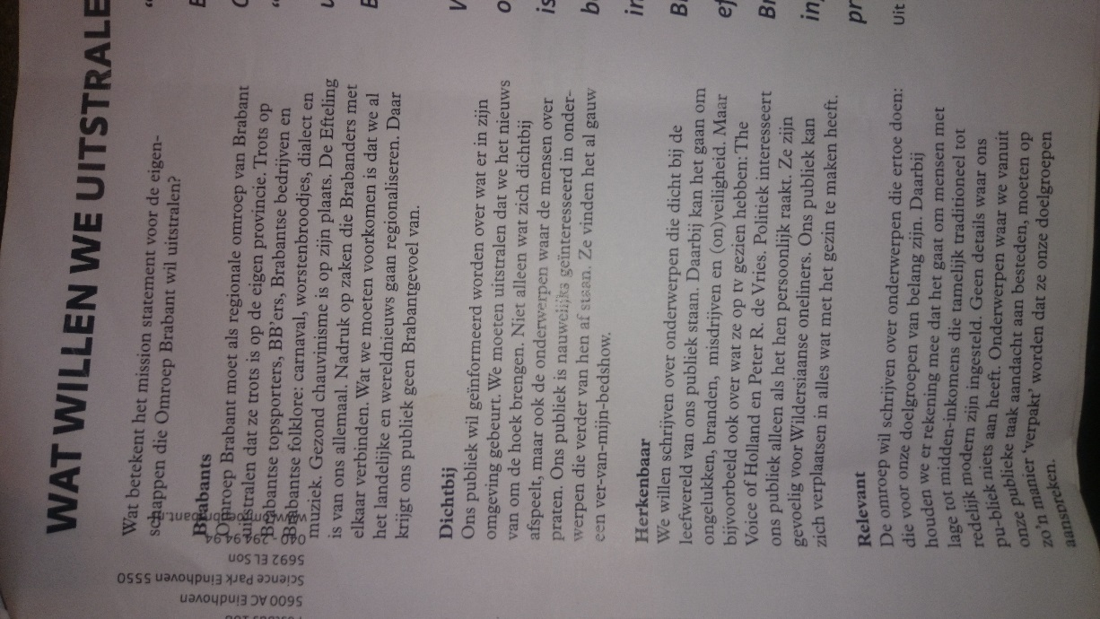

BIJLAGE III
Contact met hoofdredacteur
Van: Peer van den Heuvel
Verzonden: woensdag 7 mei 2014 13:42
Aan: ********************
Onderwerp: Blokkering ********************
Beste heer ********,
Bij deze kunt u weer reageren op de website van Omroep Brabant.
Hier vindt u de regels waar u zich daarbij aan dient te houden: http://www.omroepbrabant.nl/?page/1133242/Regels+bij+reageren.aspx&mode=footer en daarnaast de regels van algemeen fatsoen.
Als u opnieuw wordt geblokkeerd, is dat definitief.
Vriendelijke groet,
Peer van den Heuvel
Omroep Brabant Internet
-----Oorspronkelijk bericht-----
Van: Henk Lemckert
Verzonden: woensdag 7 mei 2014 12:20
Aan: ********************
Onderwerp: RE: blokkering
Dag meneer *******,
Dank voor uw begrip. Ik zal de redactie vragen om de blokkade zo spoedig mogelijk ongedaan te maken. De zin die u beneden als voorbeeld aanhaalt vind ik persoonlijk over de grens. Dat moet toch anders te verwoorden zijn.
Met vriendelijke groet,
Henk Lemckert
-----Oorspronkelijk bericht-----
Van: ********************
Verzonden: woensdag 7 mei 2014 11:05
Aan: Henk Lemckert
Onderwerp: Re: blokkering
Hallo,
Ik zal mij voortaan genuanceerder uitdrukken.
En het is altijd mogelijk dat een ander zich gekwetst voelt door wat iemand schrijft.
Maar we hebben vrijheid van meningsuiting in ons land en dat moet zeer zeker zo blijven.
Ik heb onder andere geschreven dat het iemands voorland was om gehuld in tig lagen vodden achter haar heer aan te hobbelen.
Kan dat wel of niet?
Ik vindt zoiets niet te ver gaan, namelijk.
Een vriendin van mij die ook regelmatig op het forum reageert werd door een ander er van beticht dat ze met een rood lampje werkte en dus erg goed verdiende....
Dan wordt je dus gewoon voor hoer uitgemaakt en dat berichtje staat er dus nog.
Volgens de redactie gaat dat dus niet te ver.
Ik vindt het prima dat er op gelet wordt dat, als er iemand bewust wordt geschoffeerd er wordt ingegrepen maar het is duidelijk dat er met twee maten gemeten wordt.
met vriendelijke groet,
********************
Henk Lemckert schreef op *****
Geachte heer *****,
Hartelijk dank voor uw mail. Persoonlijk vind ik dat u de vrijheid van meningsuiting aan het oprekken bent. Wat u een "steviger" antwoord noemt kan door anderen als kwetsend worden ervaren. Vandaar dat wij u hebben geblokkeerd. Ik wil die blokkering ongedaan maken op voorwaarde dat u zich genuanceerder uitlaat. Er blijft ook met ander, genuanceerder, taalgebruik voldoende ruimte over om uw mening te uiten.
Ik wacht uw antwoord even af voordat ik verdere actie onderneem.
Met vriendelijke groet,
Henk Lemckert
Directeur/hoofdredacteur
Omroep Brabant
> Van: *************
> Verzonden: ***********
> Aan: hoofdredactie
> Onderwerp: blokkering
Hallo,
Ik ben sinds gisteren geblokkeerd op het forum en vindt dat niet terecht.
Ik heb niemand beledigd en ook geen dreigende taal gebezigd.
Ik begrijp derhalve niet waarom ik niet meer mag reageren op het forum.
Ik maak er slechts gebruik van mijn recht op vrije meningsuiting en doe dat, mijn inziens op acceptabele wijze.
Wat sommige forum leden aangaat van Marokkaanse afkomst, die vinden het heel leuk om je net zo lang te treiteren tot je op wat steviger wijze antwoord geeft en tippen vervolgens de redactie.
Dit is in mijn geval ook gebeurd en naar mijn mening onterecht.
Ik zou dan ook graag zien dat mijn ban verwijderd wordt.
met vriendelijke groet,
*************

BIJLAGE IV
Spelregels forum Omroep Brabant
Spelregels forum Omroep Brabant Spelregels Omroep Brabant, September 2015
Omroep Brabant biedt bezoekers van de website de mogelijkheid om op het nieuws te reageren. Omdat de omroep ook verantwoordelijk gehouden kan worden voor reacties, geldt daarvoor wel een aantal regels:
- Je moet je aan de wet houden
- Geen agressieve of bedreigende reacties
- Niet oproepen tot geweld tegen mensen of spullen
- Je mag strafbare feiten niet goedpraten
- Je mag niet hele bevolkingsgroepen over één kam scheren (niet discrimineren)
- Geen platte of schunnige reacties
- Houd rekening met gevoelens van nabestaanden of mensen uit de omgeving van slachtoffers
- Reacties moeten begrijpelijk zijn
- Niet schelden of beledigen
- Geen stemmingmakerij
- Respecteer (de mening van) andere mensen die reageren
- Geen ruzies uitlokken met andere mensen die reageren
- Blijf bij het onderwerp van het bericht
- Je mag de reactiemogelijkheid niet als chatgroep gebruiken
- Geen reclame
- Geen links die niet met het onderwerp te maken hebben
- Geen complete reactie in hoofdletters
- Je mag niet steeds dezelfde reactie plaatsen
- Geen verwijderde reacties opnieuw plaatsen
- Geen beschuldigingen die niet hard te maken zijn
- Niet voordoen als iemand anders
- Geen teksten van anderen plaatsen
- Het e-mailadres dat je opgeeft, moet kloppen
- Mensen die zijn geblokkeerd, mogen niet meer reageren
- Reacties over de moderatie worden verwijderd (want off topic). Opmerkingen over de moderatie kunnen worden gemaild naar forum@omroepbrabant.nl
- De redactie kan reacties zonder verdere toelichting verwijderen. Wie een reactie daarna terugplaatst, wordt geblokkeerd.

BIJLAGE V
Verslag werkdag Omroep Brabant
Verslag van modereren op de redactie van Omroep Brabant
Vrijdag 29 augustus
Door: Pål Jansen
De bureauredactie van Omroep Brabant vertrouwde het mij toe om één werkdag de reacties op www.omroepbrabant.nl te modereren. Op woensdag 14 mei startte ik rond 9.30 met mijn werkzaamheden. Van tevoren gaf ik aan dat ik de reacties modereer volgens mijn visie, uiteengezet in het reflectieverslag ‘Ze moeten zich gewoon aan onze spelregels houden’.
De gebruikers
Mijn aanwezigheid valt gebruikers meteen op. Enkelen zijn cynisch (‘Omroep Brabant vindt zeker dat wij het niet alleen kunnen’), anderen positief (‘Ik vind het wel goed, het laat een beetje betrokkenheid zien’). Wat het ook is, mensen vinden er in ieder geval iets van: goed of slecht. De meeste mensen reageren op mij en ik probeer te reageren op iedereen.
Het tempo
Maar reageren op iedereen brengt problemen met zich mee. In het begin van de ochtend is het tempo redelijk eenvoudig bij te benen, maar naarmate de dag vordert is dat nagenoeg onmogelijk. Het gesprek aangaan met zoveel mogelijk mensen en ook nog de reacties controleren is voor één persoon teveel werk (op die specifieke woensdag in ieder geval). Daarom kies ik alleen voor het aangaan van het gesprek. Het aantal reacties heb ik tussen 09.00 en 11.30 nog redelijk in de hand. Wanneer een reactie binnenkomt, dan reageer ik daar in de ochtend gemiddeld binnen vijf minuten op.
Op het moment dat er meer reacties binnenkomen, wordt het lastiger. Vanaf circa 12.00 uur liep mijn gemiddelde reactietijd op tot een half uur. Hoewel ik de tijd neem om vragen te stellen, is er van een echt gesprek geen sprake. Echter, gebruikers reageren nog wel beschaafd.
Wanneer ik aanwezig ben op het platform hoef ik geen enkele reactie te verwijderen of aan te passen. Om 15.00 uur stop ik met modereren om redacteur Jolien van de Griendt te interviewen. Rond 17.00 uur ben ik weer terug. Ik zie dat twee gebruikers aan het bekvechten zijn en ik spring daarop in. Op dat moment kwam Tim Zunneberg, hoofd Nieuwe Media, binnenlopen: “Ik denk dat je nu wel een goed idee hebt gekregen hoe het er aan toe gaat, toch?” Inderdaad, de werkdag was voorbij. Later kwam ik er achter dat tijdens mijn afwezigheid honderden reacties zijn geplaatst. Ik heb er ongelofelijk veel niet meer kunnen modereren.
Tijdens mijn afwezigheid ontspoorde alles, zo bleek. Een tijdje later op de redactie zegt Hessel Rippe dat hij ongelofelijk veel reacties heeft moeten verwijderen. Maar deze reacties kwamen over het algemeen na 15.00 uur binnen, in de tijd dat ik afwezig was dus.
Onderbouwing van reacties
De reacties zijn tijdens mijn aanwezigheid toelaatbaar. Niemand gaat over de schreef. Maar ik geef ook de ruimte aan ongefundeerde reacties, dus die hoef ik niet te verwijderen. Ik probeer te achterhalen waarom mensen zeggen wat ze zeggen. Hoewel dit niet bij iedereen tot het gewenste resultaat leidt, zijn enkelen zo ver te krijgen dat ze wel onderbouwing geven. ‘Pieter’ is hier een schoolvoorbeeld van. Eén van zijn reacties:
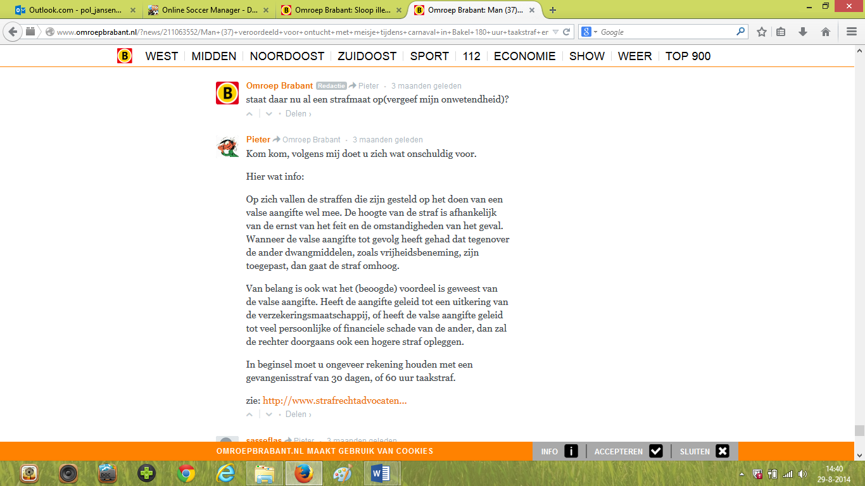
‘Pieter’ strooide bij meerdere berichten met linkjes. Hoewel mensen dit ook zelfstandig op kunnen zoeken, haalt ‘Pieter’ informatie bij de discussie die betrekking heeft op zijn reactie, op het nieuwsonderwerp en soms ook op uitspraken van andere gebruikers. Niet alle links die deze gebruiker geeft zijn overigens goed, maar zoiets kan aangeleerd worden.
Het is misschien een illusie om te denken dat mensen ook allemaal die linkjes gaan lezen, maar ‘Pieter’ vindt het leuk om te doen. Dit soort gebruikers kunnen constructief ingezet worden. Het is natuurlijk hartstikke handig als er iemand is die de hele tijd quick-scans doet van wat er op het web te vinden is aan achtergrondinformatie over nieuwsonderwerpen. Ik probeer ‘Pieter’ dan ook te motiveren om dit vaker te doen. Hij vraagt echter al snel om een beloning. Niet in geld, maar door middel van erkenning van de redactie:
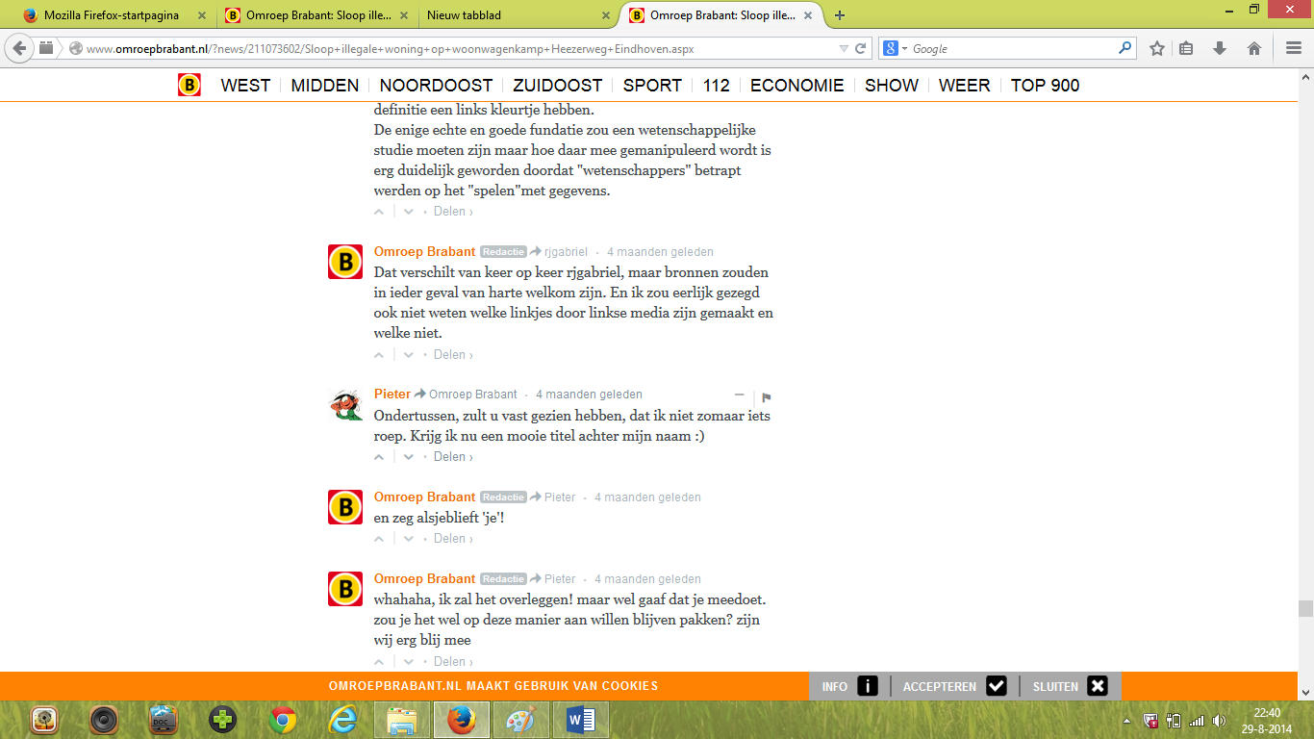
Beschaafdere discussie
Andere mensen hebben echter een prikkel nodig om een onderbouwing aan hun uitspraken te geven. Ik vraag dan naar de informatie waarop ze hun uitspraak baseren. Soms reageren mensen dan niet meer op mijn vragen: het voorkomt een langdurige discussie. De reactie van ‘V-twin’ op het bericht over de manifestatie van de NVU in Deurne is daar een goed voorbeeld van. Deze staat bol van de uitspraken die normaal gesproken oproepen tot discussie. Op zich geen probleem, maar zodra ik vraag naar onderbouwing blijft die achterwege. Er komt dan ook geen discussie. ‘V-twin’ stopt met reageren en er komen geen reacties meer op zijn uitspraak:
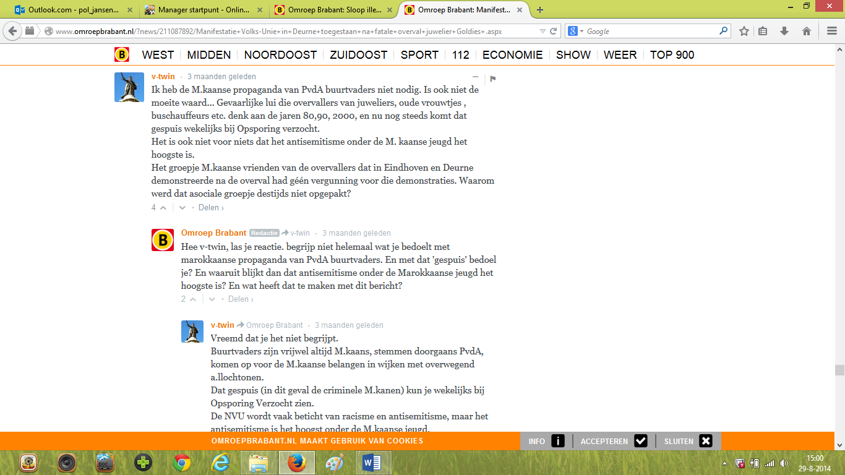
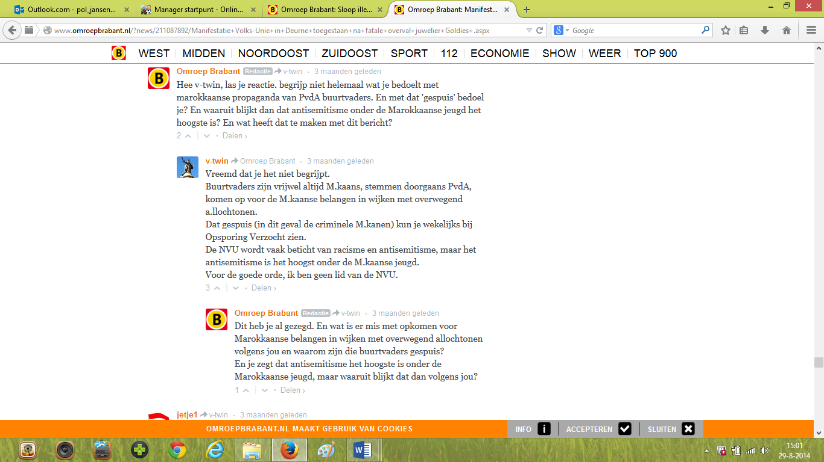
Ik probeer wel oprecht aan informatie te komen. Ik wil de vragen niet stellen om te laten zien dat reacties van bepaalde mensen onwaar zijn. Maar het kan er wel een neveneffect van zijn. Als ik de hele tijd doorvraag, nuanceren mensen zich vanzelf. Iemand geeft onder diezelfde berichtgeving aan dat alle woonwagenkampen een ‘broeinest voor criminaliteit zijn’. Als deze gebruiker dat kan bewijzen, dan mag het natuurlijk gezegd worden. Hij denkt daarvoor een goede bron te hebben, maar deze nuanceert zijn uitspraak behoorlijk:
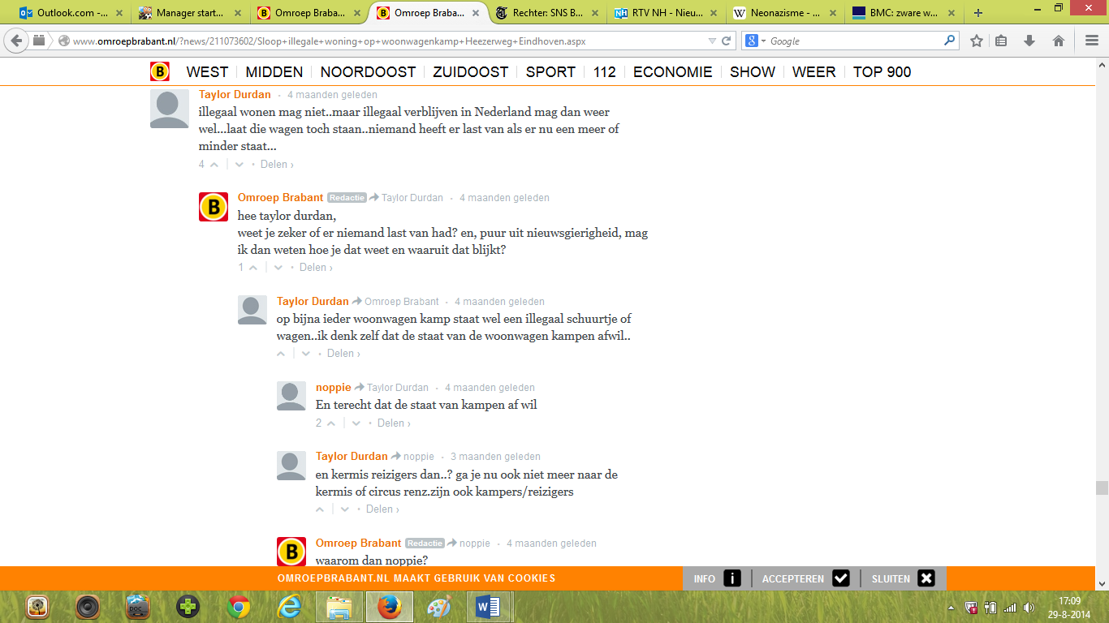
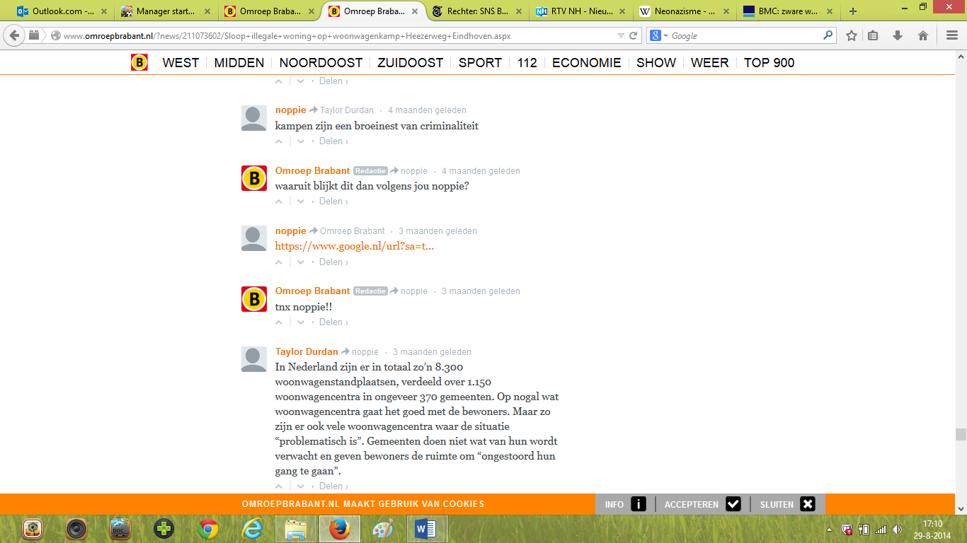
De gedeelde link (http://www.consultancy.nl/nieuws/4587/bmc-zware-woonwagenkamp-criminelen-harder-aanpakken) laat een ander beeld zien van wat ‘noppie’ in eerste instantie zegt. Door het hem te vragen voelt hij blijkbaar de behoefte om zijn thesis te bewijzen, maar uiteindelijk nuanceert hij zichzelf en informeert anderen. ‘Taylor Durdan’ merkt dat zelf ook.
Bovendien kom ik door de gesprekken makkelijker aan informatie die nog onbekend is bij Omroep Brabant. In een ander nieuwsbericht zegt een gebruiker meer te weten over een bepaald nieuwsbericht (woonwagenkamp aan Heezerweg). Gebruikers geven vaak informatie op het platform. In zo’n geval probeer ik ze te verwijzen naar de redactie. De gebruiker hieronder (disqus_g4NoJXREoI) zegt uiteindelijk dat hij de redactie heeft gemaild. Hier had ik echter geen zicht op, dus ik kan ook niet met zekerheid zeggen of hij daadwerkelijk contact op heeft genomen. Maar ik probeer in ieder geval de mensen over te halen om naar Omroep Brabant te komen met hun informatie.
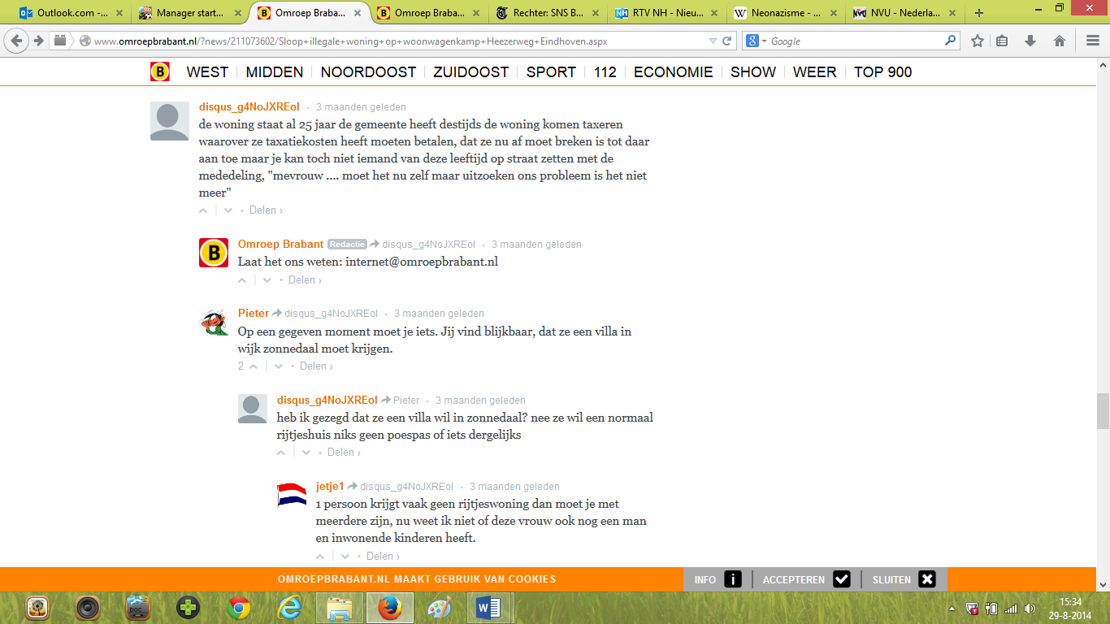
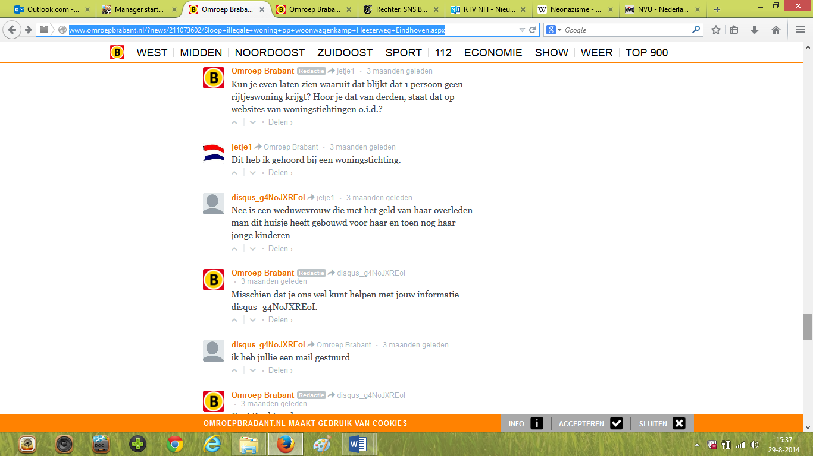

Wat ik op deze dag heb gedaan, komt eigenlijk op hetzelfde neer: vragen naar informatie en erachter komen waarom mensen zeggen wat ze zeggen. Niet iedereen vindt dat leuk, blijkt ook tijdens mijn gesprek met ‘harry’ op de berichtgeving van het woonwagenkamp aan de Heezerweg:
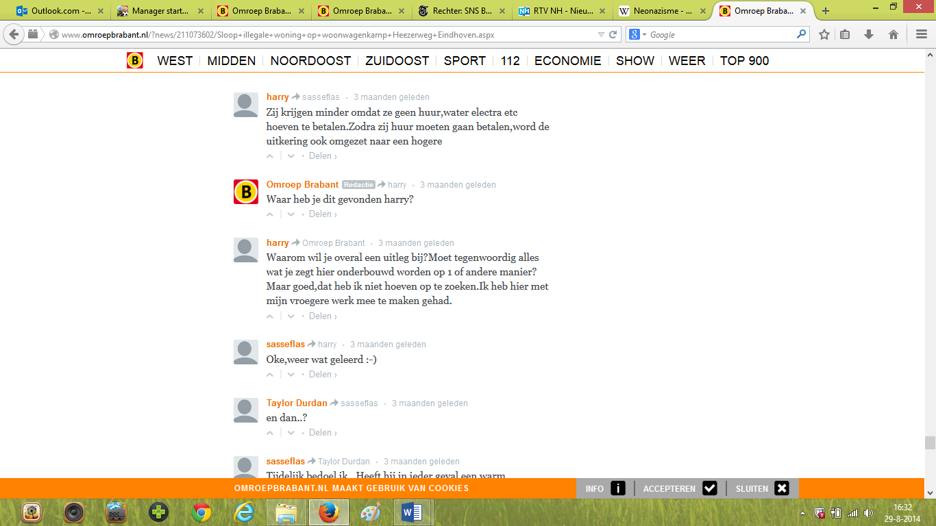
‘harry’ vindt het niet fijn om een onderbouwing te geven en ik merk dat er meer harry’s zijn. Maar wat ‘harry’ zegt voor waar aannemen, gaat mij te ver. In dit geval had ik ‘harry’ uit moeten leggen waarom ik hem om onderbouwing vraag. In andere reacties heb ik dat ook gedaan en dan wordt er begrip getoond. Maar of de mensen dat zullen, doen moet in de toekomst blijken.
Wat is blijven liggen
Er zijn op het platform veel mensen aanwezig die ervan uitgaan dat hun ervaringen gelden voor de dagelijkse werkelijkheid. Het zou interessant kunnen zijn om die persoonlijke verhalen op te tekenen. Daar is op een werkdag te weinig tijd voor als moderator. Maar het kan ook doorgegeven worden aan collega-journalisten. Zo zit er in ‘harry’s’ reactie een potentieel verhaal: ‘harry’s’ werk op woonwagenkampen. Dit onderwerp vinden lezers blijkbaar erg interessant gezien het aantal reacties en het feit dat dit verhaal een paar dagen in de top vijf van best gelezen verhalen van Omroep Brabant stond.
Het is erg lastig om ervoor te zorgen dat mensen beschaafd met elkaar omgaan. De focus lag bij mij voornamelijk op het waarheidsgehalte van de uitspraken. Hoe de juiste toon wordt aangeslagen, is maatwerk. Ik geloof dat dit kan door mensen met elkaar in contact te brengen. Zo gebruikte ik de reactie van ‘henk57’ om een tegenargument te bieden aan mensen die hogere straffen eisen tegen pedofilie.
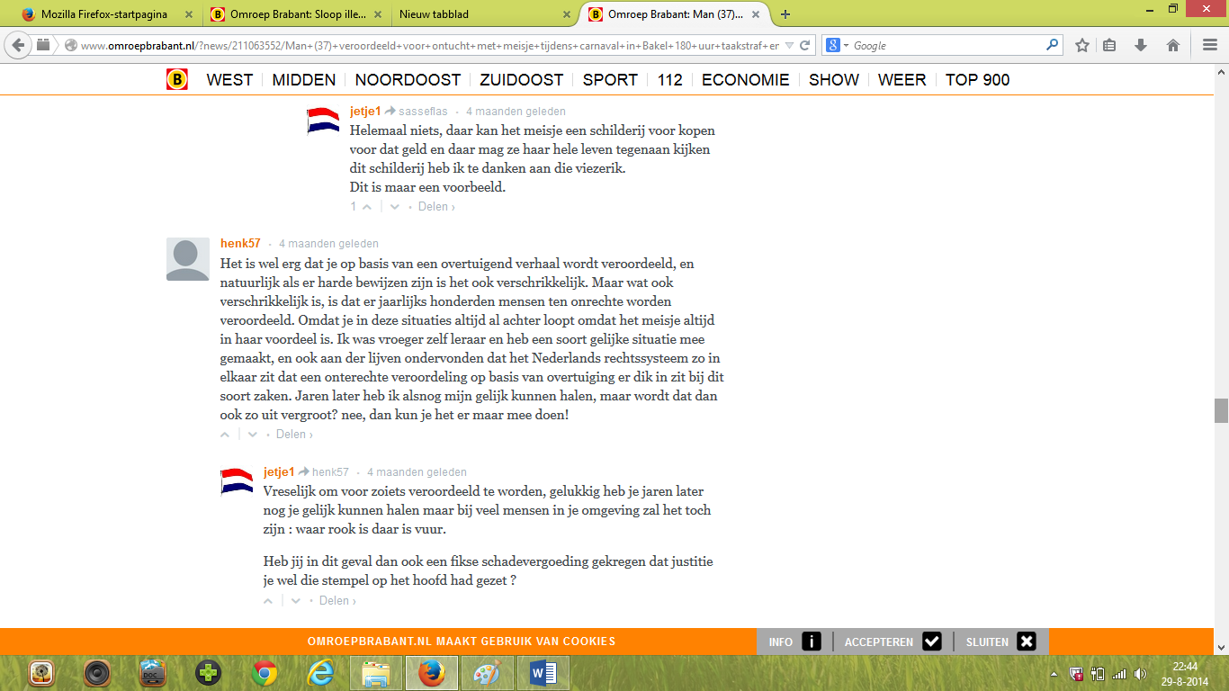
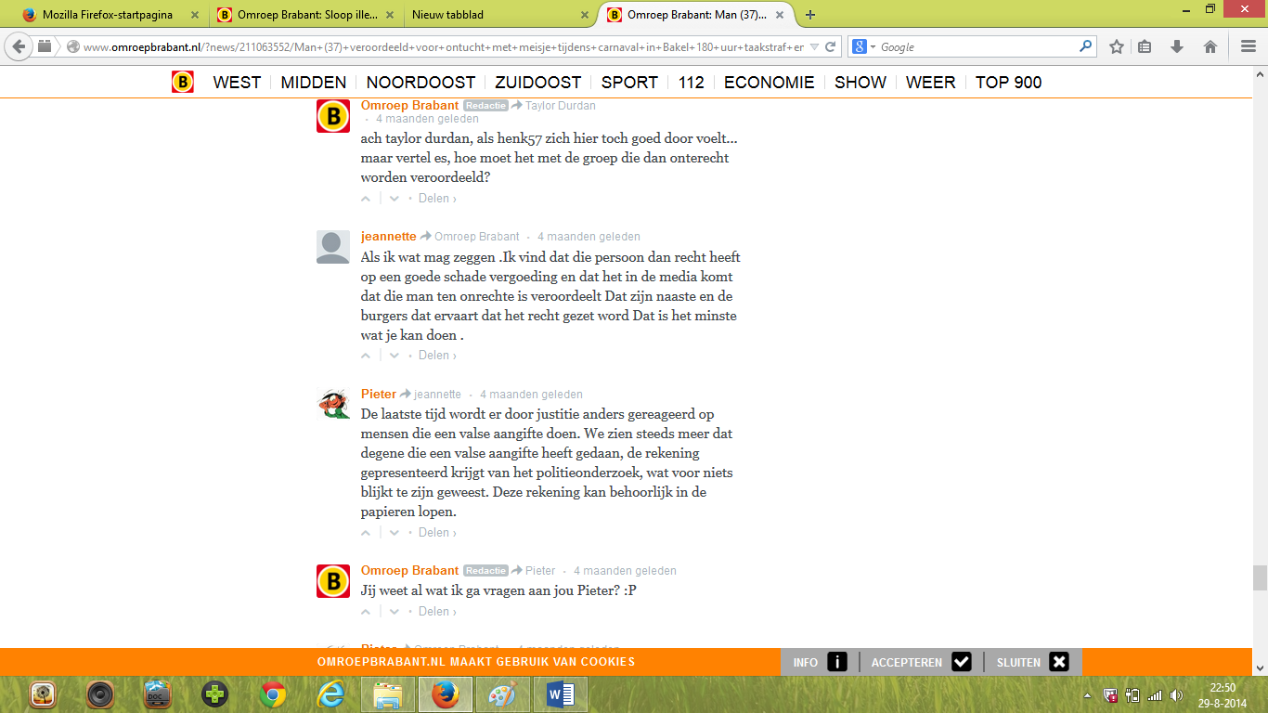
Maar het zijn uiteindelijk de gebruikers die bepalen hoe ze met elkaar omgaan. Daar kan ik na één dag weinig over zeggen. Dit proces kan enige tijd duren. Wat kan helpen is om mensen te belonen wanneer zij goede bijdragen leveren, maar daarvoor had ik niet de middelen.
Daarnaast kan ik er binnen een dag ook niet voor zorgen dat er specialisten komen die helpen. Overigens verwacht ik dat er tussen de gebruikers ook verkeerskundigen, bestuurders, advocaten en andere specialisten actief zijn. Maar daarvoor moet ik eerst contact zoeken met deze mensen. Hier had ik te weinig tijd voor.
Tijdens deze werkdag heb ik ongelofelijk veel indrukken op gedaan. Ik kreeg het idee dat ik mensen sprak uit alle hoeken van de samenleving. Het was vermoeiend, maar zeker niet saai. Er gebeurt altijd wel iets en het was in zekere zin ook erg spannend om te doen. Een nadeel was dat ik een ondersteunende rol bood aan de redactie en geen tijd had om zelf verhalen te brengen. Waarschijnlijk komt dat omdat de mensen reacties geven op nieuwsberichten, op iets dat al bekend is bij Omroep Brabant. Ik geloof echter dat het discussieplatform niet alleen reactief is, maar ook gebruikt moet worden om verhalen te maken en nieuws te verzamelen. Hiervoor kunnen aparte platforms worden opgericht, oftewel community’s. Maar dat is een verhaal voor de toekomst.

BIJLAGE VI
Interviews met redacteuren
Interview met Jolien van de Griendt
Jolien van de Griendt is sinds oktober 2011 internetredacteur/bureauredacteur voor Omroep Brabant. Ook maakt zij sinds het najaar van 2013 onderdeel uit van het radioteam. Jolien gaat als volgt te werk op het discussieplatform:
“Ik scan vlot alle reacties. Om te kijken welke reactie wel of niet kan, volg ik de spelregels. Ik hak die knoop snel door. Daarbij kijk ik vooral naar het schelden. Het is soms moeilijk om een reactie goed of fout te keuren, omdat ik geen context heb [doordat alle berichten in het systeem op basis van tijd binnen komen]. Als iemand zegt ‘wat een stelletje honden’, en het bericht gaat over een hondenshow dan kan ik het [de reactie] laten staan omdat het [de reactie] in de context past. Die twijfelgevallen pik ik er wel uit. Dan ga ik even op het forum zelf kijken wat de context is.”
De selectiecriteria om te kijken hoe mensen zich aan de spelregels houden, zijn bij Van de Griendt niet altijd eenduidig. “Mensen die veel op het randje zitten of over de schreef gaan, daar ben ik wat strenger voor. Dan weet je soms: hij of zij doet het er om.”
Verder zegt Van de Griendt over de spelregels: “Reacties zijn niet altijd aardig, maar volgens de spelregels kan het wel, dus laat ik het staan.” Bij grensgevallen laat Jolien het vaak aan de mensen zelf over: “Soms laat het zichzelf balanceren omdat mensen dan een tegenreactie geven.”
Ook Jolien stuurt de mensen een mailtje wanneer zij iets wil weten. “Vervolgens hoor ik het verhaal aan en dan kijken we of het nieuwswaardig is. Hier haal ik gemiddeld één keer per week nieuws uit.” Over hoe ze de reacties eruit pikt die potentieel nieuws bevatten zegt Jolien: “Meestal zijn mensen meer specifiek. De mensen zeggen iets waaruit blijkt dat ze er meer van weten. Vervolgens mail ik ze. Soms krijg ik een mailtje [terug]. En af en toe heb je hier iets aan.”
Vaak krijgt Jolien reacties die niet waar zijn: “Dan zeggen ze dat het een grapje was of iets dergelijks.” Ze controleert echter niet de uitspraken die worden gedaan op de platforms zelf: “Het is een heel werk om erachter te komen of iets waar is. Dat is ondoenlijk. Ik ga ook niet terug in de reacties kijken en ze vervolgens verwijderen of aanpassen nadat ik mensen heb benaderd en het blijkt dat iets niet waar is. ” Jolien vindt het ook vreemd om dit via het platform zelf te proberen: “Volgens mij is dat niet zo gebruikelijk. Dat staat ook niet zo sjiek volgens mij als wij actief op zoek gaan naar informatie op die platforms. Ik zoek sneller contact via een persoonlijke benadering. Mensen kunnen anders zo open en bloot volgen wat wij bespreken. En ik denk ook niet dat mensen gevoelige informatie delen via onze platforms.”
Ik vraag aan Jolien hoe ze met kritiek omgaat. “Je kunt over het algemeen niets met die opmerkingen. Als iemand zegt ‘Omroep Brabant is slecht’ of ‘wat een onzin’, dan kan ik daar niets mee. Als mensen een gefundeerde opmerking geven of als er veel mensen kritiek geven op een bericht, dan kijken we er met de redactie nog een keer naar. Als ze de reden erbij zetten, dan weet je in ieder geval waar het om gaat.” Ik vraag aan Jolien waarom ze niet naar de reden vraagt waarom de mensen een nieuwsbericht slecht vinden. Jolien: “Ik geen tijd om met mensen in discussie te gaan. Meestal zijn die mensen aan het ‘fitten om het fitten’.” Jolien wil daar geen tijd voor vrijmaken, ook vanwege haar andere werkzaamheden bij Omroep Brabant: “Het forum is echt iets wat erbij komt.”
Over welke reacties nieuwswaardige informatie bevatten, zegt Jolien: “Meestal kun je aan het niveau van die opmerkingen wel zien dat er geen informatie van die mensen komt.” Het niveau van de ‘reaguurders’ is volgens Jolien een belangrijk selectiecriterium voor haar.
Over de spelregels zegt Jolien: “Het is voor ons iets om op terug te vallen. Wij hebben zo een houvast en iets om de mensen naar te wijzen als we ze blokkeren of een reactie te verwijderen. Eigenlijk om zo ons gelijk te halen.” Echter, het invullen van die spelregels op de website verschilt volgens Jolien erg per persoon. “Het is heel lastig om die zwart-witte lijn te hanteren. Ik ben bijvoorbeeld een vrouw, ik kan heel anders aankijken tegen bepaalde spelregels dan een man.” Maar ondanks dat het lastig is die zwart-witte lijn te hanteren, streeft Jolien deze toch na. “Zo is de discussie sneller afgelopen. Het verzandt heel erg snel in welles of nietes. Dat kost teveel tijd. Veel dingen hebben een hogere prioriteit. Hier win je niets mee als redacteur.”
Interview met Hessel Rippe
Hessel Rippe (37) is internetsamensteller en redacteur. Hij modereert voornamelijk de ‘pendings’. Rippe probeert informatie op de discussieplatforms te zoeken door te kijken naar de reactie zelf. “Je kunt meestal wel zien of iemand zomaar iets roept of kennis van zaken heeft. Sommige reacties komen van betrokkenen. Ze zeggen dan dat ze een familielid of een kennis o.i.d. zijn. Dan zoek ik contact met ze op door een e-mail te sturen.”
Rippe gaat niet actief op zoek via het discussieplatform naar informatie: “Dat doe ik om niet op te vallen. Je wilt niet dat andere mensen dat zien. Hoewel daar eigenlijk niets op tegen is. Misschien is het gewoon een mindset, moeten we veel actiever met het forum [discussieplatform] omgaan. Ik vrees dan vaak dat het andere werk niet afkomt.”
Rippe ziet zich genoodzaakt om discussies in de kiem te smoren: “Het gaat dan vaak over andere dingen dan het onderwerp.” Maar hij vindt het wel belangrijk dat de discussie er is: “We moeten ook antwoord geven op het sentiment dat er speelt.” Zijn taak als discussieleider ziet hij als iemand die anderen op fouten wijst: “Mijn rol is door mensen te wijzen op onjuistheden in hun beredenering. Hoe je dat weet? Doordat je weet hoe een bepaald bericht in elkaar zit.” Echter, redacteuren modereren niet altijd hun eigen berichten.
Rippe ziet het discussieplatform niet als iets dat hij kan sturen: “Omdat ik het niet zie als mijn platform. ‘Hun’ retorica is niet mijn retorica. Ik vind dat als je een eigen mening geeft, dat die onderbouwd moet zijn.” Rippe denkt dat de gebruikers dat niet willen doen, maar hij ziet het ook niet als zijn taak om dit aan de mensen te vertellen: “Ik heb geen leraar functie om mensen te zeggen hoe ze moeten discussiëren.” Rippe legt uit waarom hij dit niet wil vertellen: “Op het moment dat je gaat mengen in hoe mensen discussiëren, neem je de lezer niet serieus. Zij moeten hun mening ventileren zoals zij willen. Het is niet aan mij om een sturende rol te hebben. Als de Brabanders zo willen reageren, dan moeten ze vooral zo reageren.”
In het discussieplatform ziet Rippe kritiek op zijn werk en dat van collega’s van de gebruikers. Hij gaat hier als volgt mee om: “Het beste antwoord dat ik kan geven is dat ik het ter kennisgeving aanneem. Ik neem het wel mee in mijn achterhoofd naar een volgend stuk. En kritiek op collega’s koppel ik wel terug aan hen als ik het er mee eens ben.”
Waarom hij niet in discussie gaat met de mensen zelf als hij kritiek krijgt, dan zegt Rippe: “Mijn taak is niet om de discussie aan te gaan. Op het moment dat ik dat wel doe met mensen, dan praten we op een ander niveau.” En Rippe geeft aan dat hij moeite heeft met het aanpassen aan het niveau van de gebruiker.
Met de ‘stokpaardjes’ heeft Rippe weinig van doen. Dit is de verantwoordelijkheid voor Peer van den Heuvel. Net als met alle andere reacties, verwijst de journalist hen naar de spelregels. Hij gebruikt deze door ‘makkelijker onderscheid te maken in goede en foute meningen’. “De begrenzing van de vrijheid van meningsuiting lopen via onze spelregels.” Met de spelregels hoopt de journalist dat de discussie bij het nieuwsonderwerp blijft. Rippe: “Ik vind dat je niet moet discussiëren over andere zaken dan het nieuwsonderwerp.” Maar in de praktijk is dat anders. Heel veel reacties gaan al snel niet meer over het nieuwsonderwerp. “Die worden dan weer verwijderd”, zegt Rippe.
Interview met Corné Verschuren
Corné Verschuren(56) is circa twee jaar geleden begonnen bij Omroep Brabant. Hij werkt als freelancende bureauredacteur plusminus dertig uur per week. Op de vraag hoeveel Verschuren per week modereert, kan hij moeilijk antwoord geven: “Dat varieert heel erg, afhankelijk van het bericht. Wanneer er een gevoelig nieuwsonderwerp voorbij komt, dan ben ik wel een uur of een paar uur per dag aan het modereren.” Nul tot tien uur per week leek Verschuren een goede schatting.
Verschuren achterhaalt de informatie op de websites door te kijken naar de reacties: “Toen het nieuws ging over Nicole van den Hurk*, circuleerden er al snel een aantal namen op onze website. Die reacties verwijderde ik natuurlijk. Ik verwees hierbij naar de spelregels. Maar ondertussen sla ik wel even die namen op.” Vervolgens ging Verschuren die namen natrekken.
Waarom hij het niet vroeg aan de mensen zelf op dat platform, antwoordt Verschuren dat hij liever de mensen even mailt. Hij ontkent niet dat trots daarbij een criterium is: “Sowieso omdat het [lees: de informatie] dan openbaar is. Ik wil het zelf als eerste brengen natuurlijk.”
Verschuren vindt het niet fijn om te werken op het discussieplatform: “Als ik de hele tijd dezelfde beledigende of anderszins nare reacties tegenkom, dan ben je het op een gegeven moment wel beu [om te modereren]. Dan vind ik het wel fijn om terug te verwijzen naar de spelregels.” Echter, niet altijd vindt Verschuren de spelregels fijn: “Ik wil niet de hele tijd schoolmeester zijn.” Persoonlijk vindt hij andere werkzaamheden belangrijker dan de reacties in goede banen te leiden: “Ik zie mijn rol als discussieleider niet als primaire taak.”
Hessel Rippe (een andere redacteur) zegt tijdens ons gesprek waarom hij denkt dat journalisten van Omroep Brabant niet reageren op Disqus zelf: “Met de mail benader je iemand directer en het voelt
*De 15-jarige Van den Hurk raakte op 6 oktober 1995 vermist. Haar lichaam werd een aantal weken later teruggevonden in de bossen tussen Lierop en Mierlo (bij Eindhoven).

soms ook dat je voorbij gaat aan je eigen forumregels. Dan wijk je zelf van je onderwerp af. Bij andere mensen die zeggen ‘goh, wat interessant. Geef me je nummer” zou je de reactie verwijderen en zelf doe je het dan wel.”
Op de vraag waarom Verschuren niet uitlegt hoe mensen zich moeten gedragen op het platform, zegt hij: “Dat heeft twee redenen. Het kost teveel tijd en daarnaast vind ik dat de mensen verantwoordelijk zijn voor hun eigen reacties.”
Met de journalist wordt de mogelijkheid besproken hoe hij kijkt tegenover het halen van nieuws op het discussieplatform: “Het zou mij minder aanspreken. Ik weet niet echt waarom, dat is meer een gevoel. Ik heb daar geen echte ervaring mee.”
Verder vertelt Verschuren wat hij vindt van het modereren an sich: “We zijn er redelijk wat tijd mee kwijt. Het is erg moeilijk om die reacties telkens door te spitten omdat het er zoveel zijn. Als je kijkt wat we er aan tijd mee kwijt zijn, dan levert het weinig op.” Verschuren maakt ook mee dat het modereren simpelweg niet meer gaat: “Er worden ook gewoon discussies gesloten vanwege de hoeveelheid aan reacties.”
Over de mensen die vaak en veel reageren, zegt Verschuren: “Ze vallen sowieso op. Ze reageren vaak en bijvoorbeeld jetje1 [een actieve gebruiker] zet er dan zo’n Nederlandse vlag bij.” Verschuren adviseert collega’s vaak om berichten van die actieve gebruikers te verwijderen: “Er ontstaat toch een bepaald beeld van deze mensen en dan ga je daar zo op reageren.”
Interview met Bart Elzendoorn
Bart Elzendoorn (23) werkt wekelijks 20 tot 28 uur voor Omroep Brabant. Hij schat dat een derde van zijn werktijd bestaat uit het modereren van reacties. Die tijd verdeelt hij over circa drie werkdagen per week, afhankelijk van de nieuwsonderwerpen: “Soms is het afhankelijk van welke dienst je hebt. ’s Avonds is het bijvoorbeeld niet druk.”
Elzendoorn haalt zijn nieuws ‘incidenteel’ van het discussieplatform: “Het komt voor dat betrokkenen [die te maken hebben met het nieuwsbericht] reageren. Maar vaak wordt het gebruikt om te bashen[reageren om te pesten].”
Elzendoorn haalt zijn informatie via het platform door de comments te lezen: “Alleen als de discussie ontspoort of dreigt te ontsporen, dan grijp je in.” Elzendoorn spreekt de mensen voornamelijk via andere kanalen. Hij noemt Twitter en Facebook waar hij interactief is. Echter, op het discussieplatform spreekt Elzendoorn niet met de mensen. Hij zegt daarover: “Ik ga niet heel veel tijd steken in iets dat toch niets oplevert.” Waarom het volgens Elzendoorn niets oplevert, kan hij geen duidelijk antwoord geven. Als redenen geeft hij dat ‘concurrerende media’ ook zien om welke informatie hij vraagt. Daarnaast vindt hij dat hij rechtstreeks contact moet hebben met de persoon door ze te mailen. Dit terwijl veel mensen niet of heel erg laat reageren via die mailadressen. Eveneens zijn er ook mensen actief die een vals mailadres gebruiken (Disqus biedt die mogelijkheid aan de gebruikers, hoeveel en welke gebruikers dat zijn, is onduidelijk). Daarnaast denkt Elzendoorn dat het hem enorm veel tijd kost: “Dan verzand ik in een eindeloze discussie met mensen.”
Het is niet zo dat de journalist nooit in contact komt met de mensen op het discussieplatform: “Reageren als mensen kritiek hebben [op een stuk], doe ik wel. We willen ons verantwoorden naar het publiek toe.”
Zijn rol als discussieleider vervult Elzendoorn vooral aan de hand van de spelregels: “Daar modereer je voor. Door te verwijzen naar de spelregels.” Bij Omroep Brabant erkennen ze dat veel mensen niet luisteren naar die spelregels, ondanks het verwijzen ernaar. Elzendoorn weet niet waarom de mensen zich niet houden aan de spelregels. Om daar achter te komen, is Elzendoorn bang dat hij continu met mensen in gesprek moet: “Daar wil ik niet mijn hele dienst aan kwijt zijn. Dan zou je daar 1 fte [een fulltime werknemer] op moeten zetten. Ik probeer te voorkomen dat ze de spelregels overtreden en als het echt niet meer te houden is [teveel reacties om te modereren], dan sluit ik het platform.”
Over gefrustreerde reacties van mensen: “Het zijn de onderbuik gevoelens van die mensen. Het is niet mijn taak om die weg te nemen.”
De journalist ziet een goed discussieplatform als volgt: “Het ideaalplaatje is dat mensen op een inhoudelijke manier reageren. Dat is nu niet.” Hij denkt dat dit ideaalplaatje nog ver weg is: “Ik denk niet dat daar snel verandering in komt. Dat gaat ook teveel tijd kosten. Mensen moeten zich gewoon aan onze spelregels houden, anders delete ik de [reacties] gewoon. Als mensen niet luisteren naar onze regels, dan weet ik de deleteknop redelijk snel te vinden.”
Soms is Elzendoorn verontwaardigd over hoe belangrijk mensen het discussieplatform vinden: “Laatst kreeg ik een vrouw van 60 aan de lijn die het fijn vindt om te reageren. Ze was boos omdat ze weer geband (geblokkeerd) was. Onterecht, want ze overtrad de hele tijd de spelregels. Ze was ontheemd omdat ze mee wilde doen maar dat niet meer kon. Zij zag het als een soort van leefwereld.”
Over de ‘stokpaardjes’ zegt de redacteur: “Je weet hoe die mensen gaan reageren. Als ik bijvoorbeeld Sarcast [een bekende gebruiker] op een forum zie verschijnen, dan denk ik vaak: daar heb je hem ook weer.” Elzendoorn denkt van tevoren te weten wat deze mensen gaan zeggen. Hij heeft een bepaald vooroordeel over hen dat is gebaseerd op hun vele reacties. Kennen doet de journalist ze niet: “Ik vraag me af wat voor mensen dat zijn. Dat heb ik ze nooit gevraagd.” De stokpaardjes sturen de discussie vaak aan volgens Elzendorp en zijn collega’s. Persoonlijk heeft hij hier geen moeite mee: “Wie de discussie stuurt, maakt mij niet uit. Dat mogen ze doen van mij, daar is gewoon een forum voor.”
Interview met Peer van den Heuvel (op redactie) over modereren en de opdracht aan de moderatoren.
Bij Omroep Brabant hebben de moderatoren een dubbeltaak. Het zijn allemaal bureauredacteuren en zij modereren de discussies tussen hun andere werkzaamheden door. In totaal zijn dat 15 tot 20 bureauredacteuren. In de dagelijkse praktijk komt dit neer op vijf mensen per dag in drie diensten. “Wanneer het druk is, een belangrijk nieuwsonderwerp komt, kan het dus zo zijn dat er een paar uur niemand de platforms modereert. Daarom hebben we iemand die daar toezicht op houdt.” Dit zijn de internetsamenstellers. Zij bepalen ook welke nieuwsberichten online komen en welke niet. Mensen kunnen altijd een reactie ‘flaggen’. De internetsamensteller krijgt de ‘flags’ te zien. De internetsamensteller maakt de beslissing of de ‘flag’-reactie gepubliceerd mag worden of niet. Bert, een moderator, zegt daar het volgende over. “De internetsamensteller kijkt vaak alleen naar hele erge reacties. Ze zitten niet over de schouder mee te kijken. Wij zijn daar over het algemeen heel vrij in.”
Moderatoren krijgen drie keuzes wanneer ze een reactie binnen krijgen:
- Approven Dan is de reactie goedgekeurd
- Spam Reclame: gebruiker wordt geblokkeerd
- Deleten Reactie is weg.
Daarnaast is er het tabje ‘Pending’, waar twee soorten reacties zijn:
- Geflagde reacties: moderator bepaalt wel of niet toelaten van geflagde reactie.
- Trefwoordenreacties: de trefwoorden die in het systeem staan, zoals ‘kut’ maar ook gevoelige onderwerpen zoals ‘pedo’. Deze reacties komen dan wel in een wachtrij voordat ze gepubliceerd worden met de mededeling: “Deze reactie wordt pas geplaatst als die door de redactie is goedgekeurd.”
Omroep Brabant heeft dus geen vaste moderatoren in dienst. Op de bureauredactie wordt bepaald wie er gaan modereren en dit verschilt van dag tot dag naast de andere werkzaamheden.
De groei van het aantal reacties gebeurt volgens Van den Heuvel gestaag. In heel 2013 (inclusief de reacties voor het ‘Disqus’-tijdperk) waren er zo’n 80.000 reacties. Inmiddels zijn dat er van januari 2014 tot medio mei 2014 ongeveer 90.000. Hoofd Nieuwe Media Tim Zunneberg komt voorbij gelopen en zegt: “Dat is dus al meer dan het hele vorige jaar. Naar verwachting krijgen we er dit jaar zo’n 200.000 binnen.”
De reacties kunnen de journalisten binnen het systeem een maand lang blijven zien. Op de website blijven ze voor altijd zichtbaar. De journalisten krijgen de reacties in eerste instantie op basis van tijd binnen. Dus steeds komt de meest recente reactie bovenaan te staan.
Van Den Heuvel: “Dagelijks produceert onze redactie zo’n 50 tot 70 nieuwsberichten. We kregen dit jaar dus zo’n zes- tot zevenhonderd reacties per dag te verwerken.” Wat doen ze met die reacties? “Soms levert het waardevolle informatie op. Dan proberen we mensen rechtstreeks te bereiken om aan die informatie te komen, dus via hun e-mail adres.”
Over hoe nog meer: “Soms doen we een reactieverhaal, gebaseerd op reacties. Daarbij gebruiken we ook wel eens de reacties op onze nieuwsberichten.” De feitelijke reacties zelf worden ‘niet supervaak’ gebruikt om een stuk te verrijken.
Peer:”We hebben spelregels omdat we dan iets van een houvast hebben. Zo kunnen we de bezoekers daar naar verwijzen als iets niet mag.” Je kan op Disqus ook reageren via FB, Twitter en Google Plus, of via Disqus zelf ook. “We hoopten dat als mensen minder anoniem zouden reageren, er minder gescheld kwam. Maar in de praktijk blijkt dat mensen ook onder hun echte naam steeds vaker uit de bocht vliegen.
Peer kan iemands reacties terugkijken. Dus als iemand is geblokkeerd en die mailt Peer: ‘ik vind het onterecht’, dan kijkt Peer terug of diegene gelijk had. Het komt een aantal keren per maand voor dat er mensen worden geblokkeerd. Sinds de start van Disqus op OB in september zijn er circa 50 mensen geblokkeerd.
Er is een traject waarop mensen terecht komen wanneer ze herhaaldelijk de spelregels overtreden. Bij de eerste overtreding(en) krijgt de gebruiker een waarschuwing. Bij herhaaldelijke overtreding van de spelregels legt Van den Heuvel een blokkade op. Dit blijft zo totdat de gebruiker contact opneemt. Peer: “Bij Omroep Brabant gaan wij nooit telefonisch in discussie of in levende lijve. Mensen kunnen een reactie naar ons mailen.” Via dit contact bepaalt Peer of de gebruiker weer mag deelnemen. Dit kan gebeuren omdat de gebruiker:
- Aantoonbaar onterecht geblokkeerd is
- En/of als de gebruiker beterschap belooft
Mocht de gebruiker alsnog de regels overtreden, dan wordt het e-mailadres geblokkeerd. “Mensen maken dan ook gewoon een ander e-mailadres aan. Merken wij dat, dan krijgt diegene een ip-ban.” Wanneer mensen dit alles weten te omzeilen, dan komt het aan op wilskracht: “De vraag is dan wie de langste adem heeft na de blokkades. En wij zijn dat dan.” Van den Heuvel geeft als voorbeeld een gebruiker die dit twee dagen lang probeerde, maar uiteindelijk opgaf.
De spelregels zijn opgesteld tijdens de oprichting van de eerste discussieplatforms in 2003. “Wij hebben toen voornamelijk gekeken naar bestaande websites van regionale krantensites, van andere regionale omroepen en ook van internetsites zoals Nu.nl”, zegt Van den Heuvel hierover. “De spelregels zijn vervolgens door de jaren heen door ervaringen in de praktijk aangepast.”
Over het hanteren van de spelregels zegt Van den Heuvel dat er geen eenvoudige grens ligt met betrekking tot het blokkeren van iemand. “Er zijn veel twijfelgevallen. Het blokkeren van mensen bevat een groot grijs gebied.” Moderator Bert komt tussendoor: “Ik merk heel vaak dat mensen die grenzen bewust opzoeken.” Van den Heuvel vervolgt: “We kijken per reactie of iets gezegd mag worden. Bij de berichtgeving over de juweliersoverval in Deurne bijvoorbeeld. Wanneer iemand zegt dat ‘we een Marokkaan terug moeten sturen naar zijn eigen land’ dan mag dat gezegd worden.” De moderatoren en Van den Heuvel kijken erg letterlijk naar de grenzen om toch onderscheid te maken in dat grijze gebied. “We zijn geen zedenmeesters. We gaan niet zeggen: dit mag wel, maar het bevalt ons niet zo. We vinden dat iedereen zijn mening mag ventileren.”
Van den Heuvel constateert ook dat anonimiteit minder begint uit te maken. “We hadden gehoopt door mensen minder anoniem te maken (door de mogelijkheid te geven om mensen te laten reageren via social media als Facebook, Twitter, Google Plus), dat er dan minder gescheld kwam.” De praktijk bleek anders: “Onder de eigen naam zeggen mensen ook steeds vaker de verschrikkelijkste dingen.”
De moderatoren geven aan welke scheldwoorden of ‘gevoelige woorden’ met betrekking tot bepaalde nieuwsonderwerpen (zoals ‘kindermisbruik’, ‘Polen’, ‘Marokkanen’) veel voorkomen. Deze worden door Van den Heuvel verwerkt in het systeem van Disqus. Binnen het programma worden reacties met deze termen apart weergegeven. Van den Heuvel kan zo reacties met scheldwoorden sneller zien (en verwijderen) en controleren of er op een verantwoordelijke manier wordt omgegaan met ‘de gevoelige onderwerpen’. “Soms moeten we reacties sluiten doordat er op bepaalde nieuwsonderwerpen consequent de spelregels worden overtreden.” Binnen Omroep Brabant weten ze ook al snel de oorzaak daarvan aan te wijzen: “Er zijn bepaalde gebruikers die reageren op hun ‘stokpaardjes’. […] Bijvoorbeeld een gebruiker die altijd reageert op berichtgeving over kindermisbruik. Discussies dwalen vaak af. Het is verbazingwekkend hoe mensen de discussies kunnen draaien.”
Een enkeling van de mensen die de discussies vaak sturen (bijvoorbeeld: domblondje, mustafa, jeanette, jetje 1, sbok1250, sarcast), werd eens verbaal aangesproken door de redactie omdat diegene het ‘platform als chatroom gebruikte’: “Maar we doen daar verder niets mee. Zolang het door de beugel kan, dan is daar vrij weinig tegen te doen.”
Daarnaast zijn de redactieleden van Omroep Brabant minder streng voor de reacties waar harde kritiek over publieke figuren in staat. “Als iemand zegt ‘Johan Vlemmix is een domme idioot’, dan zullen we die in sommige gevallen toestaan. Daar zitten natuurlijk ook grenzen aan, maar die liggen voor publieke figuren volgens ons wat ruimer”, zegt Van den Heuvel.
De ‘randgevallen’ (mensen die vaak ‘tegen de grens aanzitten’ of ‘in het grijze gebied’) staan bij Van den Heuvel in een aparte map. Hij bewaart alle contacten die hij met die mensen heeft gehad. “Voor als mensen erop terugkomen waarom ze geblokkeerd zijn. Dan is het ook wel handig om bewijsmateriaal te hebben om te laten zien dat dit om bepaalde redenen is.”
Van den Heuvel: “Het uitgangspunt van de moderatoren, de opdracht die zij meekrijgen, is: ‘mag iets gezegd worden?’ De moderatoren moeten dit doen aan de hand van de geformuleerde spelregels.” Wanneer een bewering bijvoorbeeld ongefundeerd is, dan wordt de reactie verwijderd. Op de vraag hoe de moderator dan weet of de bewering ongefundeerd is, zegt Van den Heuvel: “De moderatoren moeten zelf inschatten of de beweringen ongefundeerd zijn.” De moderatoren verwijderen vervolgens het bericht en daar staat dan de betreffende spelregel bij. De moderatoren weten dus niet altijd of een bewering gefundeerd is of niet. Waarom wordt daar dan niet naar gevraagd: “Als je op alle meningen moet reageren dan is dat onbegonnen werk.”
Interview met Peer van den Heuvel (telefonisch)
De redactie heeft inmiddels al veel kritiek gekregen over deze discussies. “Het aantal dat wij te verwerken krijgen is zo groot. Op dit moment zijn wij aan het kijken hoe wij dat goed kunnen doen. We krijgen zo’n zestig berichten per dag binnen, zeven dagen per week. Reken maar uit.” Peer schat dat het aantal reacties dat zij moeten modereren zo rond de vijf- a zeshonderd per dag ligt.
Er zijn drie factoren die meespelen volgens Peer met betrekking tot het discussieplatform. “We willen niet censureren. We hebben spelregels, maar we gaan niet reacties verwijderen die ons niet uitkomen.” Daarnaast noemt hij nog ‘het bieden van een platform’ en ze willen de soms waardevolle info ook nog kunnen gebruiken. De opdracht aan de moderatoren is dus om te proberen dat zoveel mogelijk bij de discussie betrokken worden, het hanteren van de spelregels en het genereren van informatie (content) van de gebruiker.
In een eerste reactie zegt Peer over het hanteren van de spelregels via modereren: “Het probleem is consequentie. We willen niet dat er allerlei verschillende uitgangspunten gehanteerd worden. We willen naar het publiek toe één lijn trekken. Anders krijg je dadelijk dat gebruikers gaan zeggen dat iets bij het ene bericht wel mocht maar hetzelfde bij het andere niet.”
De redactie ondervindt volgens Van den Heuvel ook problemen met het systeem: “We krijgen alle berichten door elkaar binnen op basis van tijd. Dus als iemand reageert op een [willekeurig] nieuwsbericht, dan krijgen wij die reactie als eerste te zien. Dat betekent dat alle discussies van de nieuwsberichten door elkaar heen lopen [voor de redactie].”
In totaal heeft Omroep Brabant 16 spelregels geformuleerd. Vaak houdt men zich niet aan deze spelregels en het is voor de moderatoren ook een immense taak om dit te reguleren. Sommige spelregels zijn ook moeilijk te hanteren en worden ook gewoon niet gehanteerd, zoals het gebruik van een echte naam (ervan uitgaande dat ‘sasseflas’, ‘domblondje’, en ‘madfred’ niet de echte namen zijn van sommige gebruikers).
Omroep Brabant heeft wel de kracht om iemand te blokkeren, maar dat gaat via het e-mailadres. Een gebruiker kan op deze manier een nieuw e-mailadres (ook adressen die niet bestaan) gebruiken en vervolgens op dezelfde voet doorgaan.
Veel gebruikers hebben moeite met de interpretatie die de moderatoren geven aan de spelregels. In de discussie van dit bericht bijvoorbeeld: http://www.omroepbrabant.nl/?news/210629922/Bizarre+aanrijding+op+A58+Breda+na+ruzie+in+caf%C3%A9+drie+gewonden+en+twee+aanhoudingen.aspx. Omroep Brabant wil met Disqus een platform bieden waar mensen op kunnen reageren. De doelstelling is om zoveel mogelijk Brabanders bij de discussie te betrekken.
Over gesprekken met gebruikers: “Als mensen serieuze vragen stellen, krijgen daar ze altijd antwoord op. Via Facebook en Twitter in ieder geval. Mensen in bepaalde functie (politici) krijgen meestal een reactie van redactieleiding en soms worden ze ook uitgenodigd voor een gesprek. Als het alleen maar wat roepen is, (zoals ‘Omroep Brabant is k*t’), dan kun je daar weinig mee [als redactie].”
Interview met Bert van Doorn
Bert van Doorn is een bureauredacteur die één van de meeste uren maakt als moderator. De taak ‘moderator’ is overigens een nevenfunctie van de bureauredacteurs. Het is niet zo dat het een hoofdtaak is. Van Doorn: “Je doet het er als het ware bij.”
De journalist komt via verschillende wegen in contact met de mensen op het platform: “Ik probeer ze te bereiken via mail, Facebook, Twitter of Google Plus. Een paar keer per maand krijg ik dan informatie waar ik iets aan heb. Maar het merendeel van die reacties is onzin.” Aan die bronnen heeft Bert dus niets. Op de vraag hoe hij weet dat sommige gebruikers meer informatie over het nieuwsonderwerp hebben, zegt hij: “Je kijkt naar de reacties zelf. Vaak geven mensen gedetailleerdere informatie. Het zijn dan wel eens betrokkenen bij een nieuwsonderwerp. Als wij berichten over bijvoorbeeld een auto-ongeluk en iemand zegt vervolgens dat wij daar fouten in hebben gemaakt, dan spreken we diegene aan.”
Als Van Doorn mensen soms aanspreekt, dan schrikken ze vanwege de aandacht: “Sommige mensen hebben slechte ervaring met media, ook de onze”, geeft Van Doorn toe. Daarnaast kan hij veel informatie niet gebruiken omdat, zoals hij al eerder aangaf, het merendeel ‘meuk’ is. Hij licht toe: “Met de meeste kunnen wij niets. Na het zoeken van contact blijkt dat ze toch vaak geen nieuwswaardige onderwerpen voor ons hebben. Daarnaast reageren ze soms traag. Zo kunnen mensen een week na het nieuwsfeit reageren. Ik wil vaak op de dag zelf meestal mensen bereiken.” Mensen komen niet naar Bert toe om informatie te brengen via het discussieplatform. Peer licht toe: “We krijgen wel meer tips door het succes van de website. Tips worden meestal aan de redactie als geheel gegeven.”
Echter, dit gebeurt dus buiten de discussies om. Waarom ze dat niet binnen de discussies vragen, antwoordt Bert: “Dan gaan andere mensen zich er mee bemoeien. Je wilt niet onderwerp van discussie worden. Dat leidt af van het nieuws.” Van den Heuvel vult aan: “Daar krijg je veel commentaar op als je op een forum om informatie vraagt.” Bert vervolgt: “Het leidt af van het onderwerp, het is niet fijn voor het publiek. We willen ook niet dat ze zich met onze werkwijze bemoeien.”
Bert laat een voorbeeld zien van zijn berichtgeving over een man die neustrimmers had gestolen. Hij kreeg veel kritiek over zijn manier van schrijven. In iedere zin gebruikte Van Doorn een gezegde met het woord ‘neus’. De redactie besloot door de storm aan reacties de discussie te sluiten. Veel mensen waren het er namelijk niet mee eens (bron). Peer: “We konden in de cijfers zien dat het toch wel goed werd gelezen.” Door de reacties paste Van Doorn zijn schrijfstijl m.b.t. dit soort onderwerpen wel aan: “Ik probeer het volgende keer iets in te dammen. Soms gaat het alleen nog over de manier van opschrijven, dus bij zo’n extreme reacties pas ik mijn schrijfwijze aan.” Met betrekking tot de reacties hebben volgens Bert ook collega’s hier last van. “Collega’s worden dan persoonlijk aangepakt. Een aantal kiezen er dan ook voor hun naam niet meer boven de berichtgeving te plaatsen.(kutcakes bijv.)” Ook Bert zelf is onderwerp geweest van een belaging.
Bert vindt het belangrijk dat de spelregels gehanteerd worden. Hij hanteert de regels om ‘andere gebruikers te beschermen tegen de reacties die niet door de beugel kunnen’. Op de vraag hoe hij daarmee de gebruikers helpt die dit soort reacties plaatsen, zegt Bert: “Ik ben er niet om die mensen te bedienen, maar voor de mensen die zich wel aan de spelregels kunnen houden.” Soms komt er harde kritiek op Bert zelf, vaak door mensen die veel op dezelfde soort nieuwsonderwerpen reageren. Deze werden eerder door Van den Heuvel omschreven als ‘stokpaardjes’. “Ik ga niet in op mensen die de hele tijd olie op het vuur gooien. Ik heb geen tijd voor mensen die zo reageren.”
Het modereren doet Bert door terug te verwijzen naar de regels van het platform. Waarom hij niet in gesprek gaat met de mensen, zegt Bert: “Je probeert zo objectief en zakelijk mogelijk je werk te doen. Als ik deelneem aan de discussie, word ik zelf het onderwerp.” Maar veel reacties die hij krijgt, neemt hij toch mee. Hij verwijst naar het bericht over de man die neustrimmers stal. Met de ‘stokpaardjes’ doet Bert weinig. “Die reageren overal op. Dan neem ik het op een gegeven moment met een korreltje zout.”
De reacties hebben ook op een andere manier invloed bij Van Doorn: “Bij één bericht besloot ik om mijn naam er boven weg te halen. Anders richtten de mensen zich weer op mij en het moet gaan over het nieuwsonderwerp.”
Met de kritiek die mensen even, gaat Bert op de volgende manier mee om: “Ik neem het [de kritiek] wel mee naar de volgende berichtgeving.” In de discussie zelf doet Bert er niets mee. “Dat levert mij niets op en daar heb ik geen tijd voor.”
Met het hanteren van de spelregels kijkt Bert voornamelijk naar de twee topics die volgens hem het belangrijkst zijn: “Eerst controleer ik op racistische opmerkingen en (doods)bedreigingen. Het lukt vaak niet om in de rest van de discussie alle spelregels goed te modereren. Soms gaat het heel erg hard bij de reacties op berichten: in een korte tijd kunnen mensen wel honderden keren op elkaar reageren.”
Peer: “Veel mensen zien hun visie als ‘de waarheid’. Die mensen lijken niet open te staan voor een andere werkelijkheid.” Vraag; hoe proberen jullie ze dit dan duidelijk te maken? “Niet. Dat de andere waarheid ook kan, komt toch niet binnen.”
Bert vindt dat niet alles gezegd kan worden. Hij maakt aan andere gebruikers duidelijk wat de grenzen van vrijheid van meningsuiting zijn door ze te verwijzen naar de spelregels. Hij probeert niet op andere manieren duidelijk te maken wat de vrijheid van meningsuiting is. Tijdsgebrek is een belangrijk criterium.
Voor de rest is iedereen het over het algemeen wel eens over elkaars functioneren met betrekking tot het modereren van het forum. “Alleen extreme en/of nieuwswaardige reacties worden op de redactievloer overlegd”, zegt Bert.

